מבקר המדינה | דוח ביקורת שנתי 72א – חלק שני | התשפ"ב-2021

משרד האנרגיה
ניהול החוב בחברת החשמל לישראל בע"מ

ניהול החוב בחברת החשמל לישראל בע"מ

חברת החשמל לישראל בע"מ (חח"י) היא חברה ממשלתית וציבורית, וכ-99.85% ממניותיה מוחזקות בידי ממשלת ישראל. החברה מייצרת חשמל ומספקת אותו לכל מגזרי המשק בישראל. בתחילת העשור הקודם נקלעה חח"י למשבר חמור בעקבות הפסקתה של הספקת הגז ממצרים. המשבר הגיע לשיאו בשנת 2012 והיה בין הגורמים להרעה ניכרת במצבה הפיננסי של החברה: החוב הפיננסי נטו שלה הגיע ל-52 מיליארד ש"ח בקירוב, אך מאז חל שיפור ממשי במצבה הפיננסי. בשנת 2018 נחתמו שני הסכמים במשק החשמל - הסדר נכסים בין המדינה לחברת החשמל והסכם לשינוי מבני במשק החשמל (להלן - הרפורמה במשק החשמל). אחד מהעקרונות המרכזיים של הרפורמה הוא חיזוק איתנותה הכספית של חח"י. הסכמים אלה הביאו לידי הפחתה נוספת בהיקפי החוב של החברה ולשיפור איתנותה הפיננסית.

36 מיליארד ש"ח |  | 69% |  | 4.4 |  | 3.79%
החוב הפיננסי נטו של חח"י בדצמבר 2019. בדצמבר 2020 - ירד החוב ל-30 מיליארד ש"ח, ירידה של כ-42.3% לעומת רמת החוב ב-2012. |  | שיעור המינוף החשבונאי בפועל בחח"י בשנת 2020, ו-72% בשנת 2019. שיעור המינוף הפיננסי בשנת 2020 עמד על 57% לעומת 62% בשנת 2019. |  | יחס החוב ל-EBITDA בשנת 2019 לעומת יחס של 8 בשנת 2013. בשנת 2020, עמד היחס על 3.99. |  | שיעור הריבית הממוצעת על ההון הזר בשנת 2019. בשנת 2020 היה שיעור הריבית הממוצעת 3.49%.
50% |  | 61% |  | 5.9 מיליארד ש"ח |  | BBB
שיעור איגרות החוב שמחזיקה חח"י מתוך סך החוב שהונפק באג"ח ב-2019 הנושאות ריבית של מעל 5%. |  | שיעור הירידה בחוב בשנים 2012 - 2019 שהושג בזכות החזר תעריף. מהם 46% נבעו מכיסוי העלויות שנגרמו ממשבר הדלקים, ו-15% ממקדמות שנתנה רשות החשמל לחח"י. לצד זאת 17% מהירידה מוסבר בהסדר הנכסים בין החברה לבין המדינה, 6% במכירת תחנת הכוח אלון תבור, והיתרה (16%) בפעולות נוספות שנקטה חח"י. |  | כרית הביטחון שהחזיקה חח"י בחודש דצמבר בשנת 2019. בדצמבר 2020 החזיקה חח"י בכרית ביטחון של 6.46 מיליארד ש"ח. |  | דירוג האשראי הבין-לאומי של חח"י על פי חברת S&P. הדירוג גבוה בארבע רמות (נוצ'ים) מדירוג האשראי העצמי של חח"י, bb-.

פעולות הביקורת
בחודשים אפריל עד דצמבר 2020 בדק משרד מבקר המדינה את ניהול החוב בחח"י. בין היתר נבדקו הפעולות שנקטו חח"י והמאסדרים להפחתת החוב ולהוזלת עלויותיו. הבדיקות נערכו בחח"י, ברשות החשמל וברשות החברות הממשלתיות.

תמונת המצב העולה מן הביקורת

רמת הסיכון של חח"י - על אף השיפור במצב הפיננסי של חח"י בין השנים 2012 - 2019, הסיכון של החברה נתפס כגבוה ביחס לזה שבחברות חשמל דומות באירופה.
גורמים לירידה בחוב של חח"י - הירידה בחוב והשיפור במצב הפיננסי של חח"י בעשור האחרון הושגו בעיקר עקב החזרי תעריף בגין משבר הדלקים ומקדמות שקבלה החברה מרשות החשמל (סה"כ 61% מהירידה), הסדר הנכסים שתרם ל-17% מהירידה בחוב, ומכירת תחנת הכוח "אלון תבור" שהביאה לירידה של 6%. פעולות אלה יחד תרמו בסך הכול לכ-84% מסך הירידה בחוב. יתר הירידה מוסברת מפעולות שנקטה החברה, אשר ברובן באו על חשבון פיתוח משק החשמל. המשמעות היא שהירידה בחוב מוסברת בעיקר מאירועים בעלי אופי חד פעמי ולא מצעדים שבשגרת הפעילות התפעולית השוטפת של החברה.
שיעורי הריבית בסדרות האג"ח של החברה בסוף 2019 - 12% מאיגרות החוב של החברה נושאות ריבית הגבוהה מ-7% - שיעור ריבית הגבוה במידה רבה משיעורה של ריבית הגיוס של החברה בסוף שנת 2018, אשר לאורך השנים ירדה בעקבות השיפור במצבה הפיננסי של החברה והודות לשיעור הריבית הנמוך יחסית השורר בשווקים. מחצית מחוב החברה נושא ריבית בשיעור של למעלה מ-5%, שיעור הכפול מזה של ריבית הגיוס השולית בשנת 2018.
משאבים שהשקיעה חח"י לשיפור מצבה הפיננסי בשנים 2012 - 2019 ותכנית הפיתוח לשנים 2022-2018 - היקפי ההשקעות המתוכננים לשנים 2022-2018 עומדים בממוצע על 3.2 מיליארד ש"ח בשנה. היקפים אלו נמוכים מהיקפי ההשקעות הממוצעים שתוכננו לשנים 2017-2013 אשר עמדו על 5.09 מיליארד ש"ח בממוצע לשנה (בחלופת ההשקעות המקסימאלית) וגבוהים במעט מחלופת ההשקעות המינימאלית שתוכננה לעמוד על השקעות ממוצעות לשנה בסך של כ-2.9 מיליארד ש"ח. עוד יצוין כי בפועל, בשנים 2017-2013 היקף ההשקעות היה חלקי כך שבממוצע שנתי עמד על 1.8 מיליארד ש"ח בלבד. מכאן שהיקף ההשקעות המתכונן בשנים הבאות לא מפצה על תת ההשקעות שהיו בתכנית הפיתוח הקודמת וקיים ספק אם תכנית הפיתוח הנוכחית נותנת מענה מספק לצרכי משק החשמל. עוד עולה חשש כי החברה צפויה לעמוד ביעדים שהוגדרו לה במסגרת הרפורמה וביעדים שקבע הדירקטוריון, גם באמצעות דחיה של פרויקטים חשובים.
כרית הביטחון של חח"י - התכנון הפיננסי החמש-שנתי שאישר דירקטוריון חח"י, אשר מציג את רכיבי המקורות והשימושים של החברה שלפיהם נקבעים היקפי הגיוסים המוצגים גם הם בתכנון החמש-שנתי, אינו משקף יחס של 1.2, אלא יחס נמוך יותר.
מח"מ נורמטיבי של חוב חח"י - רשות החשמל קבעה מח"מ נורמטיבי לגיוסי חוב המשקף העדפה של גיוסי הון לטווח הבינוני (7.1 שנים). המח"מ הנורמטיבי קצר ביחס לאורך חיי הפרויקט ויוצר פער בין תקופת הפחת על הנכס לבין תקופת החזר החוב, דבר אשר מגדיל את סיכוני המִחְזוּר של החברה ומנגד מקטין את עלויות ההון ומונע העלאה של התעריף.
דירוג האשראי העצמי של חח"י - הדירוג העצמי ( (bb-נמוך ב-4 נוצ'ים מהדירוג הכללי שלה (BBB( ומשתייך לקטגוריה Below Investment Grade. הדירוג מעיד על רמת סיכון גבוהה בהיעדר הגיבוי הממשלתי שהחברה זוכה לו.
סיכונים להמשך השיפור במצב הפיננסי של החברה - במשק החשמל חלים שינויים של ממש, בפרט בכל הנוגע ליעד הממשלה מיולי 2020 לייצור חשמל מאנרגיות מתחדשות בהיקף של 30% בשנת 2030, הכרוכים בהשקעות ניכרות, בסך כולל של 20 מיליארד ש"ח על פי אומדן ראשוני, מצד חח"י כספק שירות חיוני וכמונופול במקטע ההולכה. השינויים עשויים להשפיע על מצבה הפיננסי של החברה ועל יכולתה לעמוד ביעדים המוכתבים לה כספק שירות חיוני.
בשנים 2012 - 2019 חל שיפור במצב הפיננסי של חח"י שהתבטא בירידה של כ-16 מיליארדי ש"ח בחוב הפיננסי שלה וברמת המינוף וכן בשיפור בנזילות החברה. לפיכך השתפרו תנאי הגיוס של החברה, וריבית הגיוס השולית בשנת 2018 הייתה 2.5% והיא הנמוכה מאז החלה החברה לגייס.
מומלץ כי חח"י תמשיך לפעול לשיפור היחסים הפיננסיים שלה, בפרט יחסי כיסוי החוב, הרווחיות והמינוף של החברה, ובה בעת תבחן מדי פעם בפעם את מצבה ביחס למצבן של חברות חשמל בעולם. בחינה זו עשויה לשמש מדד לביצועי החברה. עוד מומלץ כי המשך הפעילות לשיפור איתנותה הפיננסית, תתבסס על התייעלות וניהול מיטבי - ולא באמצעות דחייה של פעולות החיוניות למשק החשמל. במסגרת זו, מומלץ כי חח"י תבחן את הפרמטרים המשפיעים על דירוג האשראי העצמי שלה ותמשיך לפעל לשיפורם, וכך תקטין את התלות בגיבוי הממשלתי לחברה.

עיקרי המלצות הביקורת

מומלץ כי חח"י תגבש נוהל סדור לבחינה שוטפת של כדאיות נקיטת פעולות להוזלת עלויות החוב.
החזקת כרית ביטחון מספקת מצמצמת את הסיכונים של החברה ומאפשרת לה לשמור על רמת דירוג האשראי שלה. עם זאת, החזקת כרית ביטחון בעודף כרוכה בעלויות. על חח"י להמשיך לשאוף להחזקת כרית ביטחון שתאזן בין שני השיקולים האלה.
על שלושת הגורמים - חח"י, משרד האנרגייה ורשות החשמל - לבחון את הפערים בין תוכניות הפיתוח למקטעי הרשת לשנים 2013 - 2017 לבין תוכנית הפיתוח שאושרה לשנים 2018 - 2022. עליהם לבחון את ההשפעה של דחיית הפרויקטים השונים על מערכת החשמל ואת הנדרש על מנת לגשר על פערים אלו.
מומלץ כי רשות החברות הממשלתיות תבחן בשיתוף עם, רשות שוק ההון, בנק ישראל וחח"י את החסמים העומדים בפני חח"י בגיוסי הון בארץ. על רשות החשמל ורשות החברות לבחון את מאפייני הגיוס של חח"י והמח"מ של החוב כך שמודל הגיוס של החברה יהיה אופטימלי.
מומלץ כי רשות החשמל תבחן הכרה תעריפית כך שתתאפשר לחח"י גמישות בגיוס אג"ח לטווחים ארוכים יותר מאלה שנקבעו בבסיס תעריפי הרשת מינואר 2018, כפוף לבחינת כדאיות כלכלית. כך תוכל חח"י לנצל את תנאי השוק ואת סביבת הריבית הנמוכה ותקטין את סיכוני המִחְזוּר של החוב. עוד מומלץ כי רשות החשמל תבחן מנגנוני תמרוץ לחברת החשמל במסגרת הגמישות האמורה בכדי לבנות תמהיל אופטימלי של גיוס ההון הזר המבוצע על ידה.
על שלושת הגורמים - חח"י, רשות החשמל ומשרד האנרגייה - לבחון את האתגרים שבפניהם עומד משק החשמל בשנים הקרובות ואת השפעתם על מצבה הפיננסי של החברה, ולהיערך להם בד בבד עם שמירה על איתנותה הפיננסית של חח"י.

החוב הפיננסי הריאלי נטו של חח"י, 2010 – 2020, במיליארדי ש"ח*

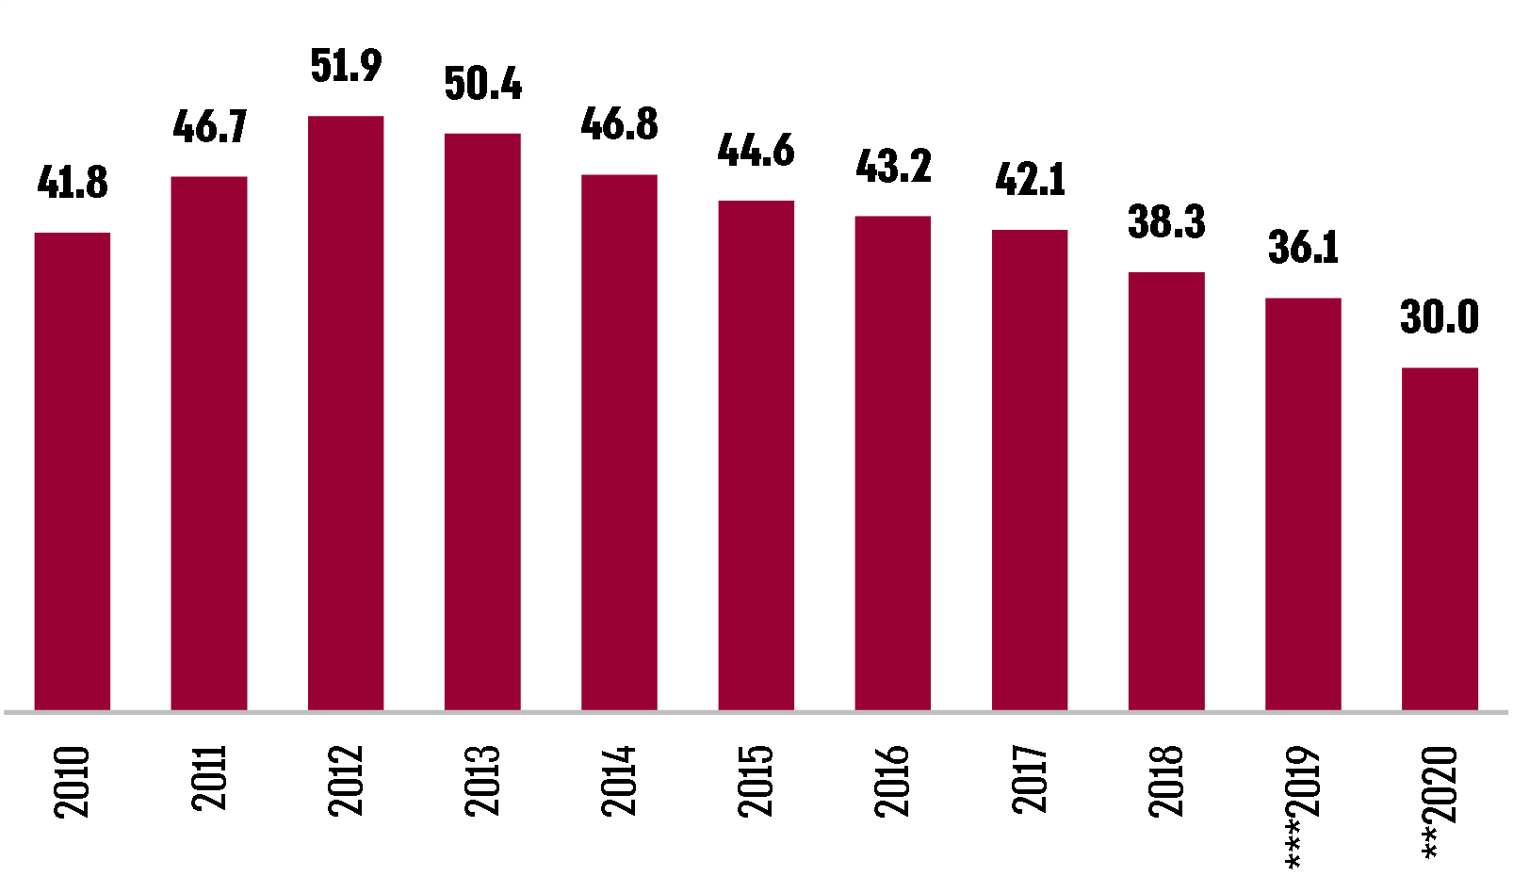
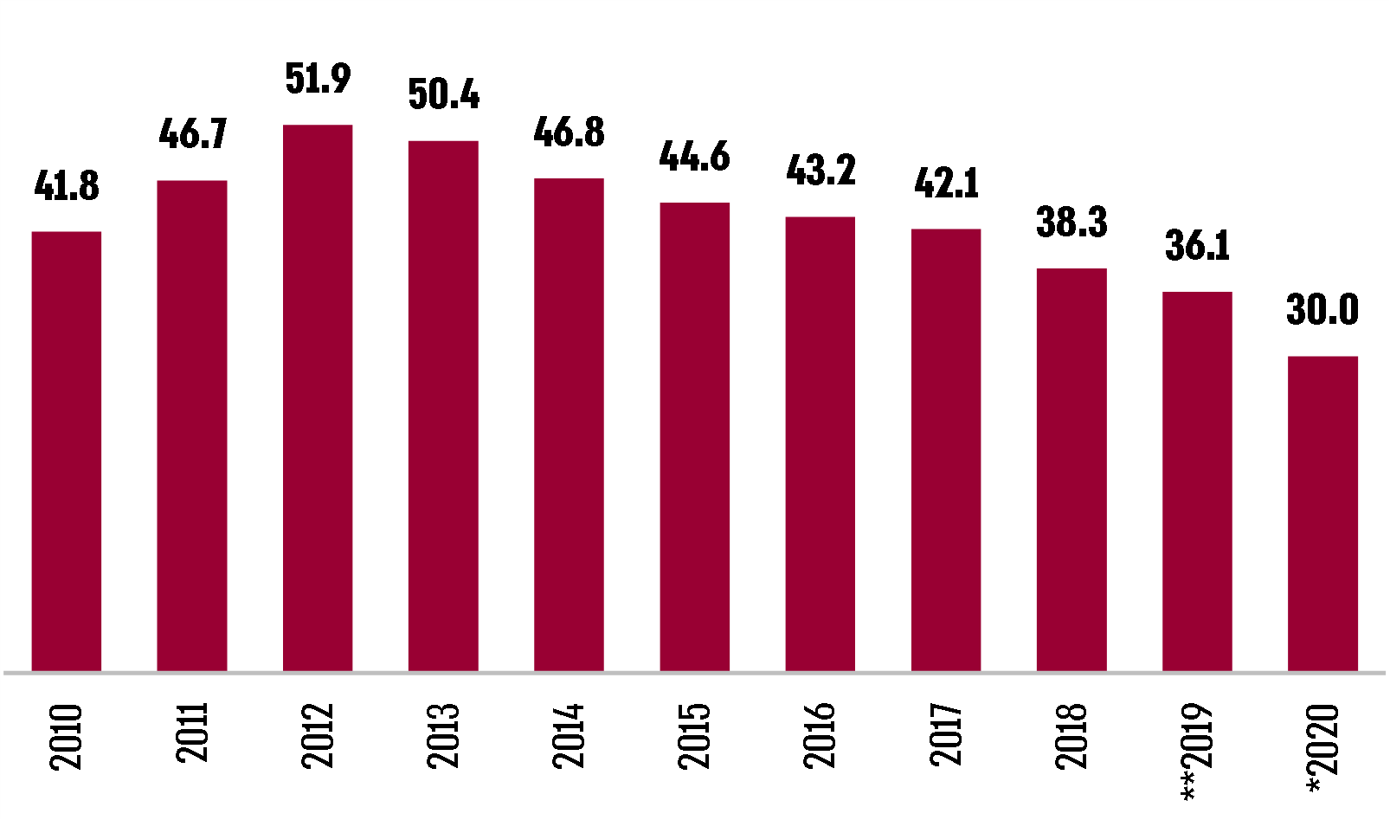

המקור: הדוחות הכספיים של חח"י לשנים 2011 - 2020 בעיבוד משרד מבקר המדינה.
* הנתונים לשנים 2014 - 2019 הם לפי תקנות ה-IFRS (International Financial Reporting Standard - המוסד הבין-לאומי לתקני דיווח), ואילו הנתונים לשנים 2010 - 2013 הם לפי תקנות החברות הממשלתיות בשקלים מתואמים.
** החוב בשנת 2020 כולל את עודף הגבייה בגין מכירת תחנת הכוח ברמת חובב בסך של 2.433 מיליארד ש"ח שיוחזר לצרכני החשמל.
*** החוב בשנת 2019 כולל עודף גבייה בגין מכירת תחנת הכוח אלון תבור, אשר הוחזר לצרכנים בשנת 2020.

סיכום

בשנים האחרונות פחת החוב של חח"י ויחסיה הפיננסיים השתפרו. בזכות זאת השתפרו תנאי הגיוס של החברה וגיוסי ההון האחרונים שלה היו בריביות הנמוכות ביותר מאז החלה החברה לגייס. השיפור במצב הפיננסי של חח"י בשנים האחרונות והירידה בחוב עד שנת 2017 הוא בגדר תיקון של הידרדרות מצבה הפיננסי בעקבות המשברים שפקדו את החברה, וחזרה לרמה שלפני משבר הדלקים ולפני המשבר הכלכלי בעולם בשנים 2008 ו-2009. בשנת 2018 נחתמו שני הסכמים בין חח"י למדינה, הסדר הנכסים והרפורמה במשק החשמל אשר תרמו לשיפור נוסף במצבה הפיננסי של חח"י ולהפחתה נוספת במצבת החוב.

ניתוח הגורמים שהביאו לידי ירידה בחוב מראה שמרבית השיפור מוסברת בעיקר מאירועים בעלי אופי חד פעמי ולא מצעדים שבשגרת הפעילות התפעולית השוטפת של החברה. הפעולות התפעוליות שננקטו להורדת רמת החוב תרמו ל-16% מירידת החוב, ובין היתר הן נעשו על חשבון השקעות בפיתוח רשת החשמל.

הביקורת אף העלתה כי יש חשש שחלק מהצרכים הללו לא מקבלים מענה גם בתוכניות הפיתוח המעודכנות לשנים הקרובות. לצד זאת, במשק החשמל חלים שינויים בולטים והם מצריכים השקעות רבות. הדבר מעמיד בסיכון את המשך השיפור במצבה הפיננסי של החברה, ויידרשו פתרונות למימוש השינויים האלה בלא להרע את מצבה של החברה. על חח"י והגורמים הממשלתיים לספק את צורכי משק החשמל בד בבד עם שמירה על איתנותה הפיננסית של החברה.

מבוא

חברת החשמל לישראל בע"מ (להלן - חח"י) עוסקת בייצור חשמל, בהולכתו, בחלוקתו ובהספקתו, בסחר בו ובהקמת התשתית הנדרשת לפעילויות אלה - זאת מכוח רישיונות שקיבלה ממדינת ישראל. החברה הוגדרה כספק שירות חיוני בגין פעילויותיה אלו. חח"י היא חברה ממשלתית; כ-99.85% ממניותיה מוחזקות בידי ממשלת ישראל והיא כפופה לחוק החברות הממשלתיות, התשל"ה-1975 (להלן - חוק החברות הממשלתיות). היא גם חברה ציבורית כמשמעותה בחוק החברות, התשנ"ט-1999 (להלן חוק החברות) וכן תאגיד מדווח כמשמעותו בחוק ניירות ערך, התשכ"ח-1968.

בתחילת העשור הקודם נקלעה חח"י למשבר פיננסי חמור והוא הגיע לשיאו בשנת 2012 בשל הפסקת ההספקה של הגז ממצרים. בעקבות זאת עברה החברה לשימוש בדלקים חלופיים לייצור החשמל שעלותם גבוהה במידה ניכרת מעלות הגז. בעיצומו של המשבר גדל החוב הפיננסי נטו של החברה לשיא של כ-52 מיליארד ש"ח. בשנים האחרונות השתפר המצב הפיננסי של החברה במידה רבה, וחובה הצטמצם באופן ניכר לכ-36 מיליארד ש"ח בסוף 2019. בשנת 2018 נחתמו שני הסכמים במשק החשמל - הסדר נכסים בין המדינה לחברת החשמל והסכם לשינוי מבני במשק החשמל. ההסכמים הביאו לידי הפחתה נוספת בחוב של החברה ולשיפור נוסף באיתנותה הפיננסית.

פעילותה של חח"י כוללת בין היתר פיתוח תשתיות החשמל והקמתם ותפעולם של נכסים חדשים (תחנות כוח, קווי הולכה וחלוקה וכדומה), ולשם כך היא מגייסת הון בישראל ובחו"ל ממקורות שונים כמו בנקים והנפקת איגרות חוב (להלן - אג"ח). החברה מגייסת הון גם לצורכי החזר הלוואות שנטלה בעבר. חח"י היא המנפיק הריאלי הגדול ביותר במשק בזכות גיוס בסכום מצטבר של כ-15.7 מיליארד ש"ח בשוק ההון הישראלי נכון לדצמבר 2019.

יכולתה של החברה לגייס את ההון הנדרש לה תלויה בגורמים רבים, והחשוב שבהם הוא הערכת המשקיעים את רמת הסיכון הגלומה בה, המבטאת את יכולתה לפרוע את ההלוואות במועד שנקבע (הקרן והריבית). הערכות אלה מבוססות בין היתר על בחינת הסיכונים הפיננסיים והסיכונים העסקיים של החברה, והן באות לידי ביטוי גם בקביעת דירוג האשראי על ידי חברות הדירוג. פרמטרים חיצוניים משפיעים אף הם על יכולת הגיוס של החברה, ובהם המצב המקרו-כלכלי במשק, אירועים ביטחוניים והגבלות סטטוטוריות שונות הנוגעות לשיעורי ההחזקה באג"ח של חח"י. אם ייפגע דירוג האשראי של החברה, עלולה להיות לכך השפעה שלילית מהותית על זמינותם של מקורות המימון של החברה בארץ ובחו"ל.

בסוף שנת 2019 עמדה יתרת החוב הפיננסי נטו של חח"י על כ-36 מיליארד ש"ח, לפי הפירוט הבא:
לוח 1: הרכב החוב של חח"י בשנת 2019, מיליארדי ש"ח
 | היקף החוב במיליארדי ש"ח
חוב מקומי סחיר | 10.2
חוב מקומי לא סחיר | 5.6
חוב במטבע חוץ (להלן - מט"ח) | 16
חוב לבנקים בארץ ובחו"ל | 2
חוב בגין הלוואה ממדינת ישראל | 1.9
המקור: מסמכים שהעבירה חח"י ביוני 2020 בעיבוד משרד מבקר המדינה.

בדצמבר 2020 פחתה יתרת החוב הפיננסי נטו ל-30 מיליארד ש"ח בקירוב. היקפו של החוב ונטל תשלומי הריבית מצריכים ניהול מושכל.

בחודשים אפריל עד דצמבר 2020 בדק משרד מבקר המדינה את ניהול החוב בחח"י. בין היתר נבדקו הפעולות שנקטו חח"י והמאסדרים להפחתת החוב ועלויותיו. הבדיקות נערכו בחח"י, ברשות החשמל וברשות החברות הממשלתיות.

מצבה הפיננסי של חח"י - תמונת מצב והתפתחויות בשנים האחרונות

כאמור, בתחילת העשור הקודם התרחש משבר קיצוני בחח"י בעקבות הפסקתה של הספקת הגז ממצרים. המשבר הגיע לשיאו בשנת 2012 והיה בין הגורמים להרעה משמעותית במצבה הפיננסי של החברה, אשר התבטאה בגידול החוב הפיננסי נטו של החברה לשיא של כ-52 מיליארד ש"ח. ההרעה במצבה הפיננסי של חח"י פגעה ביכולת הגיוס שלה ובעלויות הגיוס והשפיעה על תעריף החשמל, אשר מממן בין היתר את עלויות הגיוס של החברה. בשנים אלה עלה נטל החוב של החברה במידה רבה. בעקבות ההרעה במצבה הפיננסי של חח"י נקטו המאסדרים והחברה צעדים נמרצים להפחתת החוב ולשיפור מצבה הפיננסי. להלן תיאור התפתחויות במצב הפיננסי של חח"י בין השנים 2019-2012.

החוב הפיננסי הריאלי נטו של חח"י כולל איגרות חוב, הלוואות מתאגידים בנקאיים, ניירות ערך מסחריים, התחייבויות למדינת ישראל, עסקאות החלפה ואקדמה (גידור) נטו והתחייבויות בגין חכירה בנטרול מזומנים, פיקדונות וחשבון פיקוח נדחה בגין הפרשי הצמדה למדד. תרשים 1 מציג את ההתפתחות ברמת החוב הפיננסי נטו של החברה.
תרשים 1: החוב הפיננסי ריאלי נטו, 2010 - 2020, במיליארדי ש"ח
על פי הדוחות הכספיים של חח"י לשנים 2011 - 2020, בעיבוד משרד מבקר המדינה.
* החוב בשנת 2020 כולל את עודף הגבייה בגין מכירת תחנת הכוח ברמת חובב בסך של 2.433 מיליארד ש"ח, והעודף יוחזר לצרכני החשמל.
** החוב בשנת 2019 כולל עודף גבייה בגין מכירת תחנת הכוח אלון תבור, והעודף הוחזר לצרכנים בשנת 2020.

מהתרשים עולה כי בשנים 2012-2010 עלה החוב הפיננסי של חח"י בכ-10 מיליארד ש"ח ומאז ניכרת מגמת ירידה. הגיוס הגדול ביותר של חח"י היה בשנת 2012, בו גייסה החברה סך של 11.8 מיליארד ש"ח, 7.9 מיליארד ש"ח מהם בשוק ההון המקומי, 6.9 מיליארד ש"ח מהם בערבות המדינה. היקף הגיוס החריג נבע בעיקר ממשבר הדלקים: היה צורך לממן ייצור חשמל בדלקים חלופיים יקרים יותר ולגשר על הפער שנבע מפריסת העלות העודפת עקב עדכון חלקי של תעריף החשמל. כאמור, ניכרת מגמת ירידה במצבת החוב של החברה, ובשנת 2018-2017 חזר החוב לרמה שהייתה לפני המשבר. הירידה בחוב התבטאה גם בירידה חדה בהוצאות הריבית על החוב, כמתואר בתרשים 2.
תרשים 2: הוצאות הריבית על החוב של חח"י, 2020-2010, במיליארדי ש"ח
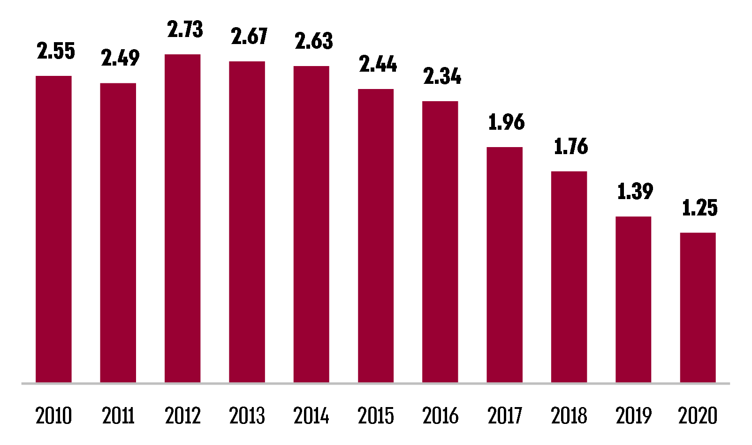
המקור: נתונים שהעבירה חח"י ביוני 2020 בעיבוד משרד מבקר המדינה.
מהתרשים עולה כי הוצאות הריבית על החוב של חח"י ירדו בין השנים 2019-2014 בשיעור של כ-47%. בשנת 2014 עמד שיעורם של הוצאות הריבית מכלל החוב על כ-5.4%, ומשקלם ירד לכ-3.7% מהחוב בשנת 2019.

השיפור שחל בהוצאות הריבית נבע הן מהירידה בחוב והן מהשיפור בשיעור הריבית הממוצעת של חח"י בשנים אלה (ראו תרשים 14 להלן). ירידה זו מתבטאת בירידה בסך הוצאות המימון של החברה.

בד בבד עם הירידה בחוב ובעלויותיו נרשם גידול בשיעור ההון העצמי של החברה מתוך סך המאזן, כמתואר בתרשים 3 להלן.

תרשים 3: שיעור ההון העצמי מתוך סך המאזן, 2020-2010
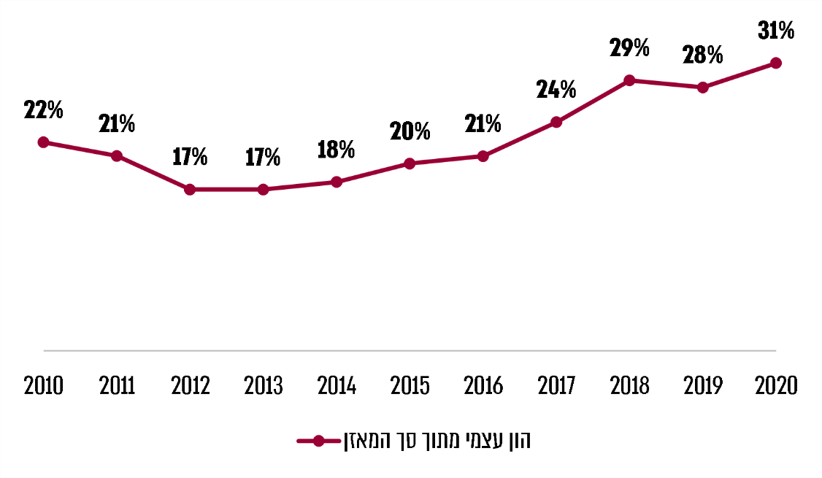
המקור: הדוחות הכספיים של חח"י לשנים 2020-2010 בעיבוד משרד מבקר המדינה.

מהתרשים עולה כי שיעור ההון העצמי מסך המאזן של חח"י עלה מ-17% ערב המשבר ל-28% בשנת 2019, ול-31% בשנת 2020. בה בעת נרשמה ירידה במינוף החשבונאי המבטא את היחס בין סך ההתחייבויות למאזן, וכן במינוף הפיננסי של החברה, אשר מבטא את היחס שבין רמת החוב הפיננסי לסך החוב פיננסי וההון העצמי (כלומר רק את ההתחייבויות הנושאות ריבית): ככל שדרגת המינוף גבוהה יותר, כך גדל הסיכון שהחברה לא תוכל לשרת את החוב שלה. תרשים 4א ו-4ב להלן מציג את התפתחות המינוף של החברה בשנים 2020-2010.
תרשים 4א: התפתחות שיעורו של המינוף החשבונאי, 2020-2010
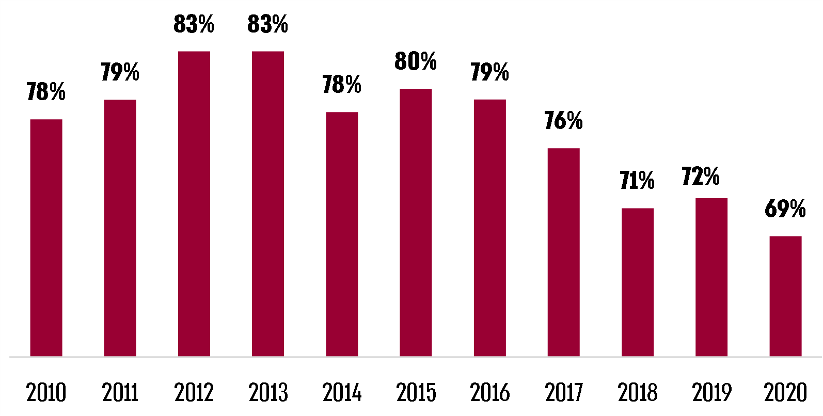
המקור: הדוחות הכספיים של חח"י לשנים 2011 - 2020 בעיבוד משרד מבקר המדינה.
תרשים 4ב: התפתחות שיעורו של המינוף הפיננסי*, 2020-2010
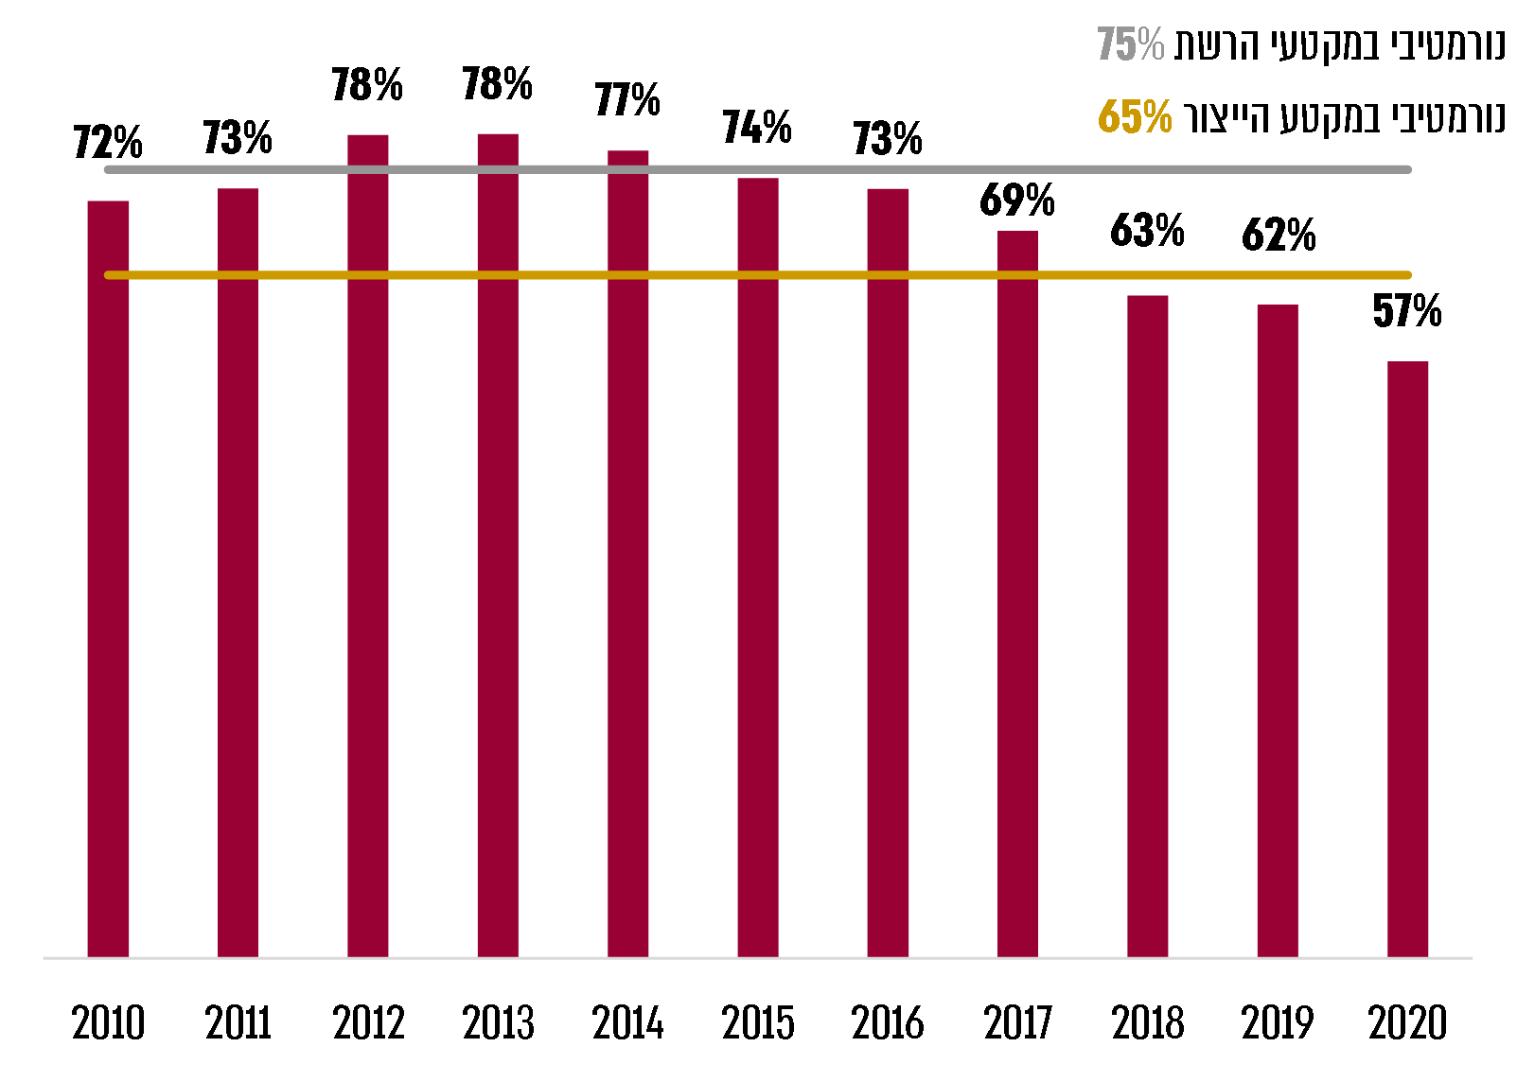
המקור: הדוחות הכספיים של חח"י לשנים 2011 - 2020 בעיבוד משרד מבקר המדינה.
* שיעור המינוף הנורמטיבי נקבע על ידי רשת החשמל בבסיס התעריפים.
** יצוין כי המינוף הנורמטיבי מחושב יחסית לנכסים המוכרים של החברה, ואילו המינוף בפועל מבוסס על הנכסים בפועל בהתאם לדוחות הכספיים.

מהתרשים עולה כי חלה ירידה של ממש ביחס המינוף מאז משבר הדלקים ב-2012, ובשנים 2020-2018 הוא ירד אף מתחת ליחס המינוף הנורמטיבי שקבעה רשות החשמל. ממסמכי רשות החשמל עולה כי חלק ניכר מהירידה במינוף הפיננסי בשנת 2018 נבע מהסדר הנכסים.

חח"י גם רשמה גידול ברווחיות כפי שעולה ממדד EBITDA, המבטא את הרווח התפעולי של החברה בנטרול סעיפים הנכללים ברווח התפעולי שאינם כרוכים בזרימת מזומן. הוא מחושב כרווח לפני הוצאות מימון, פחת, הפחתות ומיסים על הכנסה ובתוספת תנועה בחשבונות פיקוח נדחים (ללא רכיבי פחת, מימון ונכסים) ובנטרול הוצאות בגין אירועים מיוחדים.

תרשים 5: EBITDA 2020-2013, במיליארדי ש"ח
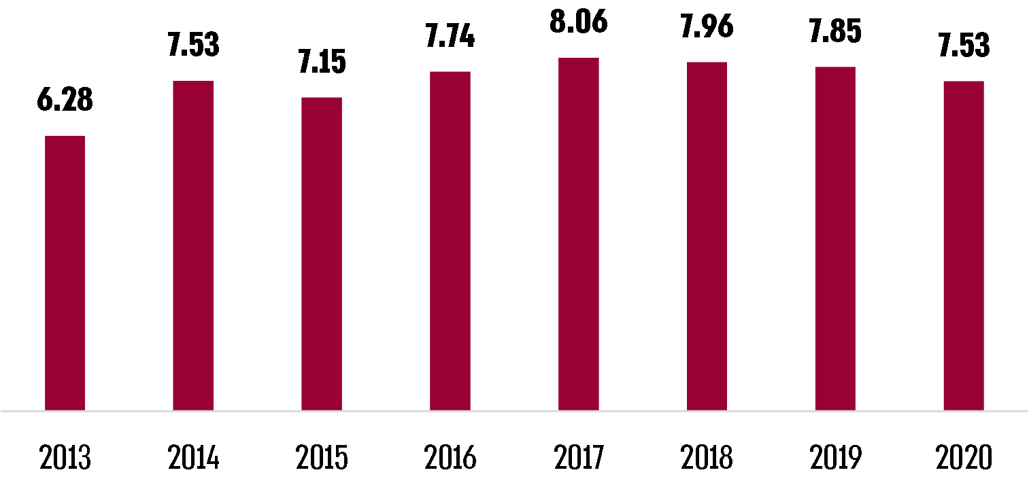
המקור: הדוחות כספיים של חח"י לשנים 2013 - 2020.

המדד משמש אינדיקטור חשוב לחישוב היחסים הפיננסיים הנדרשים לניתוח מצבה של חברה. למשל יחס חוב ל-EBITDA מבטא את מספר השנים שיידרשו לחברה לפרוע את חובותיה באמצעות הרווח התפעולי (לפני פחת והפחתות).
תרשים 6: יחס חוב ל-EBITDA, 2020-2013
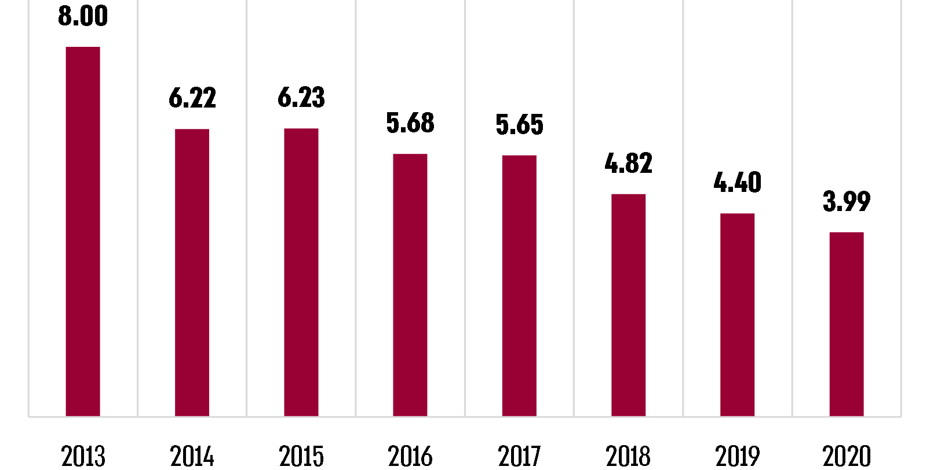
המקור: נתונים שהעבירה חח"י ביוני 2020 בעיבוד משרד מבקר המדינה. הנתונים לשנים 2019 - 2020 מבוססים על הדוחות הכספיים של חח"י לשנת 2020.
מהתרשימים עולה כי לאורך השנים נרשמה עלייה ב-EBITDA של החברה וירידה ביחס חוב ל-EBITDA מ-6.2 בשנת 2014 ל-4.4 בשנת 2019, ו-3.99 בשנת 2020.

הדבר מעיד על שיפור ביכולתה של החברה לפרוע את חובותיה. מדד נוסף לרווחיות הוא מדד FFO, שמוגדר כתזרים המזומנים הפנוי מפעילות שוטפת בלא השפעת הוצאות בגין אירועים חד-פעמיים ובגין שינויים תקופתיים בהון החוזר (כגון מכירת נכסים). תרשים 7 להלן מציג את המדד בשנים 2019-2014.
תרשים 7: FFO במיליארדי ש"ח, 2019-2014
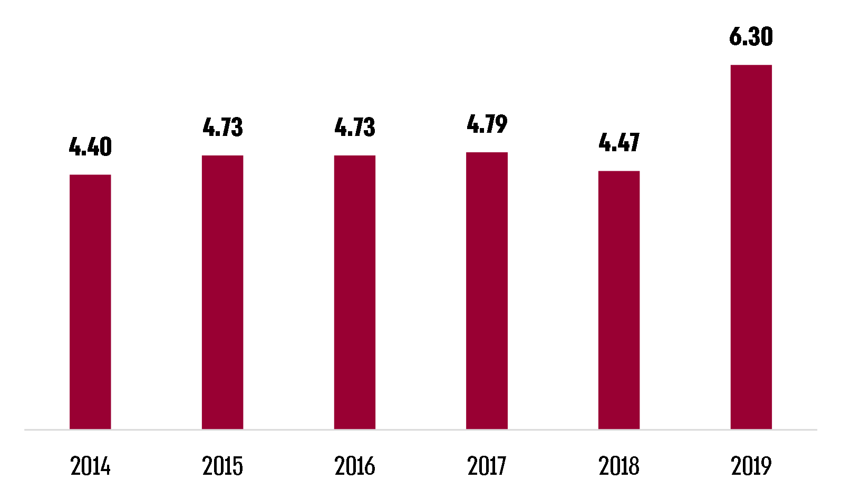
המקור: דוח דירוג האשראי של S&P מיוני 2019 ומיוני 2020 בעיבוד משרד מבקר המדינה.

מהתרשים עולה כי בשנים 2018-2014 היה התזרים הפנוי מהפעילות השוטפת קבוע יחסית. בשנת 2019 נרשמה בו עלייה של 41%, והיא נבעה בין היתר מעלייה בהכנסות של חח"י בסכום של מיליארד ש"ח בעקבות העלאת תעריף החשמל ובעקבות העלייה במכירת החשמל.

מדד נוסף לכיסוי החוב של החברה הוא יחס FFO לחוב, המחושב כיחס שבין ה-FFO לחוב הפיננסי. יחס זה הוא מדד מרכזי לבחינת חוסנה הפיננסי של החברה ולבחינת יכולתה לעמוד בחוב הפיננסי שלה. כמו כן הוא משקף את זמינות תזרים המזומנים לפירעון חוב.

תרשים 8: יחס FFO לחוב, 2019-2014
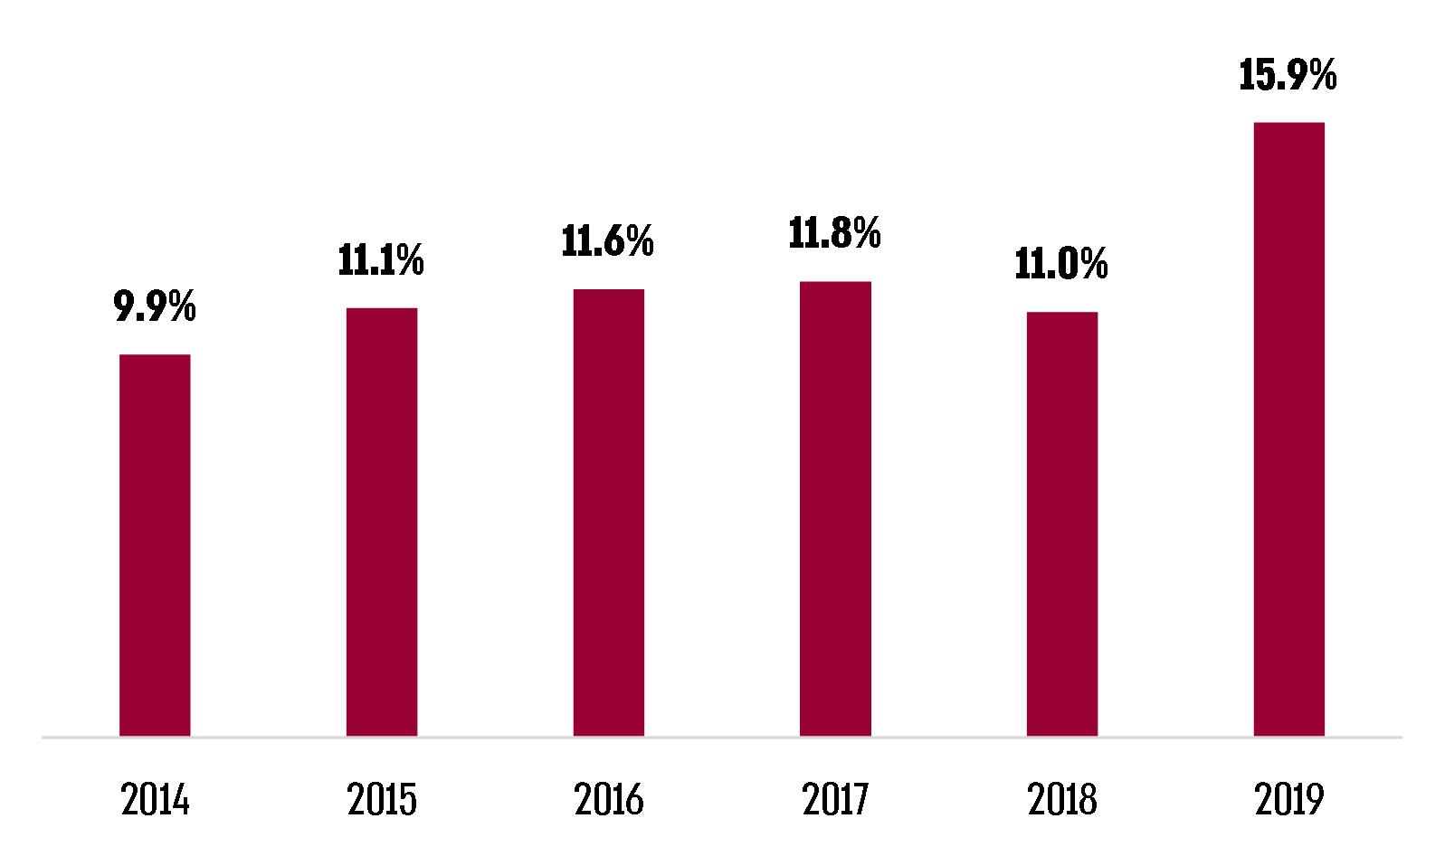
המקור: דוח דירוג האשראי של חברת S&P, יוני 2019 ויוני 2020.

מהתרשים עולה כי בין השנים 2019-2014 נרשם גידול של 60.6% ביחס FFO לחוב, והשיפור נבע בעיקר מהירידה בחוב. הגידול בשנת 2019 נבע בין היתר מעלייה בתזרים המזומנים מהפעילות השוטפת ((FFO כמתואר לעיל ומצמצום החוב של החברה כפי שעולה מתרשים 1. על פי חברת הדירוג S&P, היחס של חח"י בשנת 2019 הולם רמת דירוג גבוהה יותר; עם זאת, אין ודאות לגבי יכולתה של חח"י לעמוד ברמת יחס זו לאורך זמן, בין היתר נוכח אי-הוודאות לגבי יעילותם של הרפורמה ושל השינוי המבני, זאת לצד התנודתיות במנגנון של קביעת תעריפי החשמל.

רווחיות החברה באה לידי ביטוי גם בתשואה להון העצמי, כפי שמציג תרשים 9.
תרשים 9: שיעור התשואה להון העצמי, 2019-2014
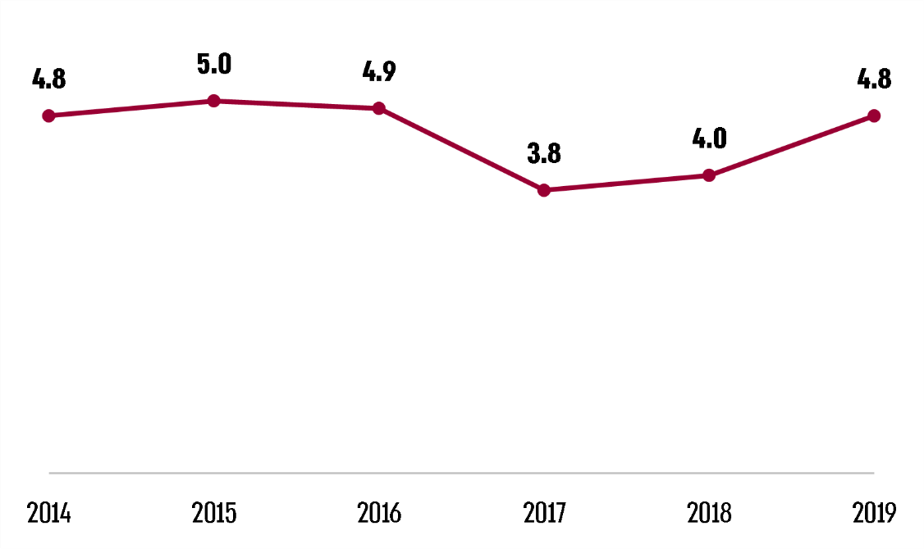
המקור: דוחות דירוג האשראי של חברת S&P מיוני 2019 ומיוני 2020.

מהתרשים עולה כי בשנים 2017-2015 הייתה התשואה להון העצמי של חח"י במגמת ירידה, אם כי בשנתיים האחרונות חזרה התשואה לרמתה משנת 2014.
✰
בשנים האחרונות - וביחס למצבה הפיננסי של חח"י בעקבות משבר הדלקים - חל שיפור במצב הפיננסי של החברה, והוא מתבטא בירידה ממשית של החוב הפיננסי (ירידה של 30% בין השנים 2019-2012), ירידה ברמת המינוף של החברה (ירידה של 16 נקודות האחוז בתקופה זו) וכן שיפור בכיסוי החוב (המתבטא בעליה של 6 נקודות האחוז ביחס FFO לחוב בין השנים 2019-2014). בעקבות זאת השתפרו תנאי גיוס ההון של החברה, והריבית השולית של גיוסי ההון היא הנמוכה מאז החלה החברה לגייס. מומלץ כי חח"י תמשיך ותשמור על מגמה זו כדי לחזק את האיתנות הפיננסית של החברה בטווח הארוך. הדבר צפוי לבוא לידי ביטוי בין היתר בהעלאת דירוג האשראי שלה.

חח"י השיבה למשרד מבקר המדינה במאי 2021 כי השיפור במצבה הפיננסי בא לידי ביטוי בהעלאת דירוג האשראי המקומי של החברה במרץ 2021, על ידי חברת "מידרוג" לרמה Aa1.

חח"י היא חברה עתירת תשתיות ועיקר הכנסותיה מבוססות על תעריפים בפיקוח ממשלתי. קיימות חברות ממשלתיות אחרות בעלות מאפיינים דומים.

בספטמבר 2019, במסגרת תהליך בחינה שערכה, המליצה רשות החברות הממשלתיות לחברות הממשלתיות לאמץ יעדים פיננסיים, הכוללים בין היתר מדדי איתנות פיננסית, מדדי רווחיות ומדדי יעילות. יצוין כי מדדים אלה אינם מחייבים והם צריכים לקבל את אישור הדירקטוריון בכל אחת מהחברות, כדי לקבל תוקף מחייב. על פי מסמכי רשות החברות לצורך קביעת המדדים היא נעזרה במתודולוגיית דירוג האשראי של חברות הדירוג S&P ו-Moody's, בהנחה כי טווח המדדים אמור לשקף רמת דירוג בין-לאומית BBB/Baa לפני שקלול של תמיכת המדינה (דירוג עצמי). לוח 2 להלן מציג השוואה של היחסים האלה בחח"י מול היעדים עליהם המליצה רשות החברות הממשלתיות ומול חברות תשתית אחרות במשק.
לוח 2: השוואה בין נתוני חח"י לבין חברות תשתית במשק ומול היעדים שקבעה רשות החברות הממשלתיות בשנת 2019
 | דירוג אשראי מקומי של מעלות/ מידרוג* | יחס FFO לחוב פיננסי מותאם** | יחס כיסוי ריבית*** | תשואה על ההון המועסק ROCE****
היעד לפי רשות החברות הממשלתיות |  | 11% - 18% (לטווח הקצר)  15% - 23% (לטווח הבינוני) | 3 - 6 | 5% <
חברה א | AAA/ Aa1 | 25% | 7.2 | נקבע יעד חלופי
חח"י | AA+/ Aa2***** | 13% | 3.6 | 3.6%
חברה ב | AA+/ Aa1 | 10% | נקבעו יעדים חלופיים | 6%
חברה ג | AAA | 4% | 2.6 | 0.5%-
חברה ד |  | - | - | 5.5%
המקור: מסמכי רשות החברות הממשלתיות, ספטמבר 2019.
* מרבית החברות מדורגות על ידי חברות הדירוג המקומיות בלבד. על כן לצורך ההשוואה כללנו את הדירוג המקומי בלבד.
** הנתונים תקפים בשנת 2018. היחס מחושב לפי החוב הפיננסי ברוטו, ולכן הוא שונה מהיחס המוצג בתרשים 6 ובתרשים 8 המבוסס על נתוני חח"י והמחושב לפי החוב הפיננסי נטו.
*** מחושב לפי FFO + הוצאות ריבית חלקי הוצאות ריבית.
**** מחושב כרווח תפעולי מחולק (בהון עצמי+ חוב פיננסי).
***** יצוין כי במרץ 2021 העלתה חברת מידרוג את דירוג האשראי של חח"י לרמה Aa1.
מהלוח עולה כי חח"י עומדת ביעדי האיתנות הפיננסית המומלצים לה (יחס FFO לחוב מתואם ויחס כיסוי ריבית), אך היא נמצאת בצד הנמוך בטווח של היחסים האלה. עוד עולה מהלוח כי חח"י חורגת מיעדי התשואה על ההון המועסק עליהם המליצה רשות החברות, וכי אף שהמדדים הפיננסיים שלה טובים מהמדדים של חברה ג, דירוג האשראי שלה נמוך יותר.

יצוין כי חברות דירוג האשראי מאפשרות יחסים פיננסיים טובים פחות לחברות המדורגות בדירוג גבוה יותר, והדבר אינו משוקלל בלוח המוצג.

במכתב ששלחה רשות החברות לחח"י בספטמבר 2020 צוין כי יעדים פיננסיים שהוגדרו לחברה במסגרת הרפורמה (ראו להלן בפרק על אסטרטגית ניהול החוב) הם היעדים אשר לפיהם תתנהל ותימדד החברה. יתר היעדים הפיננסיים שלא הוגדר ברפורמה היעד שלפיו הם יימדדו, יימדדו כבר בשלב זה על בסיס היעדים שנקבעו בלוח לעיל. יצוין כי כל המדדים המוצגים בלוח לעיל חלים על החברה משום שאינם נכללים במסגרת הרפורמה.

רשות החברות ציינה במכתבה כי חלק מהחברות אינן עומדות כיום ביעדים שהוגדרו, וכי היעדים שהוגדרו עבורן לא יחולו באופן מיידי אלא יינתן פרק זמן להשגתם של עד חמש שנים. עם זאת, הרשות מצפה מהחברות לגבש תוכנית עסקית ויעדי ביניים לכל מדד. עוד ציינה הרשות כי על החברות לאשר את המדדים והיעדים כמדדים הפיננסיים של החברה לטווח הבינוני-ארוך, ולגבש תוכנית ומתווה התכנסות כמותי ומדיד ליעדים, לרבות: גיבוש תוכנית עסקית או עדכון התוכנית הקיימת לבחינת העמידה ביעדים; להציג מודל פיננסי עד שנת ההגעה ליעדים שהוגדרו, וכן להציג יעדי ביניים שנתיים בנוגע לכל מדד כאבני דרך במסגרת מתווה ההתכנסות; אם החברה סבורה כי אינה מסוגלת להגיע ליעדים, עליה לנמק את הסיבות העיקריות לכך ולהציע יעד חלופי ומתווה התכנסות מתאים; אם החברה עומדת ביעדים, עליה לבחון אם ביכולתה לשמר את העמידה ביעדים לטווח הארוך. דירקטוריון החברה יעקוב מדי שנה אחר העמידה ביעדים.
מומלץ כי חח"י תפעל לאימוץ והשגת היעדים שקבעה רשות החברות ותפעל לשיפור מדדים אלה.

חח"י השיבה למשרד מבקר המדינה במאי 2021 כי יעדיה הפיננסיים נקבעים, בין היתר, בהתאם להכרה התעריפית שנותנת רשות החשמל, וכי כל עוד היעדים שקבעה רשות החברות אינם תואמים את התעריף המוכר לחברה, החברה אינה יכולה לאמץ את יעדי רשות החברות.
מומלץ כי חח"י תגבש יעדים חילופיים ותציגם לרשות החברות לאישורה, ובהתאם על חח"י לפעול להשגת היעדים ככל שיאושרו לה על ידי רשות החברות.

חח"י השיבה למשרד מבקר המדינה ביולי 2021 כי היא פועלת "בימים אלו" לקביעת יעדים פיננסיים אשר יאזנו בין היעדים שהומלצו על ידי רשות החברות לבין התוצאות שנגזרות מתעריף החברה.

ניצול השיפור הפיננסי במצבה של החברה

מחיר ההון וסיכוני החוב מושפעים מהמאפיינים של כלי הגיוסים השונים: טווח הגיוס (מח"מ); השוק ומאפייני המשקיעים (מקומיים או מחו"ל); מידת סחירות החוב; סוג הריבית (קבועה, משתנה); מגזר ההצמדה (צמוד מדד, שקלי); מטבע הגיוס ועוד. חח"י נקטה בשנים האחרונות פעולות שונות שתרמו להוזלת עלויות החוב החדשות. תרשים 10 מציג את הרכב החוב של חח"י.
תרשים 10: הרכב החוב של חח"י לפי מכשיר פיננסי, 2019*
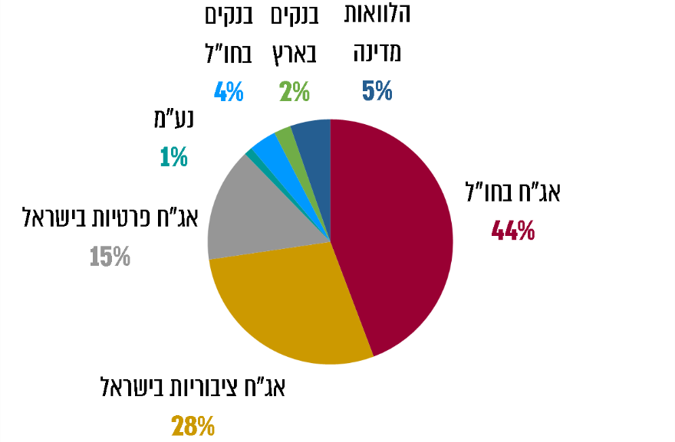
על פי מסמכים שמסרה חח"י ביוני 2020, בעיבוד משרד מבקר המדינה.
* כלל רכיבי החוב המוצגים בתרשים מסתכמים ב-99% ולא 100%, משום שחלק מהסכומים עוגלו כלפי מטה.

מהתרשים עולה כי 44% מהחוב של חח"י גויס באמצעות הנפקת איגרות חוב (להלן אג"ח) בחו"ל, 43% בהנפקת אג"ח בישראל, 6% מהחוב גויס מבנקים, 5% מהלוואות מדינה והיתרה מניירות ערך מסחריים.

פילוח הרכב החוב של החברה באג"ח בסוף שנת 2019 מראה שלמעלה ממחצית החוב נושא ריבית הגבוהה מ-5%. שיעור ריבית הגבוה מריבית הגיוסים של החברה בשנת 2018 שעמדה על כ-2.5%. הדבר נובע מגיוסי עבר הנושאים ריביות גבוהות ולטווחים ארוכים. חלק מהאג"ח הללו כוללות מנגנון לפירעון מוקדם אשר יוצר התחייבות של החברה לתשלומי הריבית העתידיים במלואם ולעיתים אף בתוספת פיצוי בגין הפירעון המוקדם. בתרשימים הבאים מוצג פילוח סדרות האג"ח של החברה לפי שיעורי הריביות (הנתונים תקפים לסוף דצמבר 2019).

תרשים 11: התפלגות מצטברת של אג"ח חח"י לפי שיעורי הריבית, 31.12.2019
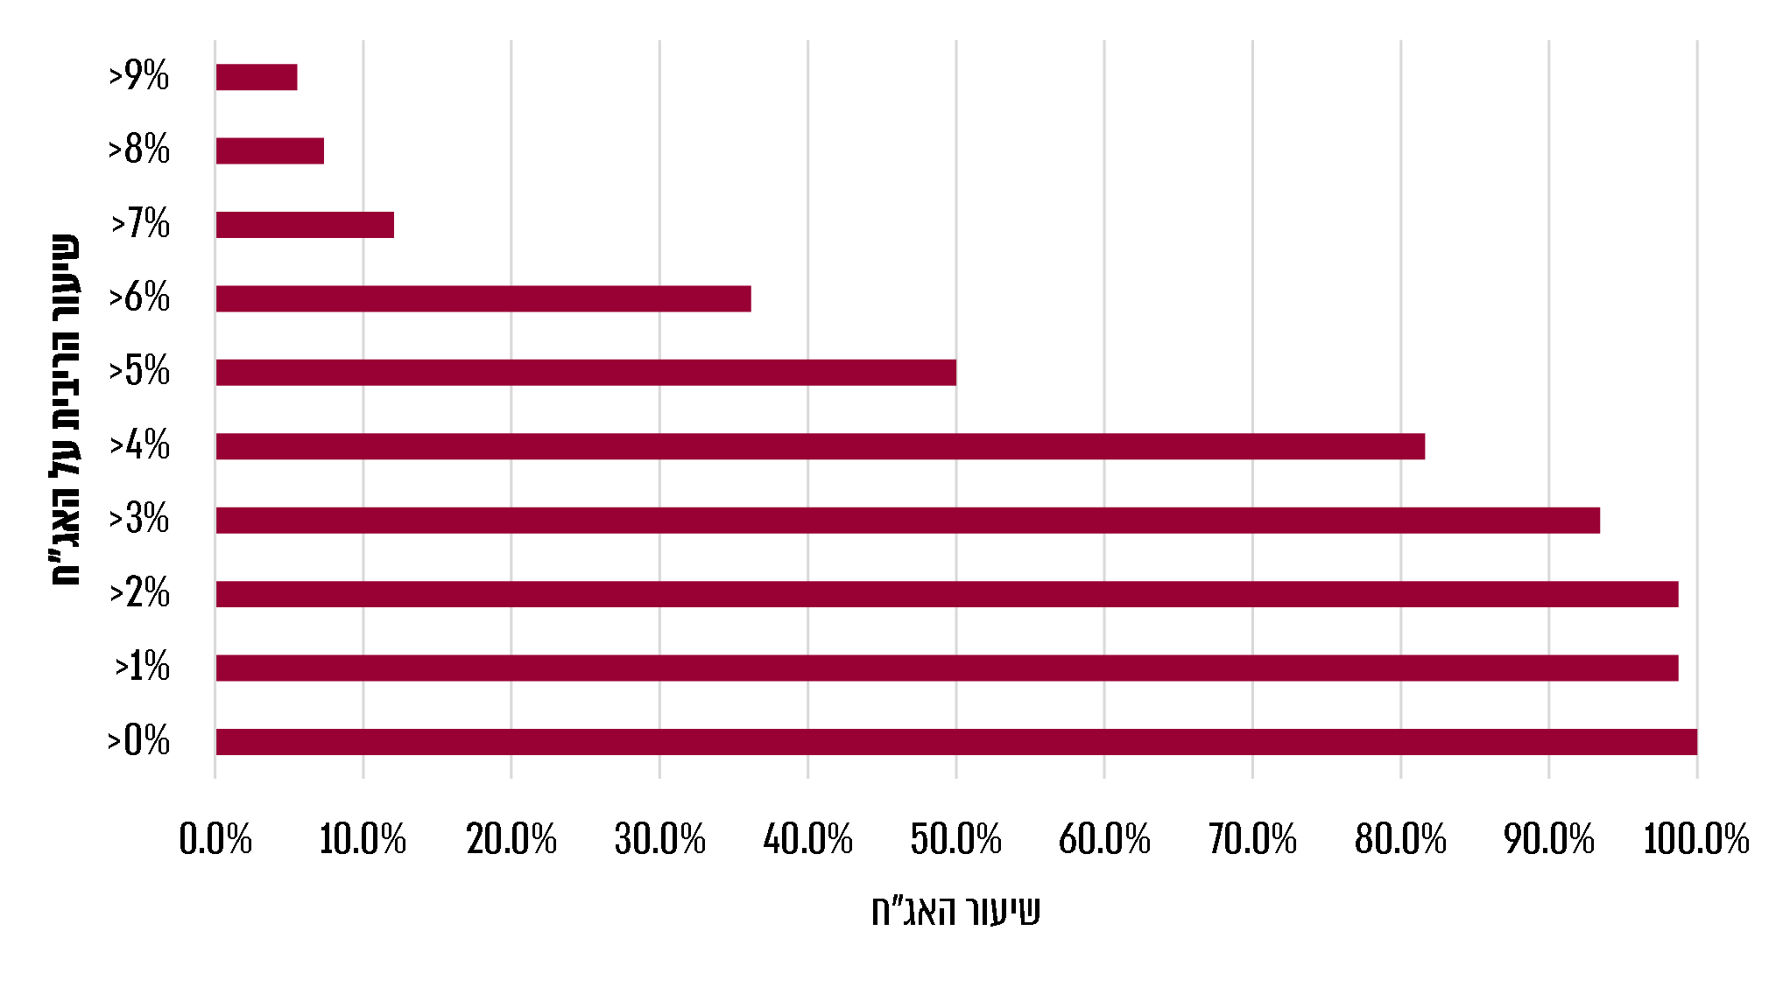
המקור: נתונים שהעבירה חח"י ביוני 2020 בעיבוד משרד מבקר המדינה.
התרשים מראה כי 12% מאיגרות החוב של החברה נושאות ריבית הגבוהה מ-7% - שיעור ריבית הגבוה במידה רבה משיעורה של ריבית הגיוס של החברה בסוף שנת 2018, אשר לאורך השנים ירד בעקבות השיפור במצבה הפיננסי של החברה והודות לשיעור הריבית הנמוך יחסית השורר בשווקים. מחצית מחוב החברה נושא ריבית בשיעור של למעלה מ-5%, שיעור הכפול מזה של ריבית הגיוס השולית בשנת 2018.

יצוין כי שיעור הריבית השולית בסדרות שגייסה בשנת 2018 עמד על כ-2.5%, נמוך בכ-1.8 נקודות האחוז מריבית הגיוס הממוצעת בשנה זו ובכ-1.3 נקודות האחוז מריבית הגיוס הממוצעת ב-2019.
מיחזור חוב עשוי לסייע לחברה להוזיל את עלויות המימון שלה, להקטין את סיכוני המיחזור ומשכך, מומלץ כי חח"י תבחן באופן שוטף את כדאיות מיחזור חובותיה בפרט של הסדרות הישנות הנושאות ריבית גבוהה ותפעל בהתאם.

חח"י השיבה למשרד מבקר המדינה במאי 2021 כי היא בוחנת באופן שוטף היכן ניתן לפרוע או להחליף חובות באופן שמאפשר לה לחסוך, וכל אימת שהדבר אפשרי, היא עושה כן.

פעולות שנקטה חח"י להפחתת עלויות החוב

חח"י הציגה למשרד מבקר המדינה פעולות אחדות שנקטה להפחתת עלויות גיוס החוב, בין היתר כמפורט להלן בלוח 3.
לוח 3: פעולות חח"י להוזלת עלויות החוב, 2019-2016
המועד | הפעולה | התועלת או השיקולים
פברואר 2016 | רכישה עצמית של סדרות אג"ח לא סחירות י"ב (צמודה) וי"ג (שקלית) בעלת ערך נקוב (ע.נ) של 1.23 מיליארד ש"ח בתמורה של 1.56 מיליארד ש"ח והרחבת סדרות סחירות 26 ו-27 בעלת ע.נ 1.33 מיליארד ש"ח ובתמורה של 1.51 מיליארד ש"ח. | - שיפור יחס הנזילות של החברה  - ניצול סביבת ריבית נמוכה בשוק  - דחיית תשלומי ריבית (פירעון אג"ח בריבית גבוהה באמצעות הרחבת סדרות בריבית נמוכה)
נובמבר 2016 | רכישה עצמית של אג"ח דולריות משנת 2008 בעלת ע.נ של 85.3 מיליון דולר, בתמורה ל- 328.2 מיליון ש"ח. | - שיפור יחס הנזילות
מרץ 2017 | רכישה עצמית של אג"ח דולריות משנת 2008, בעלת ע.נ של 14 מיליון דולר בתמורה ל- 51 מיליון ש"ח. | - הקטנת היקף הגיוסים בשנת 2018  - הפחתת סיכון השוק בהיבט של ביקוש ומחיר
אפריל 2018 | פירעון מוקדם חלקי של 600 מיליון דולר ע"נ של אג"ח לינואר 2019. | - כדאיות כלכלית  - יתרות מזומנים גדולות  - הקלת עומס הפירעונות

המועד | הפעולה | התועלת או השיקולים
2019 | פירעון מוקדם של סדרות אג"ח פרטיות משנת 1991 בשני מועדים. בנובמבר 2019, פירעון שתי סדרות עם ע.נ של 8.2 מיליון ש"ח בתמורה ל-25.3 מיליון ש"ח, תמורת הקצאה פרטית של אג"ח מסדרה 29 (צמודות מדד), עם ע.נ 12 מיליון ש"ח, בתמורה ל-15.5 מיליון ש"ח.  בדצמבר 2019 פירעון שתי סדרות עם ע.נ של 0.8 מיליון ש"ח, ותמורה של 2.47 מיליון ש"ח. תמורת הקצאה פרטית של אג"ח מסדרה 29 עם 1.94 ע.נ בתמורה של 2.476 מיליון ש"ח. | - הקטנת חוב המובטח בשעבוד צף הכולל התניה המגבילה מכירת נכסים של החברה  - שיפור מיצוב החברה מול המלווים
נובמבר 2019 | פירעון מוקדם של אג"ח יפניות לפדיון במאי 2027 בסך של 20 מיליארד ין. בתמורה ל-642 מיליוני ש"ח. | - כדאיות כלכלית בסך של 164 מיליון ש"ח  - אפשרות לפירעון מוקדם ללא קנס  - יתרות מזומנים גדולות
המקור: נתונים שהעבירה חח"י ביוני 2020, בעיבוד משרד מבקר המדינה.
מהלוח עולה כי בכל אחת מהשנים 2019-2016 נקטה חח"י פעולות להוזלת עלויות החוב שלה, ועם זאת עדיין חלק מהותי מהחוב - מחצית מהסדרות - נושא ריבית גבוהה של מעל 5%.

היקף הגיוסים הגדול של חח"י אינו מאפשר לה להסתמך רק על שוק ההון והאשראי הבנקאי בישראל והיא נדרשת לפנות לשווקי ההון הבינלאומיים. הדבר נובע, בין היתר, מהמגבלה שמטיל בנק ישראל-הפיקוח על הבנקים - על מתן אשראי ללווה יחיד או על קבוצה עסקית כמו גם הגבלות החלות על הגופים המוסדיים הקובעות בין היתר, את היקף החזקתם באג"ח סחירות של מנפיק. יתר על כן, על פי נתוני חח"י, נכון לסוף שנת 2019 שיעור הגופים המוסדיים הישראליים המחזיקים באג"ח שהנפיקה החברה בחו"ל הוא כ-7.6%, הגבלות אלה נועדו למנוע פגיעה במערכת הבנקאית ובגופים המוסדיים אם ייקלע אותו לווה מערכתי לקשיים. עם זאת, לעיתים עלות הגיוס בחו"ל גבוהה יותר מעלות הגיוסים בארץ בשל פרמיית הסיכון המדינתית.

חח"י השיבה למשרד מבקר המדינה במאי 2021 כי כאשר היא מגייסת הון דולרי וממירה אותו לשקלים, היא מקבלת "קרדיט" הנאמד בכ-0.7%, שמקזז מהעלויות העודפות של גיוסי הון בחו"ל, ולעיתים אף מוביל לכך שגיוס ההון בחו"ל יהיה זול יותר מגיוס בארץ.
תרשים 12: התפלגות האג"ח כשיעור מסך החוב לפי שוק הגיוס, 2020-2015*
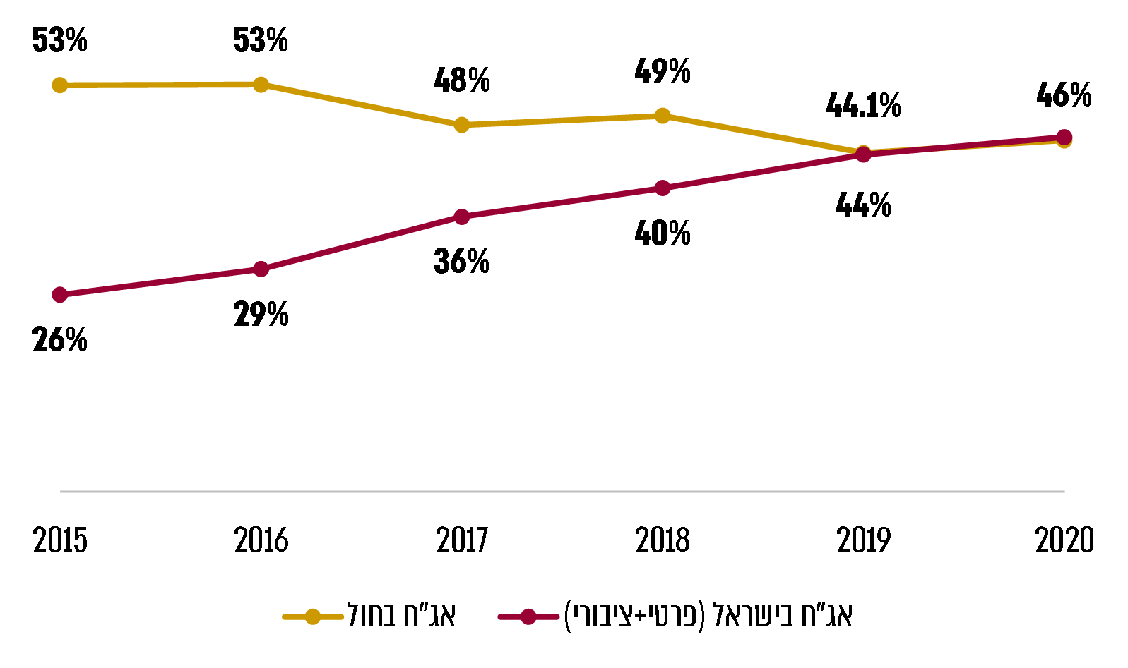
המקור: נתונים שהעבירה חח"י למשרד מבקר המדינה ביוני 2020 בעיבוד משרד מבקר המדינה.
* היתרה בסוף 2020 היא לפי החוב בסוף 2019, במחירי 31.12.2019.

מהתרשים עולות שתי מגמות: האחת - הגדלת נתח הגיוסים בשוק ההון המקומי על פני שוק ההון בחו"ל, והשנייה - הגדלת נתח החוב באג"ח (בשוק המקומי ובחו"ל) על חשבון מקורות אשראי אחרים. שיעור האג"ח מסך החוב גדל מ-79% בשנת 2015 ל-92% בשנת 2020.

שינוי תמהיל הגיוסים בין השווקים השונים תואם במידה מסוימת למדיניות רשות החשמל, והוא בא לידי ביטוי בהרכב סל המימון המוכר במסגרת בסיס התעריפים, שלפיו שליש מסל המימון של ההון הזר יוכר בגין הלוואות מהשווקים הבין-לאומיים. פניה לשווקים נוספים בחו"ל מרחיבה את אפשרויות הגיוס של החברה לרבות את בסיס המשקיעים של החברה. גיוסים בחו"ל נחוצים בשל סך החוב הגדול ביחס לגודלו של שוק ההון בישראל. עם זאת גיוסי החברה בחו"ל לעיתים יקרים יותר, בין היתר בשל פרמיית הסיכון המדינתית שדורשים המשקיעים מחו"ל ובשל עלויות גידור החשיפות הכרוכות בגיוס מט"ח.

חח"י השיבה למשרד מבקר המדינה במאי 2021 כי לגיוס הון בשווקים בין-לאומיים יש חשיבות אסטרטגית מבחינתה; שכן הוא מאפשר לה, בין היתר, גיוון של מקורות מימון, הפחתה בתשואות הגיוס נוכח היקפי הגיוס של החברה, ונוכח גודלו של שוק ההון בארץ יחסית לשווקים בין-לאומיים, וכן הוא מאפשר לה לאותת למשקיעים בישראל כי החברה בוחנת את עלויות הגיוס בהתאם לאלטרנטיבות העומדות לפניה. אלו מסייעים לשמירה על איתנותה הפיננסית של החברה ולמקסום התועלת מהנפקותיה.

רשות החשמל השיבה למשרד מבקר המדינה במאי 2021 כי מודל המימון הנורמטיבי, שהיא קבעה בבסיס התעריפים, מאזן בין מזעור עלויות הגיוס לבין הפחתת הסיכונים הפיננסיים של החברה, ובפרט סיכון המיחזור. הרשות הוסיפה כי המודל הפנים את יכולתה של חח"י לפרסם תשקיף ולגייס חוב סחיר בארץ, ובכך להפחית באופן הדרגתי את גיוסיה בחו"ל, שהם לרוב יקרים יותר.
נמצא כי על אף ששיעור הגיוסים בחו"ל על פי סל המימון עומד על 33.3%, משקל החוב של החברה במט"ח צפוי להתייצב בטווח הארוך על 40%.

רשות החשמל הסבירה כי בשל יכולתה של החברה להנפיק אג"ח סחיר בארץ בהיקפים נרחבים יחסית, סל המימון הנורמטיבי נותן משקל נמוך יותר לגיוסים בחו"ל.
מומלץ כי רשות החברות הממשלתיות תבחן בשיתוף עם רשות שוק ההון, בנק ישראל וחח"י את החסמים העומדים בפני חח"י בגיוסי הון בארץ והשפעתם על החברה ועל משק החשמל.

רשות שוק ההון השיבה למשרד מבקר המדינה ביוני 2021 כי היא מייחסת חשיבות רבה להעמקת הסחירות בשוק ההון בישראל, לצד פיזור השקעותיהם של המשקיעים המוסדיים. הרשות הוסיפה כי עמדתה היא שיש להשאיר כפי שהיא את התקנה הקובעת את ההגבלות החלות על הגופים המוסדיים בעניין היקף החזקתם באג"ח סחירות של מנפיק.

עם המשקיעים של חח"י בישראל נמנים גופים מוסדיים ובתי השקעות ישראליים. על משקיעים אלה מוטלות מגבלות סטטוטוריות המקשות על חח"י להתבסס בעיקר על שוק ההון בישראל לצורכי גיוס הון. תרשים 13 להלן מציג את התפתחות הרכב האג"ח בישראל בשנים
2020-2015 כשיעור מסך החוב של חח"י.
תרשים 13: הרכב האג"ח הישראלי כשיעור מסך החוב של חח"י בכל אחת מהשנים 2020-2015*
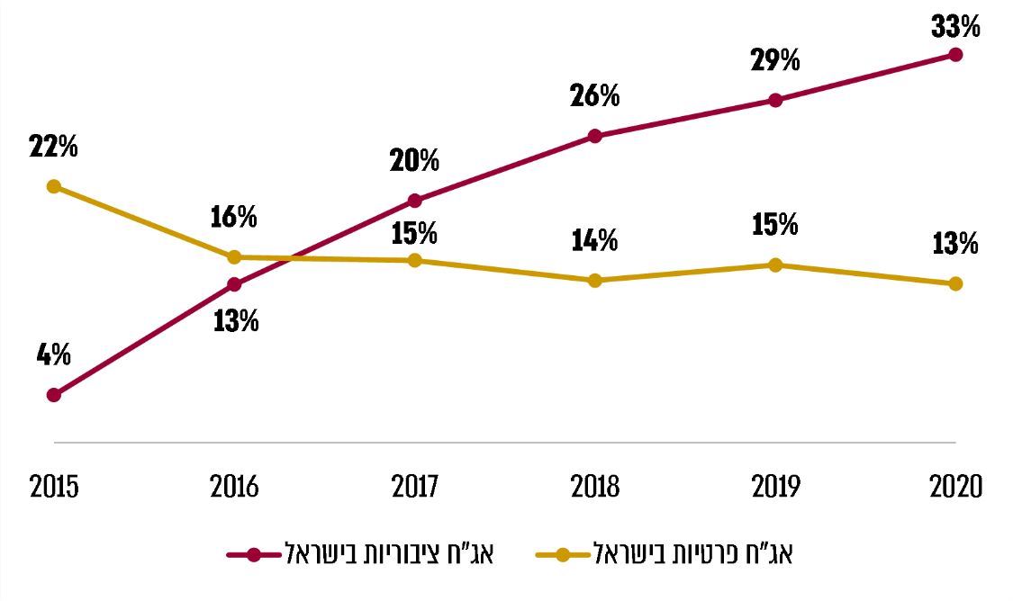
המקור: נתונים שהעבירה חח"י למשרד מבקר המדינה ביוני 2020 בעיבוד משרד מבקר המדינה.
* היתרה לסוף 2020 היא לפי החוב בסוף 2019, במחירי 31.12.2019.

מהתרשים עולה כי חלקן של האג"ח הציבוריות מתוך סך החוב של חח"י עולה על חשבון חלקן של האג"ח הפרטיות. יצוין כי במודל ההכרה התעריפית של רשות החשמל אמור שיעורן של האג"ח הלא סחירות להיות כשליש במשך חיים ממוצע (מח"מ) של 5 שנים (ראו להלן). כאמור, פעולות אלה של חח"י תרמו לירידה בריבית הממוצעת על החוב שלה, כמתואר בתרשים 14.

תרשים 14: שיעור הריבית הממוצע על החוב של חח"י בפועל, 2020-2014
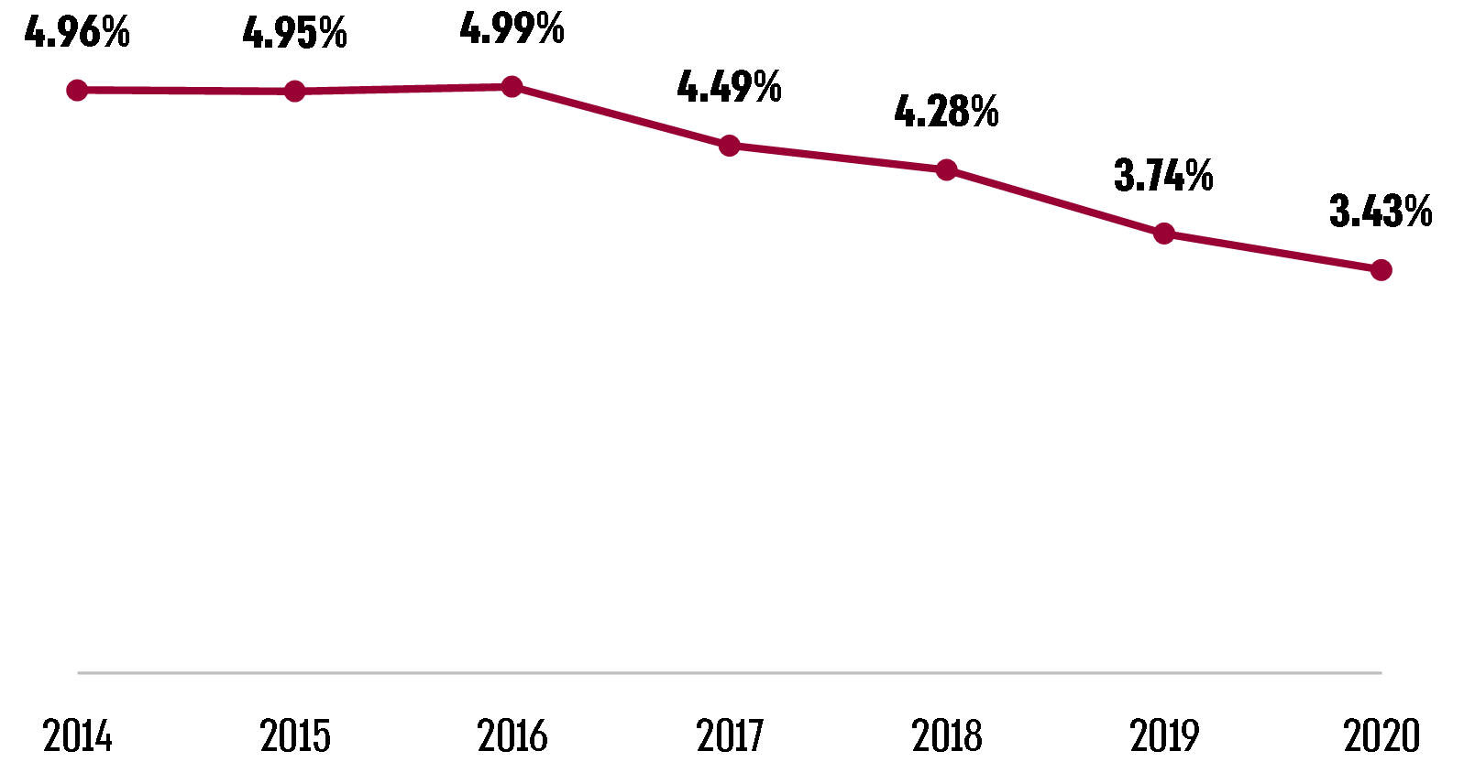
המקור: נתונים שהעבירה חח"י בספטמבר ובמאי 2020 בעיבוד משרד מבקר המדינה.

הירידה של כ-0.54 נקודות האחוז בשיעור הריבית הממוצע בשנים 2019-2018 נובעת בין היתר מכך שחח"י פרעה בשנה זו סדרות של אג"ח בריביות גבוהות.
מהתרשים עולה כי ירד שיעור הריבית הממוצע על החוב הזר של חח"י ב-1.22 נקודות האחוז, בין השנים 2019-2014. ירידה זו מוסברת בעיקר בגיוסי החוב האחרונים בריביות נמוכות ובפירעון סדרות בריביות גבוהות בשנת 2018. עם זאת, שיעור הריבית הממוצע על כלל החוב של החברה בשנת 2019 נותר גבוה בכ-1.3 נקודות האחוז מריבית הגיוס השולית שהצליחה חח"י להשיג בשנת 2018, כאמור בשל סדרות החוב הישנות שהיא מחזיקה.
מומלץ כי חח"י תגבש נוהל סדור לבחינת שוטפת של כדאיות נקיטת פעולות להוזלת עלויות החוב, בייחוד של הסדרות הישנות שנושאות ריבית הגבוהה באופן משמעותי מריבית הגיוס השולית שלה כיום, בין באמצעות רכישה עצמית ובין באמצעות נקיטת פעולות אחרות.

ניתוח הגורמים לשיפור במצב הפיננסי

בשנים 2012-2010 עלה החוב הפיננסי של חח"י בכ-10 מיליארד ש"ח ומאז ניכרת מגמת ירידה במצבת החוב של החברה: בין שיא המשבר בשנת 2012 לסוף שנת 2019 פחת החוב בכ-15.8 מיליארד ש"ח. חלק ניכר מהירידה בחוב זה נבע מהחזר תעריף, הסדר הנכסים, ומכירת תחנות כוח. תרשים 15 מתאר את הגורמים שבגינם ירד החוב הפיננסי של חח"י בשנים 2019-2012.
תרשים 15: הירידה בחוב הפיננסי של חח"י על פי הגורמים לכך,
2019-2012, במיליארדי ש"ח
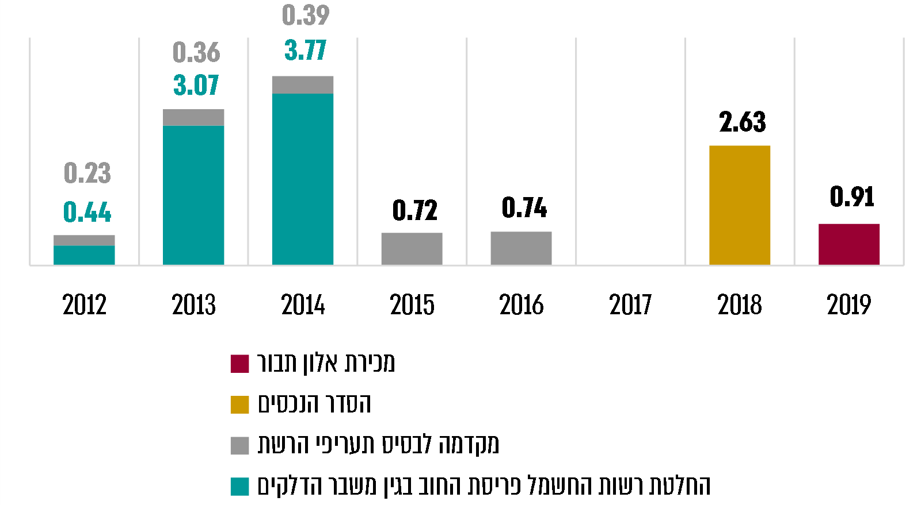
המקור: הדוחות הכספיים של חח"י ומסמכים שהעבירה חח"י בעיבוד משרד מבקר המדינה.

תרשים 16: הירידה בחוב הפיננסי של חח"י על פי הגורמים המצרפיים לירידה ושיעורו של כל גורם, 2019-2012, במיליארדי ש"ח
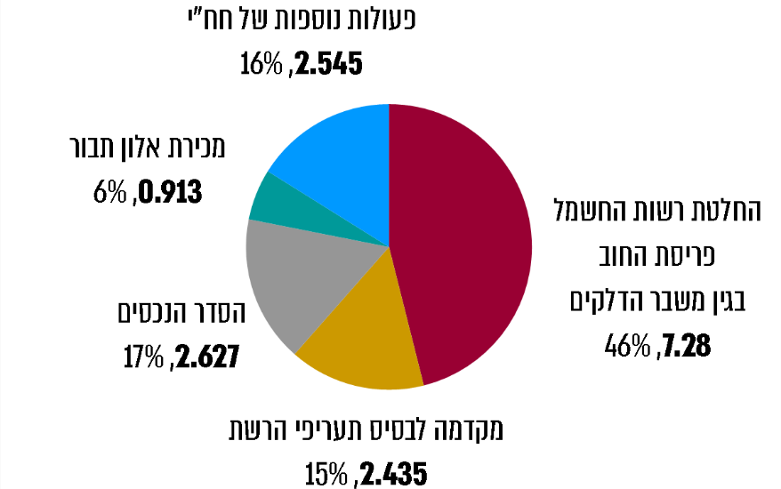
המקור: נתונים מהדוחות הכספיים של חח"י וממסמכיה בעיבוד משרד מבקר המדינה.
מהתרשימים עולה כי הירידה בחוב והשיפור במצב הפיננסי של חח"י בעשור האחרון הושגו בעיקר עקב החזרי תעריף בגין משבר הדלקים ומקדמות שקבלה החברה מרשות החשמל (סה"כ 61% מהירידה), הסדר הנכסים שתרם ל-17% מהירידה בחוב, ומכירת תחנת הכוח "אלון תבור" שהביאה לירידה של 6%. פעולות אלה יחד תרמו בסך הכול לכ-84% מסך הירידה בחוב. יתר הירידה מוסברת מפעולות שנקטה החברה, אשר ברובן באו על חשבון פיתוח משק החשמל. המשמעות היא שהירידה בחוב מוסברת בעיקר מאירועים בעלי אופי חד פעמי ולא מצעדים שבשגרת הפעילות התפעולית השוטפת של החברה.

החזר חוב בגין משבר הדלקים

באוגוסט 2005 התקשרה חח"י בהסכם עם חברת EMG להספקת גז טבעי ממצרים. ההסכם קבע כי חח"י תרכוש מהחברה גז טבעי בהיקף שנתי ממוצע של 1.7 מיליארד מטר מעוקב (BCM) במשך 15 שנה, מיולי 2008 ועד שנת 2023. בתחילת שנת 2011 נפגעה קשות הספקת הגז ממצרים עקב פיצוצים חוזרים ונשנים של צינור הגז, ובאפריל 2012 היא הופסקה כליל. כדי לגשר על תקופת המחסור שנוצרה בגז טבעי בין ההספקה ממצרים ועד תחילת ההפקה ממאגר "תמר" השתמשה חח"י בדלקים חלופיים, שמחירם גבוה במידה ניכרת ממחיר הגז. ממסמכי רשות החשמל ממרץ 2012 עולה כי במהלך שנת 2011 נצפתה עלייה במחירי הפחם והסולר, וכי עלותם של הדלקים החלופיים הייתה גבוהה במידה רבה מעלות הגז טבעי - עד פי חמישה.

רשות החשמל החליטה להכיר לחח"י בתוספת של כ-8.14 מיליארד ש"ח לעלות המוכרת של הדלקים לשנים 2012-2011. עוד החליטה הרשות לפרוס את התוספת לתעריפי החשמל בשנים 2014-2012 באופן זה: בשנת 2012 - 1.3 מיליארד ש"ח, בשנת 2013 - 3.07 מיליארד ובשנת 2014 - כ-3.5 מיליארד ש"ח. החלטות אלו תרמו ל-46% מסך הירידה בחוב בשנים 2019-2012.
כ-46% מהירידה בחוב נבעה מהכרה בעלויות הדלק הגבוהות במהלך משבר הדלקים, ולמעשה היא משקפת פערי עיתוי בין ההוצאות על הדלקים שמומנו באמצעות גיוסי חוב לבין החזר התעריפים בגינן.

יצוין כי על פי המנגנון שנקבע בהסכם פתחה חח"י בחודש ספטמבר 2011 בהליך בוררות בבית הדין של לשכת המסחר הבין-לאומית בינה לבין חברות הגז הלאומיות המצריות (להלן - חברות הגז המצריות) בגין הנזקים שנגרמו לה ושייגרמו לה עקב אי-הספקת הגז ממצרים בסך של 4.15 מיליארד דולר. לאחר הליך בוררות ארוך התקבל בדצמבר 2015 פסק הבוררות, ובין היתר נקבע כי חברות הגז המצריות הפרו את התחייבויותיהן שבהסכם והן חויבו לשלם לחח"י סך של 1.76 מיליארד דולר בתוספת ריבית והוצאות משפט. בדצמבר 2019 הוערך סך הפיצוי בכ-2.4 מיליארד דולר (כולל ריבית). ביום 16 ביוני 2019 נחתם הסכם פשרה בין הצדדים; הוא נכנס לתוקפו בדצמבר 2019 ונקבע בו כי החברה תקבל פיצוי של כ-500 מיליון דולר בפריסה ל-8.5 שנים - סכום הנמוך במידה רבה מעלות הנזק שנגרם לצרכני החשמל ומהסכום שנפסק בבוררות בין הצדדים. בהחלטת רשות החשמל נקבע כי סכום זה בניכוי הוצאות המשפט יוחזר לצרכנים במסגרת התעריף, ולכן לא השפיע הסכם הפשרה הלכה למעשה על החוב של החברה.

מקדמות לפיתוח רשת החשמל

משרד מבקר המדינה העלה ב-2018 כי במרץ 2012 החליטה רשות החשמל על מתן מקדמות על חשבון תעריף החשמל החל מאפריל 2012 ועד לקביעת בסיס תעריף חדש שיחול רטרואקטיבית מיום 1.4.2012. בפועל קיבלה חח"י בשנים 2012 - 2017 תוספת לעלות המוכרת של תעריפי ההולכה והחלוקה בסך של כ-2.5 מיליארד ש"ח. משרד מבקר המדינה הצביע על כך שחח"י לא ניתבה את המקדמות להגדלת ההשקעות ברשת החשמל, ובפועל צמצמה את הפסדיה או הגדילה את רווחיה או מימנה הוצאות אחרות במקטעי הרשת כלומר מקדמות אלה תרמו להפחתת החוב של החברה.
ניתוב המקדמות להפחתת החוב תרמה להפחתתו ב-2.5 מיליארד ש"ח, סכום המסביר כ-15% מהירידה בחוב.

הסדר הנכסים

בינואר 2018 התקשרו חח"י, מדינת ישראל, רשות מקרקעי ישראל (להלן - רמ"י) ועיריית תל אביב-יפו (להלן - עיריית ת"א) בשני הסכמים ליישוב המחלוקת בנוגע לנכסים שמחזיקה החברה. האחד הוא הסכם בין החברה, מדינת ישראל ורמ"י (להלן - הסדר הנכסים), והשני הוא הסכם בין החברה, רמ"י ועיריית ת"א. בין היתר נקבע בהסדר הנכסים כי חח"י תשיב למדינה כ-16 נכסים ותקבל בתמורה (1) פירעון אג"ח צמיתה בשווי של כ-2.5 מיליארד ש"ח (על פי ספרי חח"י) בתמורה לתשלום של 15 מיליון ש"ח; (2) פריסה מחדש של חוב חח"י שנתן במקור הבנק לפיתוח התעשייה בישראל בע"מ ושהומחה לממשלת ישראל ועדכון הריבית בגינו. משרד מבקר המדינה העלה בדוח ב-2019 כי סך ההתחייבויות בספרי חח"י ירדו בכ-2.7 מיליארד ש"ח בתמורה לתשלום של כ-15 מיליון ש"ח, ובעקבות זאת נרשם רווח של 2.6 מיליארד ש"ח.
התרומה של הסדר הנכסים לירידה בחוב של חח"י בסך של כ-2.7 מיליארד ש"ח מסבירה כ-17% מסך הירידה בחוב.
יצוין כי בדוח מבקר המדינה בנושא משנת 2020, עלה כי הסדר הנכסים הסדיר את סוגיית הבעלות על אלפי נכסים והותיר כאמור את מרביתם בידי חברת החשמל וכי הנכסים רשומים בספרי החברה שלא בהתאם לשווים ההוגן.

רשות החברות מסרה למשרד מבקר המדינה באפריל 2021 כי מדידת השווי ההוגן של נכסי החברה כרוכה בעלויות משמעותיות שיושתו על צרכני החשמל, וכי היא לא רואה השפעה מהותית על הדוחות של חברת החשמל, עלויות הגיוס שלה ויציבותה הפיננסית.
יצוין כי שערוך הנכסים בידי החברה יכול להשפיע מהותית על היחסים הפיננסים של החברה, עלויות הגיוס שלה ויציבותה הפיננסית. מומלץ, כי חח"י ורשות החברות יבחנו את השפעת שערוך הנכסים, בפרט בעלי השווי המהותי, על דוחותיה הכספיים, מצבה הפיננסי ועלויות הגיוס של החברה, ויפעלו בהתאם.

מכירת תחנת הכוח אלון תבור

ביוני 2018 התקבלה החלטת ממשלה בנושא הרפורמה במשק החשמל ושינוי מבני בחברת החשמל. בין היתר נקבע בה כי תופחת פעילות החברה במקטע הייצור, בעיקר באמצעות מכירת אתרי ייצור קיימים של החברה המופעלים בגז. במסגרת זו הושלמה בחודש דצמבר 2019 מכירת אתר הייצור באלון תבור. בהחלטת הממשלה בעניין הרפורמה נקבע שחח"י תקבל את השווי ההוגן של האתר בעת המכירה. ההכנסות לחח"י בגין מכירת האתר הסתכמו ב-1.872 מיליארד ש"ח. החברה קיבלה את הסכום בדצמבר 2019; 913 מיליון ש"ח מתוכו נשארו בידי החברה בתמורה לגריעת האתר ממצבת הנכסים של החברה, והיתר הוחזר לצרכנים במסגרת עדכון התעריפים לשנת 2020, וזאת על פי החלטת רשות החשמל מדצמבר 2019.
מכירת אלון תבור הביאה לידי הפחתה של 913 מיליון ש"ח מהחוב של חח"י, כ-6% מסך הירידה בחוב.
✰

חח"י השיבה למשרד מבקר המדינה במאי 2021 כי כמה מהלכים שהיא ביצעה באופן עצמאי או בשיתוף עם הגורמים המאסדרים את פעילותה הביאו, בין היתר, לירידה משמעותית בחוב שלה בשנים האחרונות וכן להוזלת גיוסיה ועלויות המימון שלה במידה ניכרת. חח"י הוסיפה כי היא ואורגניה תרמו תרומתה ניכרת ביותר להצלחתה ולשיפור הניכר במצבה הפיננסי.
כאמור, בשנים 2012-2010 גדל החוב של חח"י בכ-10 מיליארד ש"ח ובשנת 2012 הוא הגיע לשיא של כ-52 מיליארד ש"ח. מאז שנה זו חלה ירידה עקבית בחוב, ובשנת 2019 הוא עמד על כ-36 מיליארד ש"ח - ירידה של כ-15.8 מיליארד ש"ח. כאמור, הנתונים שהוצגו לעיל מראים כי הירידה בחוב והשיפור במצב הפיננסי של חח"י בעשור האחרון הושגו בעיקר מאירועים בעלי אופי חד פעמי ולא מצעדים שבשגרת הפעילות התפעולית השוטפת של החברה.

פעולות חח"י להפחתת החוב

חח"י היא ספק שירות חיוני. על פי חוק משק החשמל, התשנ"ו-1996 (להלן - חוק משק החשמל), רשאי שר האנרגיה, בהתייעצות עם רשות החשמל ובהסכמת שר האוצר, לדרוש מבעל רישיון לניהול המערכת ומבעל רישיון חלוקה להגיש לאישורו - באופן ובמועד שיידרש - תוכנית פיתוח שלמה או בחלקים לצורך פעילויותיו לפי הוראות הרישיון; אם אישר השר את התוכנית - בהתייעצות עם רשות החשמל ובהסכמת שר האוצר - לא יפעל בעל רישיון ספק שירות חיוני אלא בהתאם לתוכנית שאושרה. עוד קובע חוק משק החשמל כי בעל רישיון ספק שירות חיוני יפעל להבטחת מתן מלוא שירותיו במשך כל תקופת רישיונו, לרבות מתן שירותים לפי תוכנית הפיתוח שאושרה, תוך עשיית כל הפעולות הדרושות למתן השירותים כאמור.

מהדוחות הכספיים של חח"י לשנת 2012 עולה כי בחודש יולי 2010 החליט דירקטוריון חח"י שהחברה תהא אחראית לתכנון תוכניות הפיתוח, לביצוען ולהפעלתן, בכפוף לכך שהמימון יינתן על-ידי הממשלה, וכי תקציב הפיתוח לשנים 2011 ו-2012 הותאם על-ידי דירקטוריון החברה כדי לשקף ירידה מסוימת בהשקעות. אף שתוכנית הפיתוח של החברה מחייבת הוצאות הון מהותיות, קבע דירקטוריון החברה כי היא לא תממן פרויקטים מסוימים כדי להימנע מהגדלת התחייבויותיה וכדי לעודד את החברה ואת הממשלה לחפש מקורות מימון חיצוניים. עוד עולה מהדוחות הכספיים כי ביולי 2010 החליט הדירקטוריון להפחית את החוב על פני תקופה של שש שנים בכ-9 מיליארד ש"ח, עד שנת 2016, וכי החלטה זו עשויה להשפיע על יכולת החברה לגייס חוב לצורך מימון תוכניות הפיתוח שלה.

מהדוחות הכספיים של חח"י לשנת 2013 עולה כי בתקופת היעד להפחתה חל משבר הגז אשר בעקבותיו נאלצה החברה לגייס בשנת 2012 סך של 8.9 מיליארד ש"ח בערבות המדינה למימון עלות הדלקים העודפת, גיוס אשר שינה את המגמה של הפחתת החוב על פי היעד שהגדיר הדירקטוריון. בשנת 2013 אחד מיעדיה הפיננסיים של החברה היה שיחס סך החוב לסך המאזן יקטן ל-65% בהדרגה.

במסגרת התכנון הרב-שנתי של החברה החליט הדירקטוריון בחודש יוני 2014 להפחית את החוב הפיננסי בסך של 0.5 מיליארד ש"ח לפחות בשנה ולהפחית בהדרגה את יחס החוב למאזן. לצורך ביצוע החלטה זו הפנתה חח"י כספים להפחתת החוב, בין היתר את הכספים שקיבלה מהגורמים החיצוניים שנמנו לעיל. לצד זאת, שיעור של כ-16% מהירידה בחוב בשנים
2019-2012 הושג בזכות פעולות פנימיות שנקטה חח"י.

משרד מבקר המדינה העלה ב-2018 כי בשנים 2016-2013 השקיעה חח"י 2.8 מיליארד ש"ח במערכת ההולכה וההשנאה לעומת תכנון של 7.6 מיליארד ש"ח. במערכת החלוקה השקיעה החברה כ-4.6 מיליארד ש"ח לעומת תכנון של כ-8.1 מיליארד ש"ח. משמעות הדבר היא, שהפער בין התכנון לביצוע של תוכנית הפיתוח עמד על כ-8.3 מיליארד ש"ח. יוצא אפוא כי הנהלת חח"י יישמה את החלטת הדירקטוריון מיולי 2010, והפחיתה את היקף החוב, על חשבון ההשקעות ברשת. אילו חח"י הייתה מפנה את הכספים הנדרשים לפיתוח הרשת, היקף החוב שלה היה גבוה יותר.

משרד מבקר המדינה עמד על המשמעות של תת-פיתוח רשת החשמל, אשר התבטא בעלייה במספר הדקות של אי-הספקת חשמל. העלות הישירה המצטברת מכך לצרכני החשמל ברשת המתח הגבוה בלבד בשנים 2016-2010 הייתה 3.5-3.3 מיליארד ש"ח.

חח"י השיבה למשרד מבקר המדינה במאי 2021 כי נוכח מצבה הפיננסי הקשה באותן שנים היא החליטה "במודע, ולאחר שקילה בכובד ראש של החלופות, לפעול, בראש ובראשונה, לצמצום חובותיה ולחיזוק איתנותה הפיננסית. כפועל יוצא נכפה על חברת החשמל שלא להגדיל את היקף ההשקעות ברשת, אך זאת תוך שמירה על היקף השקעות שיאפשר את ביצוען של השקעות העונות על הצרכים הבסיסיים של המשק".
משרד מבקר המדינה ממליץ כי חח"י תפעל לשיפור איתנותה הפיננסית באמצעות התייעלות וניהול מיטבי, תוך ביצוע מלוא ההשקעות הנדרשות לפיתוח הרשת בפרט ומשק החשמל בכלל.

הסדרת החוב של הגורמים הפלסטיניים

במהלך התקופה 2019-2012, היו תנועות נוספות ביתרות החוב של החברה, אשר לא השפיעו על ניתוח הגורמים לירידה בחוב. כך במהלך התקופה, נוצר חוב של הרשות הפלסטינית כלפי חח"י. חוב זה נוצר אחרי שנת 2012, בחלקו הוחזר, ונחתמו הסכמים לעניין פירעון יתרת החוב. חוב זה אומנם לא השפיע על יתרת החוב בשנת הבסיס, אולם מאחר והוא לא נפרע במלואו ב- 2019, הוא נכלל ביתרת החוב של שנה זו. סוגית החוב של הרשות הפלסטינית לחח"י מהווה אחד מהסיכונים להמשך השיפור במצבה הפיננסי של החברה באם ייווצר חוב חדש שלא יטופל. להלן סקירה של ההתפתחויות העיקריות בנושא החוב הפלסטיני.

חח"י מספקת חשמל בין היתר לרשות הפלסטינית ולחברת החשמל מזרח ירושלים (להלן - חמ"י), ושיעור הצריכה שלהן בשנים 2019-2018 מסך צריכת החשמל במשק הגיע לכ-11%. לאורך השנים לא העבירו חמ"י והרשות הפלסטינית לחח"י את מלוא התשלומים עבור צריכת החשמל שלהן וצברו חובות גדולים. מאחר שהחשבונות לא שולמו במלואם, פעלה הנהלת חח"י ועודנה פועלת לגביית החובות הן בפעולות גבייה, הן בדרכים משפטיות והן בניהול מו"מ עם גורמי המדינה הרלוונטיים.

תשלומי הרשות הפלסטינית וחמ"י נעשים הן באמצעות העברת תשלומים מהרשות ומחמ"י והן מתוך הכספים העומדים לזכות הרשות הפלסטינית במשרד האוצר. להלן פירוט תשלומים שהתקבלו על חשבון חובות הרשות הפלסטינית וחמ"י בשנים 2019-2012:
- במרץ 2015 קיבלה חח"י ממשרד האוצר 300 מיליון ש"ח על חשבון חובות הרשות הפלסטינית.
- בספטמבר 2016 נחתם הסכם עקרונות לפתרון חוב החשמל ולהסדרת משק החשמל של הרשות הפלסטינית ושל חמ"י. הסכם העקרונות מסדיר בין היתר את האופן שבו יוחזר לחח"י החוב הכולל של חמ"י ושל הרשות הפלסטינית בגין צריכת החשמל. ההסכם קבע כי יתרת החוב ביום החתימה על ההסכם היא 1.468 מיליארד ש"ח, ובספטמבר 2016 שולמו 590 מיליוני ש"ח מתוכה.
- בדצמבר 2019 שילמה חמ"י לחח"י 178 מיליון ש"ח במסגרת תיק הוצאה לפועל שפתחה נגדה חח"י בעקבות פסק דין שניתן נגד חמ"י.
בין השנים 2019-2015 שילמו הרשות הפלסטינית וחמ"י לחח"י סך של 1.068 מיליארד ש"ח על חשבון החובות שנצברו במהלך התקופה.
בשנים האחרונות נחתמו מספר הסדרים להחזרי חוב של הרשות הפלסטינית וחמ"י בגין חשמל שסופק לשטחי הרשות ולמזרח ירושלים. מומלץ כי חח"י בשיתוף גורמי הממשלה, ובהם משרד האנרגייה ומשרד האוצר, יגבשו מנגנון לגביית החובות של הרשות הפלסטינית וחמ"י, בכדי למנוע צבר חוב כלפי חברת החשמל בעתיד וצורך בהקצאת משאבים מטעם החברה בכדי לגבות חובות אלה.

אסטרטגיית ניהול החוב

מטרת ניהול החוב היא לאפשר מימון שוטף של פעילות החברה ובה בעת למזער את עלויות ההון. יישום מדיניות יעילה לניהול החוב ומימון פעילות החברה הם אתגר מתמשך המצריך תכנון אסטרטגי ארוך-טווח, הנשען על מודלים, על אינדיקטורים כמותיים ועל ניתוחים השוואתיים. התאמה של מדיניות הגיוסים לתנאי השוק ולמגמות בארץ ובעולם הכרחית והיא מאפשרת להקטין את הסיכון למִחְזוּר חובות.

על פי הדוח השנתי של יחידת ניהול החוב הממשלתית לשנת 2019, בתוכנית האסטרטגית נקבעים בין היתר, אפיקי גיוס ההון, טווחי הגיוס ותמהיל ההנפקות - וזאת בהתחשב בשיקולים טקטיים הנגזרים מהשינויים המהירים בשוקי ההון.

חח"י היא חברה "מתוערפת" ולכן עלויותיה ממומנות באמצעות תעריפי החשמל. במסגרת ההכרה בתעריפים קובעת רשות החשמל מודל נורמטיבי להכרה בעלויות, הכולל בין היתר אפיקי גיוס, טווחי גיוס ותמהיל הנפקות נורמטיבי לחח"י. אסטרטגיית ניהול החוב של חח"י נשענת במידה רבה על המודל של רשות החשמל, שכן אין לחברה תמריץ לסטות ממודל זה אלא להפך - כל סטייה ממנו חושפת את החברה לאי-הכרה בתעריפים.

באוקטובר 2020 מסרה חח"י למשרד מבקר המדינה כי עיקר עיסוקה של החברה הוא משק החשמל, וכי הפעילות בשוק ההון נועדה לתמוך בפעילות הזאת ואינה פעילות נפרדת להשגת רווח. התשואה על ההון שמקבלת החברה מבטאת פעילות בסיכון נמוך ואינה מאפשרת פעילות ספקולטיבית בשוק ההון. למשל, בבחינת טווחי הגיוס של החברה קובע מתווה תעריף החשמל משך חיים ממוצע (מח"מ) נורמטיבי שהחברה מעדיפה לא לסטות ממנו כדי לצמצם סיכונים אפשריים.

עם זאת מסרה חח"י למשרד מבקר המדינה במאי 2020 כי "הנחיית הדירקטוריון בנוגע לגיוס כספים ע"י החברה, המהווה חלק מנוהל גיוס כספים, מגדירה את אסטרטגית ניהול המזומנים וגיוסי הכספים הנדרשים". תוכנית הגיוסים מפרטת את צורכי הגיוס בהתאם לתחזיות תזרים המזומנים לשנתיים הקרובות וכוללת בין היתר שיקולים בבחירת השוק לגיוס, מח"מ וכו'.

יעדי הדירקטוריון

אסטרטגיית ניהול החוב נגזרת בין היתר מהיעדים הפיננסים של החברה כפי שקובע הדירקטוריון מדי פעם בפעם. במאי 2018 גובשו הבנות בין המדינה לחח"י בדבר רפורמה במשק החשמל ושינוי מבני בחברת החשמל והן אושרו בהחלטת ממשלה ביוני 2018. אחד מעקרונות הרפורמה שגובשה הוא חיזוק איתנותה הפיננסית של חח"י. בהצעת המחליטים שהייתה הבסיס להחלטת הממשלה נקבע כי חח"י "תפעל ותעשה את כל הניתן על ידה על מנת לעמוד בתוכנית עסקית שגובשה על ידי החברה ואושרה על ידי הדירקטוריון במאי 2018, וביעדי איתנות פיננסית שנקבעו על בסיסה, וכי צוות מטעם המדינה יעקוב ויבקר אחר העמידה ביעדים". ב-20 בדצמבר 2018 אישר דירקטוריון חח"י יעדים פיננסיים מעודכנים לשנת 2025, ובדצמבר 2020 עדכנה החברה את התכנון הפיננסי לשנים 2025-2020, ואת יעדי הדירקטוריון לשנת 2025, כמתואר להלן.
תרשים 17: יעדי הדירקטוריון לתום תקופת הרפורמה (שנת 2025), מדצמבר 2020*
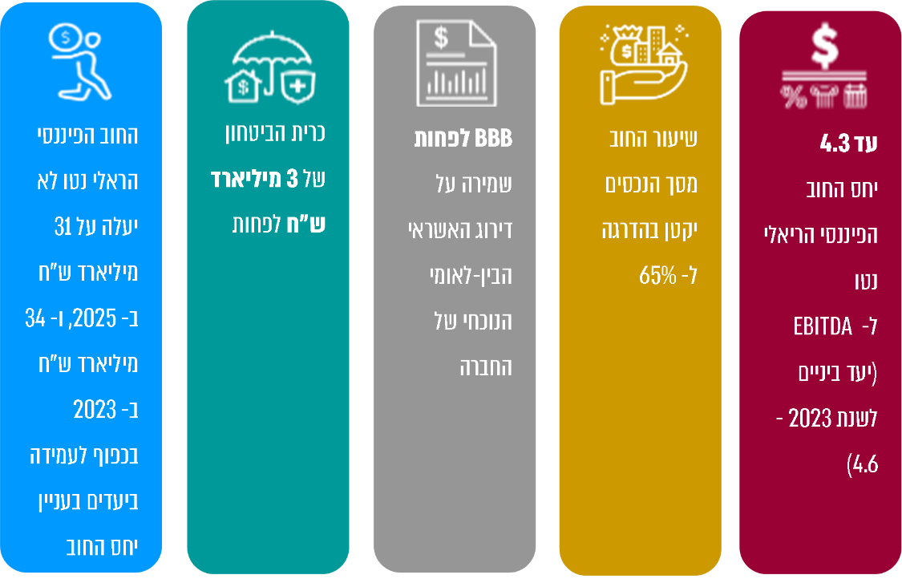
המקור: הדוחות הכספיים של חח"י לשנת 2020 בעיבוד משרד מבקר המדינה.
* היעדים שנקבעו במסגרת הרפורמה הם: יחס התחייבויות למאזן יעמוד על 68% לכל היותר עד סוף שנת 2021, ועל 66% לכל היותר עד סוף שנת 2025; יחס חוב פיננסי ל-EBITDA מתאומת, יעמוד על 5.5 לכל היותר עד סוף שנת 2021, ו-4.6 לכל היותר ב- 2025.

חוב פיננסי

תרשים 18 מציג את התכנון הפיננסי של החברה לשנים 2020 - 2025.
תרשים 18: החוב הפיננסי נטו המתוכנן לשנים 2020 - 2025, במיליארדי ש"ח
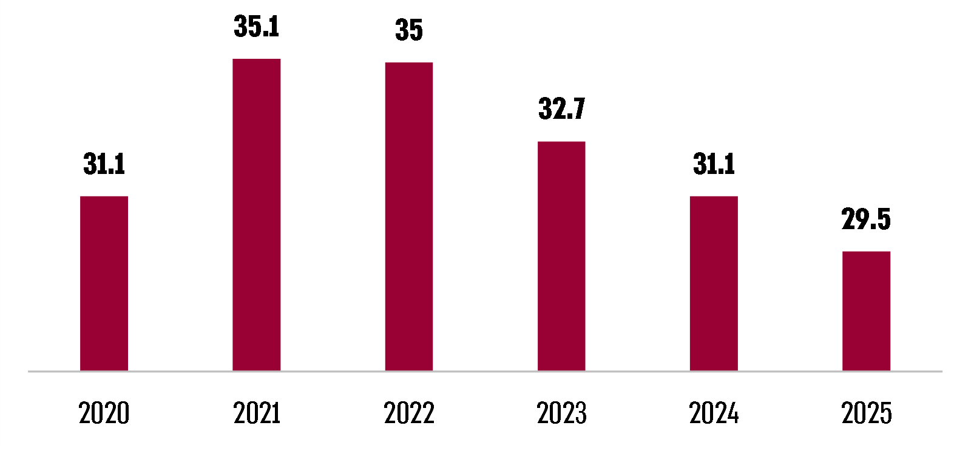
המקור: התכנון הפיננסי של חח"י לשנים 2020 - 2025.
תרשים 19: יחס החוב הפיננסי נטו ל-EBITDA, 2016 - 2025, במיליארדי ש"ח
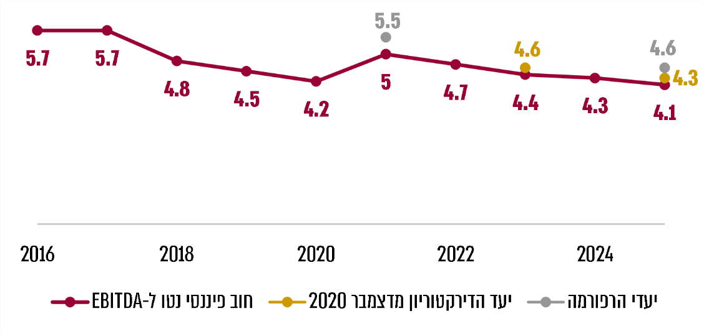
המקור: התכנון הפיננסי של חח"י לשנים 2020 - 2025.

חח"י השיבה למשרד מבקר המדינה כי נדרש מרווח ביטחון בין התכנון שלה ליעד הסופי, על מנת להבטיח, לכל הפחות, עמידה ביעד בפועל.
מהתרשימים עולה כי חח"י מתכננת להוריד את רמת החוב בשנים 2020 - 2025 ל-29.5 מיליארד ש"ח בקירוב (במקום 31 מיליארד ש"ח) ואת יחס החוב הפיננסי נטו ל-EBITDA ל-4.1 (במקום 4.6), יעד הנמוך ב-13% מהיעד שקבע הדירקטוריון ועליו התחייבה במסגרת הרפורמה. מומלץ כי התכנון הפיננסי של החברה יהיה בהתאמה ליעדי הדירקטוריון בנושא וחריגה ממנו תלווה בבחינת ניתוח עלות תועלת של החלופות.

המינוף הפיננסי

על פי חוק החברות, התשנ"ט-1999 (להלן - חוק החברות), "תכלית חברה היא לפעול על פי שיקולים עסקיים להשאת רווחיה...". חברה יכולה לממן את פעילותה בכספים משני מקורות: הון עצמי והון זר. ככל שהחברה עושה שימוש במקורות הון חיצוניים למימון פעילותה, קרי רמת מינוף פיננסי גבוהה, רבים הסיכויים ששיעור התשואה הנדרש על ההון העצמי גדול יותר. עם זאת נוצר סיכון שהיא תיקלע לקשיי נזילות ותתקשה לעמוד בהתחייבויותיה. חברה נדרשת לאזן בין שני גורמים אלה. חח"י מתכננת להוריד את רמת המינוף הפיננסי אל מתחת למינוף שקבע הדירקטוריון ועליו התחייבה במסגרת הרפורמה, כפי שמתאר תרשים 20 להלן.
תרשים 20: רמת המינוף של חח"י בפועל 2019-2016
והיחס המתוכנן לשנים 2025-2020
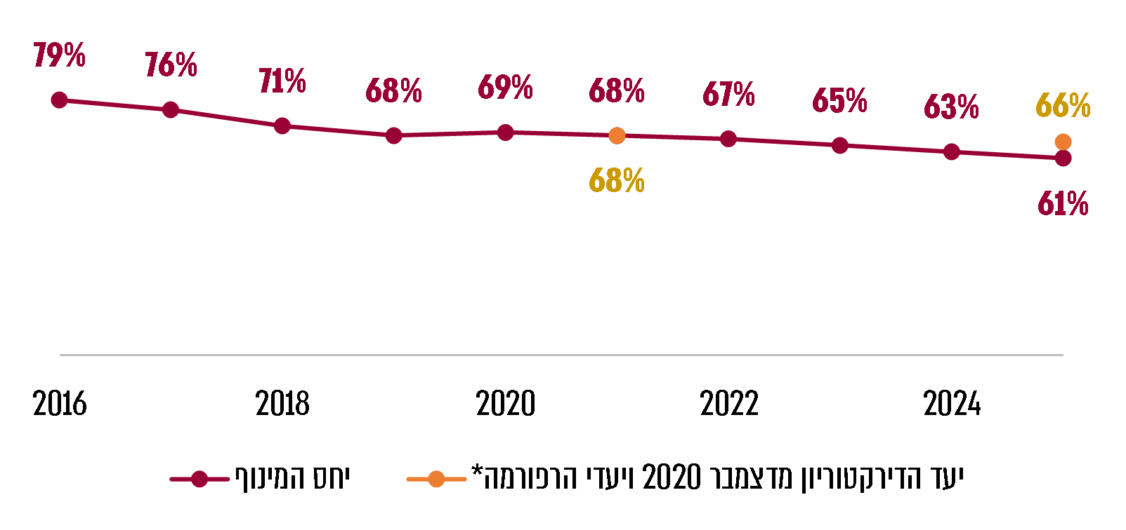
המקור: התכנון הפיננסי של חח"י לשנים 2020 - 2025.
* יעדי הדירקטוריון מדצמבר 2020 זהים ליעדי הרפורמה מ-מאי 2018

הפחתת המינוף צפויה להקטין את רווחיותה של חח"י - שיעור התשואה נטו להון עצמי צפוי לרדת אל מתחת לשיעור התשואה הנורמטיבי המוכר לחברה בבסיס התעריפים, אשר עומד על שיעור הריבית הריאלית חסרת הסיכון בישראל ל-10 שנים באותה השנה בתוספת מרווח קבוע בשיעור של 6.8% במקטעי הרשת. שיעור התשואה הנורמטיבי בשנת 2019 היה 10.4% במקטע הייצור ו-7.34% במקטעי הרשת.
תרשים 21: שיעור התשואה על ההון העצמי המתוכנן לשנים 2020 - 2025
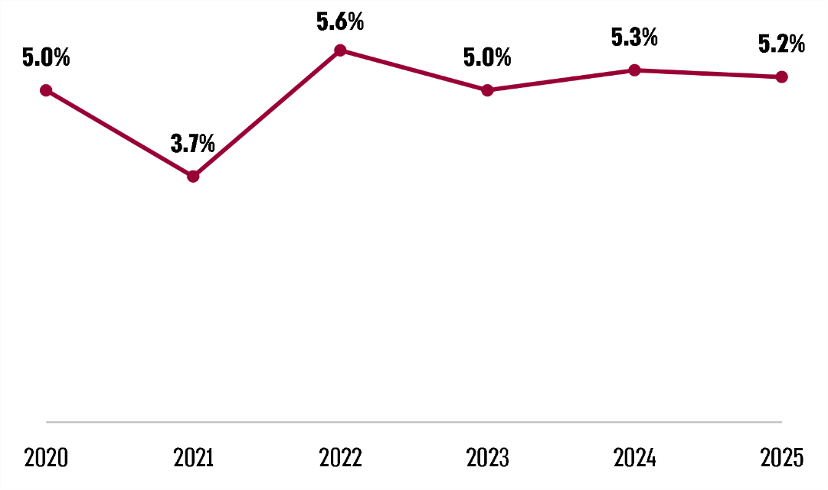
המקור: התכנון הפיננסי של חח"י לשנים 2020 - 2025.
מהתרשים עולה כי שיעור התשואה להון העצמי של חח"י נמוך ביחס לשיעור התשואה הנורמטיבי, דבר המצביע על רווחיות נמוכה של החברה. משרד מבקר המדינה רואה בחיוב את הירידה ברמת המינוף, אולם ירידה זו יחד עם הירידה בתשואה על ההון העצמי מצביעות על כך שחח"י מתכננת להוריד את סיכוני הנזילות, על ידי הורדת רמת המינוף ללא צעדי ההתייעלות הנדרשים לשמירה על רמת רווחיות נאותה. לכך תהיה השפעה על הירידה בשיעור הרווחיות של החברה. משרד מבקר המדינה מציין בפני חח"י כי עליה לשלב פעולות התייעלות בד בבד עם הורדת רמת המינוף שלה דבר העשוי לתרום לשיפור איתנותה הפיננסית.

כרית הביטחון

גיוס הון לצורך החזקת יתרת המזומנים שתשמש כרשת ביטחון כרוך בהוצאות מימון שמקורן בהפרש שבין שיעור הריבית המשולמת לגיוס ההון ובין הריבית המתקבלת מהפיקדונות שבהם מוחזקים הכספים. גופים עסקיים מנסים לפעול בזהירות כדי שיתרות המזומנים שברשותם יוכלו להספיק בכל עת לצורכיהם בלא להיקלע להוצאות מימון גבוהות ולא נחוצות.

על פי נוהל גיוס הכספים של חח"י מפברואר 2018, אחת לשנה ייערך בדירקטוריון דיון על עדכון יתרת המזומנים המזערית (כרית הביטחון) הנדרשת בקופת החברה בהתייחס להחלטה הקיימת בנדון ותתקבל החלטה בנושא. בדיון תוצג המלצתה המנומקת של חטיבת הכספים והכלכלה.

ביום 5 בנובמבר 2012 החליט דירקטוריון חח"י להגדיל בהדרגה את יתרת המזומנים המינימלית של החברה ("כרית הביטחון") ממיליארד ש"ח עד לסך של כ-3 מיליארד ש"ח. ביום 17 בפברואר 2014 החליט דירקטוריון החברה כי כרית הביטחון של החברה תמשיך לעמוד על ערך כספי של 3 מיליארד ש"ח, ועודפי מלאי הסולר והמזוט של החברה בשווי של עד 800 מיליון ש"ח יהיו חלק מכרית הביטחון של החברה. עוד הוחלט כי יתרת המזומנים לא תפחת מסך של 2.2 מיליארד ש"ח. במאי 2017 החליט דירקטוריון חח"י לשנות את הרכב כרית הביטחון, וקבע כי יתרת המזומנים תעמוד על לפחות 1.7 מיליארד ש"ח וכי קווי האשראי יהיו בהיקף של עד 1.3 מיליארד ש"ח. למעשה, מאז 2012 המשיך יעד כרית הביטחון בחח"י לעמוד על 3 מיליארד ש"ח לפחות, אם כי הרכב הכרית השתנה (ראו לוח 4 להלן).

חח"י השיבה למשרד מבקר המדינה במאי 2021 כי דירקטוריון החברה מאשר מדי שנה, בד בבד עם תוכנית הגיוסים, את היקף כרית הביטחון, תוך בחינת סיכוני הנזילות וסיכוני גיוס החוב של החברה.

יתרת כרית הביטחון תחושב ביום האחרון בסוף כל חודש. בלוח 4 להלן מוצגת דוגמה לנתונים על כרית הביטחון המוחזקת בידי החברה בפועל בסוף חודש דצמבר בכל אחת מהשנים 2015 - 2020.
לוח 4: ההרכב של כרית הביטחון בחודש דצמבר
בכל אחת מהשנים 2015 - 2020, במיליארדי ש"ח
 | 2015 | 2016* | 2017 | 2018 | 2019 | 2020
יתרת המזומנים המינימלית לפי החלטת הדירקטוריון | 2.2 | 2.2 | 1.7 | 1.7 | 1.7 | 1.7
יתרת המזומנים וסכום המזומנים לסוף דצמבר | 2.5 | 3.5 | 3.4 | 2.8 | 3.2 | 4.1
השקעות לזמן קצר | 0.4 | 1 | 0.3 | 0.5 | 0.4 | 0.36
יתרת מזומנים ושווי מזומנים והשקעות לזמן קצר לסוף השנה | 2.9 | 4.4 | 3.7 | 3.3 | 3.4 | 4.46
הפער בין הכרית בפועל ליעד המינימום שקבע הדירקטוריון | 0.7 | 2.2 | 2 | 1.6 | 1.7 | 2.76
עודפי מלאי דלקים או קווי אשראי מובטחים לא מנוצלים על פי החלטת הדירקטוריון | 0.8 | 0.8 | 1.3 | 1.3 | 1.3 | 1.3
קווי אשראי בפועל** | 1.4 | 1.3 | 2.075 | 2.275 | 2 | 2
פער בין הכרית בפועל ליעד שקבע הדירקטוריון | 0.6 | 0.5 | 0.775 | 0.975 | 0.7 | 0.7
סה"כ מזומן וקווי אשראי | 4.3 | 5.7 | 5.775 | 5.575 | 5.4 | 6.46
המקור: הנתונים לשנים 2019-2015, מבוססים על נתונים שמסרה חח"י למשרד מבקר המדינה בדצמבר 2020. הנתונים לשנת 2020 מבוססים על הדוחות הכספיים של החברה לשנה זו. בעיבוד של משרד מבקר המדינה.
* יתכנו פערים במספרים בשל עיגול ספרות.
** לחברה מסגרות אשראי החל מאוקטובר 2015, עם זאת חח"י החזיקה במלאי דלקים לטווח קצר בין ינואר לדצמבר 2015.
מהלוח עולה שבכל אחת מהשנים 2020-2015 הייתה כרית הביטחון גבוהה מהיעד המינימלי שקבע דירקטוריון החברה. עם זאת, גודל כרית הביטחון נקבע גם בהתאם לקריטריונים של חברות דירוג האשראי, אשר בוחנות את רמת הנזילות של החברה. רמת נזילות נמוכה משפיעה לרעה על דירוג האשראי שמוענק לחברה. לפיכך, קריטריון הנזילות שקובעות חברות הדירוג עשוי להשפיע על הצורך בהחזקת כרית בטחון הגבוהה מהיעד המינימלי שקבע דירקטוריון חח"י בשנים מסוימות.

חח"י מסרה למשרד מבקר המדינה בדצמבר 2020 כי על פי החלטת הדירקטוריון הערך הכספי של כרית הביטחון לא יפחת מ-3 מיליארד ש"ח, וכך יכולה החברה להחזיק כרית בסכומים גבוהים יותר משהוערך על פי שיקולי ניהול הסיכונים, לרבות על פי שיקולים של עיתוי הגיוסים הדורש מרווח ביטחון של כמה חודשים בין מועד הגיוס למועד הפירעון, ועל פי שיקולים של היקפי הגיוס שעשויים להסתכם בכמה מיליארדי ש"ח ושל היקף הפירעונות. כמו כן חח"י מסרה למשרד מבקר המדינה במאי 2021 כי על מנת לקבוע את צורכי המזומנים שלה, היא נדרשת לבחון את יחס הנזילות מדי חודש בראייה של שנתיים קדימה, על מנת לשקלל את כלל האירועים המשמעותיים (לרבות הפירעונות) הצפויים להשפיע על נזילות החברה. תרשים 22 להלן מציג את היקפה של כרית הביטחון ברמה החודשית אל מול הפירעונות בשנים 2019-2016.
תרשים 22: כרית הביטחון החודשית של חח"י לעומת היקף הפירעונות,
2019-2016, במיליוני ש"ח*
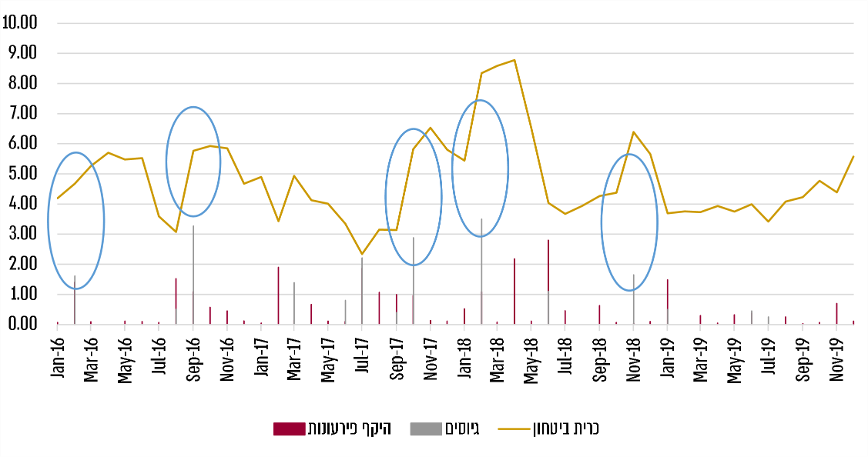
המקור: נתונים שהעבירה חח"י בדצמבר 2020 בעיבוד משרד מבקר המדינה.
* עפ"י חח"י, גובה כרית הביטחון בחודש דצמבר 2019 הושפע ממכירת תחנת הכוח אלון תבור.

מהתרשים עולה כי חח"י נהגה להחזיק כרית ביטחון גבוהה מהיעד המינימלי שקבע הדירקטוריון בחודשים שלא היו בהם פירעונות משמעותיים. כרית זו יורדת ומתקרבת ליעד המינימום בחודשים שבהם היה היקף הפירעונות גדול יחסית.

חח"י השיבה למשרד מבקר המדינה במאי 2021 כי מטבע הדברים, בחודשים שבין הגיוס לפירעון היא החזיקה ביתרת מזומנים עודפת, אולם זו נדרשת לצורך שמירה על מרווח ביטחון שכן גיוס סמוך למועד הפירעון יש בו משום סיכון גבוה מאוד לחברה נוכח התלות שנוצרת באירועים בלתי צפויים ובגורמים אקסוגניים שעלולים להשפיע על שוק האשראי, וכפועל יוצא מכך על עצם יכולתה של החברה לבצע את הגיוס הנדרש, וכן על עלויותיו של הגיוס. חח"י הוסיפה כי יש תנודתיות בכרית הביטחון - זו עולה, למשל, בחודשים הקודמים לפירעונות משמעותיים. להלן תיאור של היקף המזומנים בכרית הביטחון.
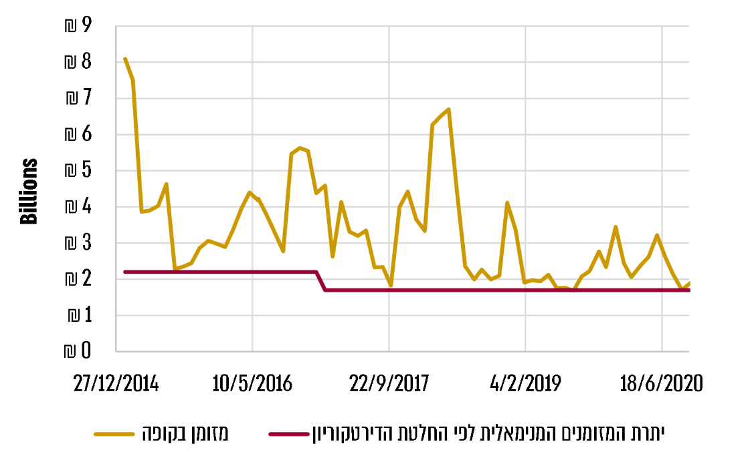
תרשים 23: היקף המזומנים בכרית הביטחון לפי חודש,
2020-2014, במיליארדי ש"ח
המקור: נתונים שהעבירה חח"י בדצמבר 2020 בעיבוד משרד מבקר המדינה.
מהתרשים עולה כי חח"י נהגה להחזיק יתרת מזומנים בסכום של כ-3.4 מיליארד ש"ח בממוצע. עם זאת, בשנתיים האחרונות (2020-2019) צמצמה חח"י את סך המזומנים שהחזיקה ל-2.18 מיליארד ש"ח בממוצע. ירידה זו בסך המזומנים לוותה בעלייה בהיקף קווי האשראי המוחזקים בידי החברה.

לעניין קווי האשראי מסרה חח"י למשרד מבקר המדינה בדצמבר 2020 כי היתרה העודפת מוחזקת בין היתר, כאמצעי למשיכת כספים, במקרה של ירידה ביתרת המזומנים אל מתחת ליתרה המינימלית הנדרשת, תוך שמירה על יתרת קווי האשראי המינימליים הנדרשים על פי החלטת הדירקטוריון. תרשים 24 להלן מציג את קווי האשראי הבלתי מנוצלים מעל שנה המוחזקים בידי החברה.

תרשים 24: קווי האשראי הלא מנוצלים מעל שנה בחח"י והמגבלה האפקטיבית בקווי האשראי, 2014 - 2020, בש"ח
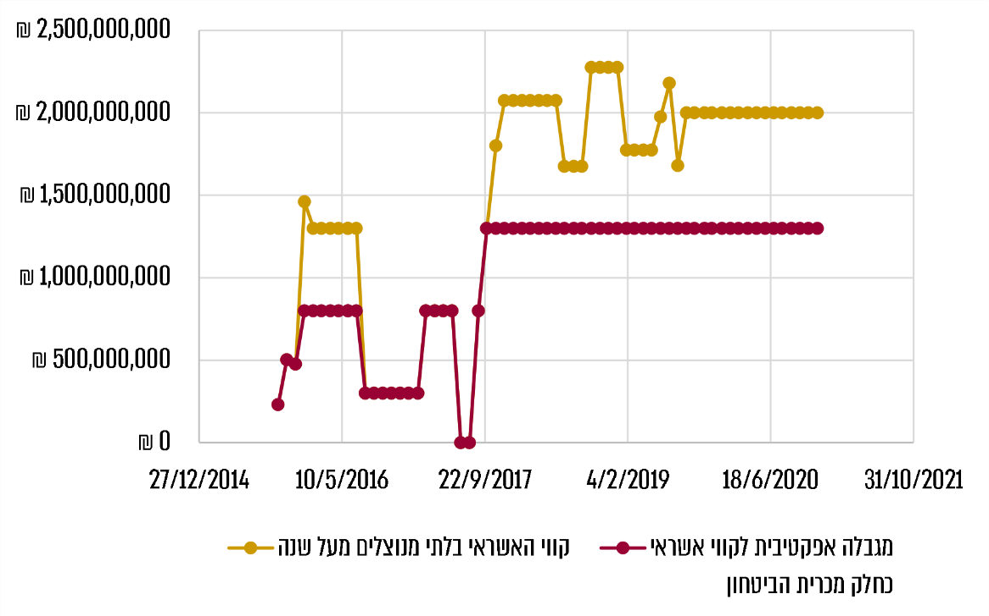
מקור: נתונים שהעבירה חח"י בדצמבר 2020 בעיבוד משרד מבקר המדינה.
מהתרשים עולה כי מאוקטובר 2017 היקפם של קווי האשראי שמחזיקה החברה עומד על כשני מיליארד ש"ח בממוצע לחודש.

ממסמכי חח"י מנובמבר 2019 עולה כי החזקת קווי אשראי זולה יותר מהחזקת מזומנים בקופה, וכי קווי אשראי המוחזקים מעל שנה נחשבים למזומן בעיניהן של חברות הדירוג ומקנים לחברה גמישות בניהול המזומנים באמצעות משיכת מזומנים לזמן קצוב. עוד עולה מהמסמכים כי החברה משלמת עמלות בגין החזקת קווי האשראי הלא מנוצלים בשיעור של 0.4% - 0.55% וכי עמלת ניצול קווי האשראי עומדת על 0% - 0.4% מעל לריבית הפריים.

חח"י השיבה למשרד מבקר המדינה במאי 2021 כי קווי האשראי החתומים שנה קדימה, נחשבים לתחליף מזומנים בעיני חברות הדירוג רק בחלק מההיבטים, ועל כן, אף שעלות החזקת קווי האשראי נמוכה מהחזקת מזומנים, על מנת לשמור על דירוג האשראי של החברה, היא אינה יכולה להחזיק בכרית ביטחון אשר עיקרה קווי אשראי ומקצתה מזומנים.

סימולציות לבחינת היקף כרית הביטחון שמחזיקה חח"י

משרד מבקר המדינה בחן את היקף כרית הביטחון הנדרש מהחברה, זאת בשל העלויות הכרוכות בהחזקת כרית הגבוהה מהנדרש וההשפעה של החזקת כרית ביטחון קטנה מהנדרש על קביעת רמת הנזילות של החברה ואף על דירוג האשראי שלה. במסגרת זאת ביצע משרד מבקר המדינה ניתוח מקורות ושימושים בהתבסס על הנתונים שבדוחותיה הכספיים של החברה ובדוחות דירוג האשראי, וכן ביצע סימולציה להערכת היקף הכרית הנדרש בראייה צופה פני עתיד - עבור השנים 2020 - 2025 ובהתבסס על התכנון הפיננסי של החברה לשנים אלה. מתודולוגיה זו מתבססת על קריטריוני הנזילות העיקריים של חברות דירוג האשראי.

ניתוח כרית הביטחון לשנים 2015 - 2020 - קריטריון היחס בין המקורות לשימושים

חח"י מסרה למשרד מבקר המדינה בדצמבר 2020 כי היעד הפיננסי העיקרי של החברה הוא שמירה על דירוג אשראי בין-לאומי בר השקעה. חברות הדירוג מייחסות חשיבות רבה לשמירה על רמת נזילות נאותה בחברה בכל עת, ולכן לגובה של סכום המזומנים, לשווי המזומנים ולקווי האשראי נודעת השפעה ניכרת בקביעת דירוג האשראי של החברה. לפיכך על חח"י לשמור על רמת נזילות מספקת.

על פי חברת דירוג האשראי S&P, סוגיית הנזילות נמצאת בלב ליבו של תהליך הדירוג. נזילות וגמישות פיננסית, שמעידות על יכולתה של החברה לעמוד בהתחייבויותיה לזמן קצר, הם פרמטר מרכזי בפרופיל האשראי של החברה. המתודולוגיה להגדרת רמת הנזילות של החברה מתמקדת בניתוח כמותי ואיכותי. הניתוח הכמותי מתמקד במקורות המזומן העומדים לרשות החברה לעומת שימושי המזומן שלה על פני פרק זמן של 12 עד 24 חודשים. הניתוח האיכותני משקלל סוגיות כגון מידת הנגישות של החברה למערכת הבנקאית והחוץ-בנקאית, מדיניות ניהול המזומנים של ההנהלה, ומידת גמישותה הפיננסית בכל הנוגע לנכסים פנויים שעשויים לשמש כבטוחות לגיוס מקורות נוספים. עם זאת מבחן הנזילות העיקרי הוא מבחן הנזילות הכמותי של יכולת הפירעון (היחס בין המקורות לשימושים).

כאמור חברות הדירוג בוחנות את מידת נזילות החברה על פי הערכה של היחס בין המקורות לבין השימושים. הן מגדירות את הנזילות כהולמת אם המקורות העומדים לרשות החברה מספיקים למימון כל השימושים ב-12 החודשים הבאים, גם אם יחול שינוי לרעה בתנאים הכלכליים. על מנת שרמת הנזילות תוגדר כהולמת, היחס בין המקורות לשימושים צריך להיות גדול מ-1.2. בלוח 5 להלן מוצגים נתונים לגבי היחס בין המקורות העומדים לרשות חח"י ובין השימושים שלה, על פי הערכתה של חברת הדירוג S&P .
לוח 5: יחס הנזילות של חח"י בפועל על פי חברת הדירוג S&P,
לשנים 2015 - 2020
 |  | 2015 | 2016 | 2017 | 2018 | 2019 | 2020
המקורות | מזומנים | 4.6 | 3.8 | 2.6 | 6.5 | 1.9 | 2.4
 | קווי אשראי | 0.544 | 0.285 | 1.4 | 2 | 1.8 | 2
 | סה"כ מזומנים וקווי אשראי | 5.144 | 4.085 | 4 | 8.5 | 3.7 | 4.4
 | FFO | 3.7 | 2.5 | 5.2 | 4.5 | 5 | 6.1
 | מקורות נוספים | 0.923 | 0.9 |  |  |  | 0.324
 | סה"כ | 9.767 | 7.485 | 9.2 | 13 | 8.7 | 10.824
השימושים | פירעון חוב | 2.9 | 4.2 | 5.4 | 7 | 3.1 | 4.5
 | הוצאות הוניות (Capex) | 3.3 | 2.99 | 1.9 | 2 | 4.1 | 4.8
 | סך כל השימושים | 6.2 | 7.19 | 7.3 | 9 | 7.2 | 9.3
 | היחס בין המקורות לשימושים | 1.57 | 1.04 | 1.26 | 1.44 | 1.2 | 1.16
המקור: דוחות דירוג האשראי של S&P לשנים 2020-2015 בעיבוד משרד מבקר המדינה.

מהלוח עולה כי היחס בין המקורות לשימושים על פי חברת S&P נע סביב 1.2. חברת הדירוג סיווגה רמת נזילות זו כהולמת ((Adequate. החברה אף ציינה בדוח הדירוג מיוני 2020 כי גם אם ה-EBITDA של חח"י ירד ב-15%, רמת הנזילות שלה עדיין תהיה הולמת. כפי שעולה מהלוח, בשנים 2015, 2017 ו-2018 ניתן היה לצמצם במעט את היקף כרית הביטחון תוך עמידה בקריטריונים של חברת הדירוג ליחס נזילות הולם. עם זאת, החיסכון מהקטנת כרית הביטחון משמעו חיסכון של כ-20 מיליון ש"ח בכל אחת מהשנים. בשנים 2016 ו-2020 יחס הנזילות ירד מעט מתחת ל-1.2, אולם הדבר לא הביא לפגיעה בדירוג האשראי של חח"י.
חברת S&P העריכה את רמת הנזילות של חח"י כהולמת בכל אחת מהשנים 2015 - 2020. החזקת כרית ביטחון מספקת מצמצמת את הסיכונים של החברה ומאפשרת לה לשמור על רמת דירוג האשראי שלה. עם זאת, החזקת כרית ביטחון בעודף כרוכה בעלויות ללא תועלת של ממש. על חח"י להמשיך לשאוף להחזקת כרית ביטחון שתאזן בין שני השיקולים האלה.

ניתוח כרית הביטחון לשנים 2025-2020 - חישוב היחס בין המקורות לשימושים

חח"י מתרגמת את היעדים הפיננסיים לתוכניות עבודה באמצעות תכנון פיננסי מפעם לפעם. התכנון הפיננסי מתחייב מחוזר רשות החברות הממשלתיות ונדרש בין היתר לצורך תכנון עתידי של גיוס ההון של החברה. תרשים 25 להלן מציג את תזרים המזומנים החזוי, המגדיר את המקורות האמורים לשמש למימון כלל הוצאות החברה, קרי השימושים לשנים 2025-2020.

תרשים 25: המקורות והשימושים של החברה, 2020 - 2025, במיליארדי ש"ח
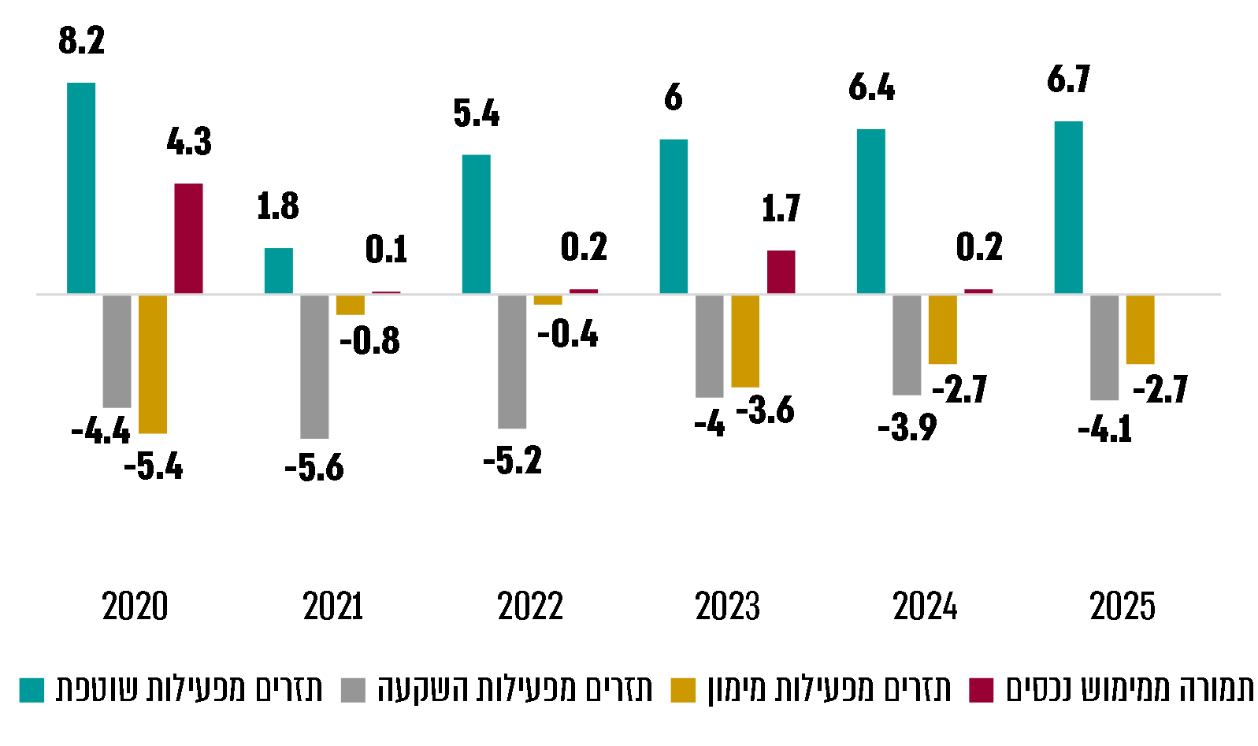
המקור: התכנון הפיננסי של חח"י לשנים 2020 - 2025.

התרשים מתאר את המקורות והשימושים של חח"י בשנים 2020 - 2025. מקורות החברה כוללים: תזרים נטו מפעילותה השוטפת (ייצור חשמל, הולכתו, חלוקתו והספקתו לצרכנים); תמורה ממימוש נכסים; כספים שחח"י מגייסת לצורך מימון פעילותה. כספים אלה משמשים למימון פעילותה השוטפת, לפירעון הלוואות ולתשלומי ריבית על חובות החברה וכן למימון השקעות עתידיות.

כאמור, סוכנויות הדירוג דורשות לשמור על כרית ביטחון מספיקה כדי לעמוד ביחס נזילות הולם (היחס בין המקורות לשימושים) שלמעל ל-1.2. על פי המתודולוגיה של חברת הדירוג S&P, ירידה מיחס של 1.2 בין המקורות לשימושים עלולה לסכן את דירוג האשראי של החברה. עם זאת, גם אם היחס בין המקורות לשימושים יורד מ-1.2, חברה יכולה לקבל דירוג נזילות הולם בהתקיים תנאים מסוימים, ובהם, בין היתר, פער חיובי בין המקורות לשימושים גם אם ה-EBITDA יורדת ב- 15%. למשל, ביוני 2019 העריכה חברת הדירוג את הנזילות של חח"י כהולמת, אף שיחס המקורות לשימושים היה 1.1; ביוני 2017 הורידה חברת הדירוג את הערכתה לגבי יחס הנזילות של חח"י ל"פחות מהולמת", לאחר שזיהתה כי היחס בין המקורות לשימושים של החברה הוא 1 בקירוב, ועם זאת הדבר לא פגע בדירוג האשראי הכללי של חח"י באותה שנה. יצוין כי בספטמבר 2017 ערכה חברת הדירוג בדיקה נוספת ובה היא העריכה את יחס הנזילות כהולם, בעקבות כך שהיחס בין המקורות לשימושים עלה ל-1.25 כמצוין בלוח 5 לעיל.

אף שאי-עמידה ביחס מקורות לשימושים של 1.2 אינו פוגע בהכרח בקביעת רמת הנזילות של החברה ובדירוג האשראי שלה (בכפוף לעמידה בפרמטרים אחרים), לצורך ניתוח כרית הביטחון של החברה הניח משרד מבקר המדינה כי על החברה לעמוד ביחס זה, ולפיו יש לבדוק את היקף כרית הביטחון הנדרש מהחברה. לוח 6 להלן מציג את המקורות והשימושים של חח"י בחודש דצמבר בכל אחת מהשנים 2025-2020. יש לציין, כי הנתונים המוצגים בלוחות 8-6 שלהלן מתבססים על תחזיות והערכות של הפעילות העסקית העתידית של חח"י ומשכך הם עשויים להשתנות.
לוח 6: המקורות והשימושים של חח"י
בשנים 2020 - 2025, במיליארדי ש"ח - מלוא הגיוסים
 |  | 2020 | 2021 | 2022 | 2023 | 2024 | 2025
המקורות | מזומנים וקווי אשראי יתרת פתיחה | 5.57 | 6.77 | 1.67 | 1.77 | 1.27 | 0.77
 | גיוסים | 1 | 3.9 | 3.2 | 1.6 | 4.4 | 0.3
 | *FFO | 8.2 | 1.8** | 5.4 | 6 | 6.4 | 6.7
 | מקורות נוספים*** | 1.8 | 0.1 | 0.2 | 1.7 | 0.2
 | סה"כ מקורות | 16.57 | 12.57 | 10.47 | 11.07 | 12.27 | 7.77
השימושים | פירעון חוב | 3.9 | 3.2 | 1.6 | 4.2 | 6.1 | 2.1
 | הוצאות הוניות (Capex) | 4.4 | 6.4 | 6 | 4.6 | 4.4 | 4.5
 | ריבית | 1.5 | 1.3 | 1.1 | 1 | 1 | 0.9
 | סה"כ שימושים | 9.8 | 10.9 | 8.7 | 9.8 | 11.5 | 7.5
 | יתרת סגירה | 6.77 | 1.67 | 1.77 | 1.27 | 0.77 | 0.27
 | היחס בין המקורות לשימושים | 1.7 | 1.15 | 1.2 | 1.13 | 1.07 | 1.04
המקור: תחשיב משרד מבקר המדינה על בסיס נתוני חח"י.
* בהנחה שה-FFO זהה לתזרים מפעילות שוטפת.
** התכנון הפיננסי המעודכן של החברה מצביע על תזרים הכנסות נמוך מאוד ביחס לתזרים שהופיע בתכנון הקודם, ולעומת זאת התזרים ל-2020 גבוה במידה רבה מהתזרים בתכנון הפיננסי הקודם. הדבר נובע בין היתר מהסטה בין השנים.
*** הנתונים נוגעים למכירת נכסים, על פי התכנון הפיננסי של חח"י מדצמבר 2020.
מהלוח עולה כי עד שנת 2023 לחח"י יש מספיק מקורות לכיסוי התחייבויותיה ולעמידה בקריטריון הנזילות של חברות הדירוג. אולם בשנים 2023 - 2025 היחס בין המקורות לשימושים יורד מעט מתחת למינימום הנדרש, ומתקרב ל-1, יחס אשר בעבר הביא להורדה של רמת הנזילות "מהולמת" ל"פחות מהולמת". עוד עולה מהלוח כי בשנים
2025-2022 קיים חשש כי החברה לא תעמוד ביעד כרית הביטחון המינימלי של 3 מיליארד ש"ח שקבע הדירקטוריון.

במסגרת תגובתה של חח"י על טיוטת הדוח, היא ציינה כי על פי המתודולוגיה של S&P, ההנפקות והתמורה ממימוש נכסים אינם נכללים במקורות לצורך חישוב יחס הנזילות.

בדיקת משרד מבקר המדינה העלתה שעל פי המתודולוגיה של חברת הדירוג, תקבולים ממכירת נכסים אמורים להיכלל במקורות לחישוב יחס הנזילות, אם ניתן לצפות אותם ברמת ביטחון מספקת. הדבר תקף גם לעניין הכללת הגיוסים במסגרת מקורות החברה. כך, ממסמכי חברת הדירוג S&P מיוני 2016 עולה כי רמת הנזילות לרוב משתפרת בעקבות הנפקות.

מכיוון שאין ודאות כי חברות הדירוג יכירו בהיקף הגיוסים העתידיים שייכללו במקורות החברה, משרד מבקר המדינה בחן את היחס בין המקורות לשימושים בהנחה כי חח"י מגייסת חוב פעמים בשנה, וכי חברת הדירוג מביאה בחשבון רק את הגיוס במחצית הראשונה של השנה מאחר שרמת הודאות שלו גבוהה יותר.
לוח 7: המקורות והשימושים של חח"י
בשנים 2020 - 2025, במיליארדי ש"ח - מחצית הגיוסים
 |  | 2020 | 2021 | 2022 | 2023 | 2024 | 2025
המקורות | מזומנים וקווי אשראי יתרת פתיחה* | 5.57 | 6.77 | 1.67 | 1.77 | 1.27 | 0.77
 | גיוסים | 0.5 | 1.95 | 1.6 | 0.8 | 2.2 | 0.15
 | FFO | 8.2 | 1.8 | 5.4 | 6 | 6.4 | 6.7
 | מקורות נוספים | 1.8 | 0.1 | 0.2 | 1.7 | 0.2
 | סה"כ מקורות | 16.07 | 10.62 | 8.87 | 10.27 | 10.07 | 7.62
השימושים | פירעון חוב | 3.9 | 3.2 | 1.6 | 4.2 | 6.1 | 2.1
 | הוצאות הוניות (Capex) | 4.4 | 6.4 | 6 | 4.6 | 4.4 | 4.5
 | ריבית | 1.5 | 1.3 | 1.1 | 1 | 1 | 0.9
 | סה"כ שימושים | 9.8 | 10.9 | 8.7 | 9.8 | 11.5 | 7.5
 | יתרת סגירה* | 6.77 | 1.67 | 1.77 | 1.27 | 0.77 | 0.27
 | היחס בין המקורות לשימושים | 1.6 | 1 | 1 | 1 | 0.9 | 1
המקור: על פי נתוני חח"י בעיבוד משרד מבקר המדינה.
* יתרת הפתיחה ויתרת הסגירה אינן משתנות, אנו מניחים שהן מחושבות בסוף התקופה וכוללות את כל הגיוסים.
מהלוח עולה כי בהנחה שחברת הדירוג תכיר בגיוס הקרוב של החברה במסגרת כלל המקורות, החברה לא עומדת ביחס הנזילות הנדרש (יחס של 1 במקום 1.2), וקיים סיכון לקביעת רמת נזילות נמוכה יותר ואף להורדת דירוג האשראי שלה.

משרד מבקר המדינה בדק את היחס בין המקורות לשימושים גם בהנחה שהגיוסים לא יובאו בחשבון כלל (תרחיש מחמיר), כפי שציינה חח"י לפניו.
לוח 8: המקורות והשימושים של חח"י
בשנים 2020 - 2025, במיליארדי ש"ח - ללא גיוסים
 |  | 2020 | 2021 | 2022 | 2023 | 2024 | 2025
המקורות | מזומנים וקווי אשראי - יתרת פתיחה* | 5.57 | 6.77 | 1.67 | 1.77 | 1.27 | 0.77
 | FFO | 8.2 | 1.8 | 5.4 | 6 | 6.4 | 6.7
 | מקורות נוספים | 1.8 | 0.1 | 0.2 | 1.7 | 0.2
 | סה"כ מקורות | 15.57 | 8.67 | 7.27 | 9.47 | 7.87 | 7.47
השימושים | פירעון חוב | 3.9 | 3.2 | 1.6 | 4.2 | 6.1 | 2.1
 | הוצאות הוניות (Capex) | 4.4 | 6.4 | 6 | 4.6 | 4.4 | 4.5
 | ריבית | 1.5 | 1.3 | 1.1 | 1 | 1 | 0.9
 | סה"כ שימושים | 9.8 | 10.9 | 8.7 | 9.8 | 11.5 | 7.5
 | יתרת סגירה* | 6.77 | 1.67 | 1.77 | 1.27 | 0.77 | 0.27
 | היחס בין המקורות לשימושים | 1.6 | 0.8 | 0.8 | 0.96 | 0.7 | 1
המקור: על פי נתוני חח"י בעיבוד משרד מבקר המדינה.
* יתרת הפתיחה ויתרת אינן משתנות, אנו מניחים שהן מחושבות בסוף התקופה וכוללות את כל הגיוסים.
מהלוח עולה כי אי-הכללת הגיוסים במקורות הנזילות מעלה את סיכון הנזילות של החברה, וקיים חשש משמעותי כי דירוג האשראי שלה ייפגע. נתוני הלוח מצביעים על כך שחח"י תצטרך לגייס חוב כדי לגשר על הפער בין המקורות הנדרשים לשימושים, ולהמשיך להחזיק בסכום כל עוד קיים פער ביניהם.

יצוין כי חח"י מסרה למשרד מבקר המדינה במאי 2021 כי החלטותיה בעניין היקף המזומן וקווי האשראי בכל נקודת זמן משתנה בהתאם להערכת ההנהלה בנוגע לצורכי הנזילות, מתוך ראיית התמונה המלאה של צורכי החברה ובשים לב לחשיבות השמירה על איתנות פיננסית ועל דירוגה, וזאת באופן שוטף, ולקראת פירעונות של חובות בהיקפים ניכרים בפרט.

משרד מבקר המדינה מציין כי כאמור, אחד מיעדי הדירקטוריון הוא שמירה על דירוג אשראי של BBB (הדירוג הנוכחי של החברה). לצורך שמירה על יעד זה, נדרשת החברה, בין היתר, לשמור על יחס נזילות של 1.2 בין המקורות לשימושים. חח"י השיבה למשרד מבקר המדינה במאי 2021 כי ללא שמירה על יחס זה בין המקורות לשימושים, היה יורד דירוג האשראי שלה, וכי על פי המתודולוגיה של חברת הדירוג יש לבחון פרמטרים אלו מדי חודש בחודשו בראייה של שנתיים קדימה. לפיכך, ניתן לבחון את צורכי המזומנים של החברה בהיבט של סיכוני הנזילות שלה ודירוג האשראי.

חח"י מסרה למשרד מבקר המדינה ביולי 2021 כי חברות הדירוג בוחנות את מצב החברה שנה אחת קדימה בלבד. עוד הוסיפה חח"י כי יש לה אפשרויות רבות לטיפול ביחס המקורות לשימושים, על מנת להבטיח את נזילות החברה ועמידתה בדירוג הנדרש, לרבות הגדלת כרית המזומנים, ביצוע פירעון מוקדם, הקדמת גיוסים ושליטה מסוימת על היקף ההשקעות.
התכנון הפיננסי החמש-שנתי שאושר על ידי דירקטוריון חח"י, אשר מציג את רכיבי המקורות והשימושים של החברה שמהם נגזרים היקפי הגיוסים המוצגים גם הם בתכנון החמש-שנתי, אינו משקף יחס של 1.2, אלא יחס נמוך של כ-0.7 - 1. מומלץ שהחברה תגבש תכנון פיננסי שעומד ביעדי הדירקטוריון ואשר לשיטתה הולם את רמת הדירוג הנדרשת ממנה, ותאשרו בהתאם לכך.

על פי בסיס תעריפי הרשת מינואר 2018, יסתכם היקפן של יתרות המזומנים ושל ההשקעות לטווח הקצר (כרית ביטחון) ב-362 מיליון ש"ח במקטע ההולכה, וב-538 מיליון ש"ח במקטע החלוקה לכל אחת מהשנים 2018 - 2022, ובסך הכול ב-900 מיליון ש"ח. על פי הדוחות הכספיים של חח"י לשנת 2019, רשות החשמל הכירה לחח"י בכרית ביטחון במקטעי הרשת, אך לא הכירה ברכיב זה במקטע הייצור. יצוין כי חח"י ביצעה בשנים האחרונות השקעות במקטע הייצור, כדוגמת השקעותיה בפרויקט הסולקנים - פרויקט עתיר הון שנועד להפחית פליטות במתקני הייצור הפחמיים של החברה, ומכאן שהיא נדרשה לגייס הון גם כדי לבצע בפרויקטים במקטע הייצור.

רשות החשמל השיבה למשרד מבקר המדינה במאי 2021 כי היא סבורה שיש להתאים את היקפה והרכבה של כרית הביטחון לצורכי הנזילות של החברה, אשר משתנים בין השנים. עמדה זו באה לידי ביטוי במסגרת בסיס תעריפי הרשת, וכן תבוא לידי ביטוי בהחלטות הרשות בנושא אופן ההכרה בעלויות כרית הביטחון שיתקבלו במסגרת בסיסי התעריפים הבאים. חח"י השיבה למשרד מבקר המדינה במאי 2021 כי שיקוליה של רשות החשמל שונים מאלו של חח"י, שמטרתה היא לצלוח את השינויים במשק החשמל תוך ביצוע ההתאמות הנדרשות לשם שמירה על איתנותה הפיננסית, על כן צורכיה הפיננסיים של החברה אינם נקבעים בהתאם להחלטותיה של רשות החשמל.
עלה כי חח"י מקבלת הכרה תעריפית עבור כ-30% מכרית הביטחון בלבד, וכי אין הכרה תעריפית בכרית ביטחון במקטע הייצור. על רשות החשמל לבחון את היקף ההכרה הנדרש בכרית הביטחון של החברה לאור השפעתה על דירוג האשראי של החברה, וכן עליה לבחון הכרה בכרית ביטחון גם למקטע הייצור.

מודל ההכרה בעלויות גיוס הכספים של חח"י

חוק משק החשמל קובע כי תעריפי החשמל ודרכי עדכונם נקבעים באופן בלעדי בידי רשות החשמל. מצבה הפיננסי של חח"י, הכנסותיה, רווחיה ותזרים המזומנים שלה מושפעים אפוא באופן מהותי מתעריפי החשמל ומהמבנה שלהם. ככלל, התעריף נקבע בהתאם למנגנון של הכרה בעלויות הדרושות למילוי חובותיה של החברה כספק שירות חיוני במקטעים השונים, כגון עלויות דלקים, עלויות תפעול ותחזוקה ועלויות פחת, עלויות מימון ותשואה על ההון.

תעריף החשמל מורכב מהעלויות המוכרות בכל מקטע בתוספת שיעור התשואה על ההון העצמי בכל מקטע. תעריף החשמל אינו נותן כיסוי מלא ומיידי להשקעות ברכוש קבוע בעת ביצוען היות שהן מוכרות בפריסה על פני אורך חיי הרכוש באמצעות הכרה בפחת, בהוצאות מימון ובתשואה על ההון העצמי, ורק לאחר שתוצרי ההשקעה הם בשימוש ויעילים (used and useful). מסיבות אלה החברה נדרשת לגייס ממקורות מימון חיצוניים את רוב המימון הנדרש להשקעות, זאת לצד צורכי מחזור החוב הקיים של החברה ומימון פעולותיה.

הוצאות המימון של החברה מכוסות אף הן בתעריף החשמל וזאת באמצעות מודל מימון שפיתחה רשות החשמל לצורך קביעת עלויות המימון הנורמטיביות לחברה. המודל קובע את שיעור התשואה על הנכסים של החברה אשר יחול הן על נכסים פעילים מוכרים בנקודת המוצא והן על נכסים בהקמה הצפויים לפעול במהלך תקופת הבוחן, 2022-2018, ואשר יוכרו על ידי הרשות בתקופת הבוחן החל ממועד הפעלתם. שיעור זה מחושב כממוצע משוקלל בין שיעור התשואה להון זר לבין שיעור התשואה להון העצמי בהתאם למינוף הפיננסי הנורמטיבי שנקבע. להלן תיאור של המרכיבים השונים של סל המימון שקבעה רשות החשמל.

המנוף הפיננסי: בסיס תעריפי ההולכה והחלוקה קובע כי המנוף הפיננסי למימון הנכסים המוכרים יוכר לפי משקל של 25% הון עצמי ו-75% הון זר (להלן - מבנה הון נורמטיבי). רשות החשמל ציינה כי מינוף זה נקבע בהתאם למינוף הממוצע של חח"י בשנים 2016-2014. מבנה ההון הנורמטיבי שקבעה הרשות במודל המימון משקף רמת מינוף גבוהה מזו של חח"י בפועל. ככל שרמת המינוף עולה, הסיכון הפיננסי של החברה עולה, והדבר עלול להשפיע על רמת דירוג האשראי של החברה.
רמת המינוף שנקבעה בבסיס התעריפים אינה תואמת את דירוג האשראי הנדרש מחח"י, ומשקפת הלכה למעשה, דירוג אשראי נמוך מזה של חח"י.

המינוף הפיננסי משפיע על שיעור התשואה המוכר על הנכסים המוכרים, אשר מחושב כממוצע משוקלל בין שיעור התשואה להון זר לבין שיעור התשואה להון העצמי בהתאם ליחס המינוף.

רשות החשמל ציינה כי על שיעור התשואה להון העצמי לאזן בין חובת המאסדר לספק לבעלי החברה רווחיות נורמטיבית סבירה לבין חובתו לקבוע תעריף הוגן לצרכן. בפרט סוברת הרשות כי לא ניתן לאפשר לחברה ליהנות מרווחיות נורמטיבית גבוהה אשר אינה הולמת את רמת הסיכון ואת יעילותה של החברה. רשות החשמל קבעה בבסיס תעריפי הרשת כי שיעור התשואה להון העצמי בכל שנה יעמוד על שיעור הריבית הריאלית חסרת הסיכון בישראל ל-10 שנים באותה השנה, בתוספת מרווח קבוע בשיעור של 6.8%.

שיעור התשואה השנתי על ההון הזר מחושב כממוצע משוקלל של שיעור התשואה השנתי השולי ושל שיעורי התשואה השוליים המוכרים בשנים הקודמות (שנקבעו בבסיס התעריפים הקודם). בשנת 2019 עמד שיעור התשואה להון זר הממוצע על 3.68% ובשנת 2020 על 3.36%- שיעור הנמוך במידה רבה משיעור התשואה על ההון העצמי.
מבנה התעריף שקבעה רשות החשמל כולל הכרה ברמת מינוף של 75% להון זר ו-25% להון עצמי. למול זאת, חח"י פועלת לצמצום רמת המינוף שלה כדי לשמור על רמת דירוג האשראי שלה ולשפר את התנאים לגיוס ההון. יצוין כי השיפור בתנאי הגיוס אמור לפצות במידה מסוימת על הפערים בין התשואה המשוקללת להון של חח"י בפועל ובין ההכרה הנורמטיבית המשקפת רמת מינוף גבוהה יותר.

סל המימון והמח"מ: סל המימון על ההון הזר (הון חיצוני) שקבעה רשות החשמל כולל שלושה מרכיבים בחלקים שווים: (1) שליש - גיוס לא סחיר בארץ המשקף הנפקת אג"ח לא סחירות צמודות למדד בארץ. טווח הגיוסים הנורמטיבי יעמוד על 5 שנים המשקף מח"מ של 4.8 שנים; (2) שליש - גיוס סחיר בארץ בטווח גיוסים נורמטיבי של 10 שנים, המשקף מח"מ של 8.5 שנים; (3) שליש - גיוס מט"ח בחו"ל, המשקף הלוואות במטבע זר הנלקחות בשווקים בין-לאומיים; טווח הגיוס של הלוואות אלה יעמוד על 10 שנים, קרי מח"מ של 8 שנים, וטווח הגידור הנורמטיבי יהיה 7 שנים. לפיכך המח"מ הנורמטיבי הממוצע על כלל ההלוואות הוא כ-7.1 שנים. יצוין כי ככל שהמח"מ ארוך יותר כך גדלה עלותו של החוב המגויס בשל העלייה ברמת הסיכון הכרוכה בכך. מנגד, גיוס לטווח ארוך מקטין את היקף המִחְזוּר התקופתי ובכך תורם להקטנת סיכוני המִחְזוּר של החברה.

על פי המודל של רשות החשמל, אורך חיי הנכסים החדשים שיוקמו במסגרת בסיס תעריפי הרשת מינואר 2018 הוא כ-45 שנה. אשר לנכסים פעילים, הרשות מכירה באורך חיים כפי שנקבע במסגרת בסיס התעריף הקודם משנת 2002, 30 שנה, וזאת מטעמי שמירה על יציבותה הפיננסית של החברה.

גיוס הון לפרקי זמן ארוכים גורר עלויות ריבית הגבוהות יותר מהעלויות של גיוס לטווח הקצר ומתבטאות בעלייה בתעריף לצרכן. מנגד, התאמת המח"מ למשך חיי הנכסים הארוך בחברה מאפשר לשמר את יכולת הפיתוח של החברה לאורך זמן ללא סיכוני מימון מחדש ולנצל הזדמנויות כמו סביבת ריביות נמוכות יחסית.

ממסמכי חח"י מספטמבר 2016 עולה כי הנפקת חוב לתקופות קצרות ביחס לאורך חיי הנכסים משפיעה על נזילות החברה. בין היתר מתבטאת ההשפעה באי-יכולת לכסות את החלויות השוטפות באמצעות תזרים מהפעילות השוטפת, בצורך במִחְזוּרי חוב בהיקפים גדולים מדי שנה בשנה ותשומות ניהוליות רבות. המח"מ הקצר יחסית של החוב החדש (7.1 שנים בממוצע) יוצר היקפים גבוהים של חלויות שוטפות.

ממסמכי חח"י מאוקטובר 2017 עולה כי המדיניות הרצויה לחברה לטווח הארוך היא לגייס הון זר במח"מ שמשכו מתאים לאורך חיי נכסיה הקבועים ובדומה לחברות תשתית הכפופות לאסדרה - כל זאת כפוף לתנאי השוק המשתנים ובד בבד עם בחינת החלופות העומדות בפני החברה בהתחשב באופי הביקושים במועדי ההנפקות. עם זאת, חח"י מסרה למשרד מבקר המדינה באוקטובר 2020 כי מתווה תעריף החשמל קובע לחברה מח"מ נורמטיבי והחברה מעדיפה שלא לסטות ממנו כדי לצמצם סיכונים אפשריים. עוד מסרה החברה כי מנקודת המבט של משק החשמל וצרכניו ייתכן שניתן להפיק תועלות משינוי המח"מ של החברה (למשל לנצל ציפייה לסביבת ריבית משתנה בנקודת זמן בעתיד). החלטה על סטייה מהמתווה הנורמטיבי מצריכה מעורבות ואסדרה שונה מזו הקיימת, ויש לחלק את הסיכונים בין החברה לבין צרכני החשמל.

רשות החשמל מסרה למשרד מבקר המדינה בספטמבר 2020 כי אחת לכמה שנים היא קובעת את בסיסי התעריף ובהם נקבעים רכיבי העלויות הנורמטיביים. עוד הוסיפה רשות החשמל כי "מצופה מהחברה כי תפעל באופן מיטבי על מנת להשיג ביצועים טובים. הרשות אינה מנהלת את החברה ואינה עוקבת באופן שוטף אחר ביצועיה ובכלל זה עלותם של הגיוסים השונים".

תרשים 26 להלן מתאר את המח"מ הממוצע של הלוואות חח"י בשנים 2019-2011.
תרשים 26: המח"מ הממוצע של סדרות האג"ח של חח"י
בשנת הנפקה לפי גיוס, 2013 - 2019,
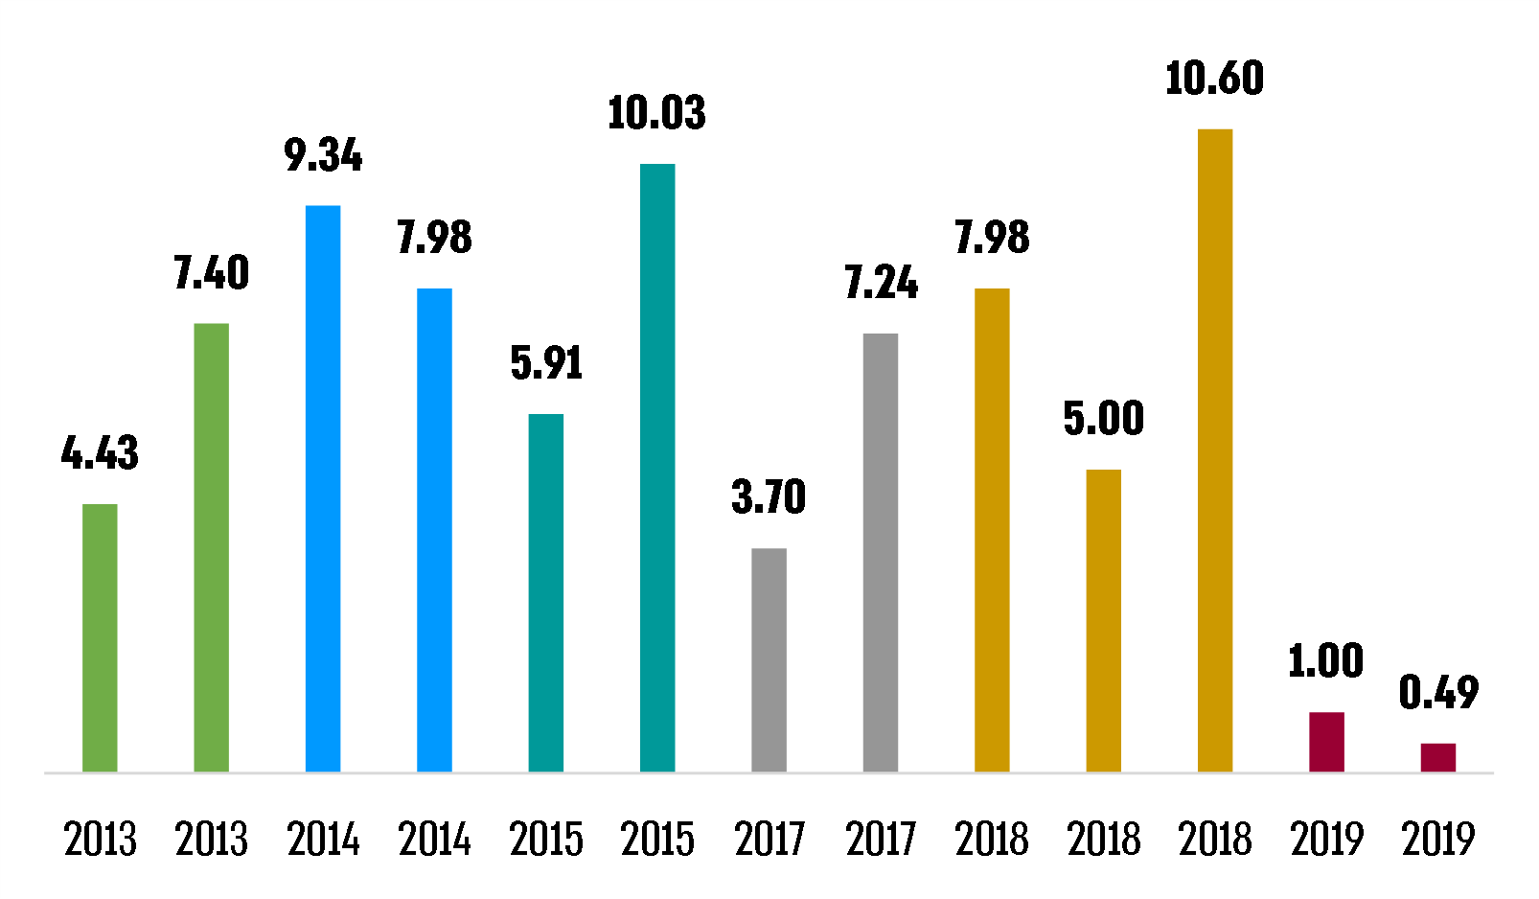
המקור: נתונים שהעבירה חח"י באוקטובר 2020 בעיבוד משרד מבקר המדינה.

תרשים 26 מראה כי חח"י נוהגת לגייס שתי סדרות בשנה, אחת לטווח ארוך ואחת לטווח קצר.

תרשים 27 מציג את המח"מ הממוצע של סדרות האג"ח של חח"י במועד ההנפקה.
תרשים 27: המח"מ הממוצע של סדרות האג"ח של חח"י בהנפקה,
2013 - 2019
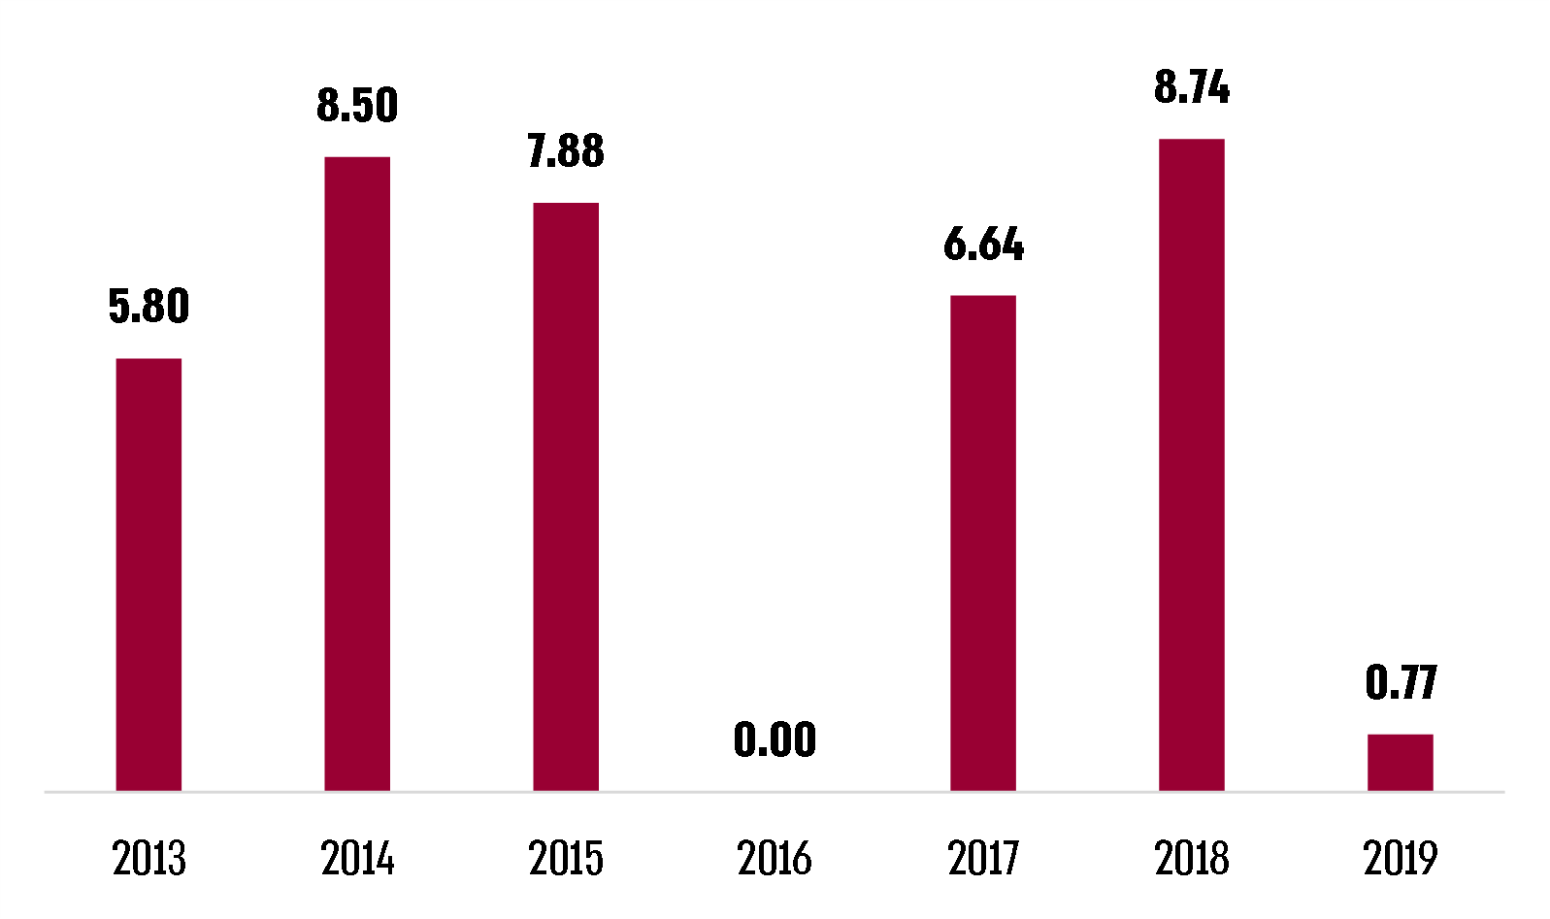
המקור: נתונים שהעבירה חח"י למשרד מבקר המדינה באוקטובר 2020 בעיבוד משרד מבקר המדינה.

עולה כי המח"מ הממוצע בהנפקה של סדרות האג"ח של חח"י עומד על כ-7.5 שנים. בדומה למח"מ הנורמטיבי שנקבע בבסיס התעריפים. בדרך כלל גיוס לטווחים ארוכים יותר נושא ריבית גבוהה יותר. להלן דוגמה של שתי סדרות שגייסה חח"י במועד זהה ולטווחים שונים:

לוח 9: השוואה בין שתי סדרות אג"ח של חח"י
סדרה | סוג הנפקה | מועד הנפקה | תאריך פירעון | ערך נקוב במיליארדי ש"ח | קופון | מח"מ לפי תשואה לחברה
הנפקה בארה"ב - GMTN-2008 | לא סחיר | 21.6.13 | 21.6.18 | 2.6 | 5.63% | 4.04
הנפקה בארה"ב - GMTN-2008 | לא סחיר | 21.6.13 | 21.6.23 | 2.26 | 6.88% | 7.19
מקור: נתונים שהעבירה חח"י למשרד מבקר המדינה בדצמבר 2020.

מהלוח עולה כי שתי הסדרות דומות במרבית הפרמטרים, אולם הסדרה עם המח"מ הגבוה יותר משלמת קופון גבוה יותר למשקיעים.
רשות החשמל קבעה מח"מ נורמטיבי לגיוסי חוב המשקף העדפה של גיוסי הון לטווח הבינוני. המח"מ הנורמטיבי קצר ביחס לאורך חיי הפרויקט ויוצר פער בין תקופת הפחת על הנכס לבין תקופת החזר החוב, דבר אשר מגדיל את סיכוני המִחְזוּר של החברה ומנגד מקטין את עלויות ההון ומונע העלאה של התעריף.

בחירה בהנפקות במח"מים ארוכים היא דרך מקובלת בחברות תשתיות בין-לאומיות כגון חברות בתחום החשמל, הגז והמים. למשל, 74% מהאג"ח שהנפיקה חברת ג בשנת 2019 היו לתקופת החזר של 34.7 שנים במח"מ של 15.4 שנים.

גם היחידה לניהול החוב הממשלתי נוקטת גישה זו, כאמור בדוח שלה מ-2019. בהתאם למדיניות ניהול החוב להקטנת סיכון המִחְזוּר אשר נתמכת בסביבת ריביות נמוכות, הוארך במידה רבה החוב העומד על הרמה הגבוהה ביותר בעשר השנים האחרונות. כך, היקף החוב הקצר ביחס לסך החוב עמד בשנת 2018 על 8% לעומת 12% בשנת 2011. והטווח הממוצע לפדיון עמד על 8.2 שנים בשנת 2019 לעומת 6.3 שנים בשנת 2011. על אף הארכת החוב הממשלתי, הריבית על החוב הסחיר המקומי יורדת בעקביות בעשור האחרון בשל תנאי השוק ובעיקר התשואות הנמוכות של איגרות החוב הממשלתיות, ומשום שבשנים האחרונות מתבצעות הנפקות לשני טווחים, 10 שנים ו-30 שנה, וזאת בהתאם לביקושים של משקיעים לאג"ח לטווחים ארוכים ובמסגרת המדיניות להקטנת סיכון המִחְזוּר.

רשות החשמל השיבה למשרד מבקר המדינה במאי 2020 כי מח"מ החוב נקבע בהתאם להיצע האשראי הזמין לחברה בארץ ובעולם על פי הערכת הרשות ובהתאם להערכות חח"י. הרשות הוסיפה כי "החברה רשאית לגייס חוב לתקופות ארוכות יותר ביחס לתקופת הגיוס הנורמטיבית, תוך ידיעה כי תקבל כיסוי תעריפי נורמטיבי. גיוס במח"מ ארוך עשוי לשפר את מצבה הפיננסי של החברה ולהפחית את עלויות הגיוסים הבאים שלה ובכך לקזז באופן חלקי או מלא את תוספת העלות כתוצאה מהגיוס הארוך".
משרד מבקר המדינה ממליץ לרשות החשמל לבחון הכרה תעריפית כך שתתאפשר לחח"י גמישות בגיוס לטווחים ארוכים יותר כפוף לבחינת כדאיות כלכלית. כך תוכל חח"י לנצל את תנאי השוק ואת סביבת הריבית הנמוכה ותקטין את סיכוני המִחְזוּר של החוב. עוד מומלץ כי רשות החשמל תבחן מנגנוני תימרוץ לחברת החשמל במסגרת הגמישות האמורה בכדי לבנות תמהיל אופטימלי של גיוס ההון הזר המבוצע על ידה.

ריבית על הון זר: מודל המימון קובע בין היתר את שיעור הריבית הממוצע הנורמטיבי המוכר לחברה על ההון הזר, קרי את הריבית הנורמטיבית על גיוסי החברה. שיעור הריבית הנורמטיבי על ההון הזר מחושב כממוצע משוקלל הנע בין שיעור הריבית על חובות שגויסו בתקופת הבוחן (בהתאם למתודולוגיה שנקבעה בינואר 2018) לבין שיעור הריבית על חובות עבר בהתאם למתודולוגיה שבבסיס התעריפים הקודם. לכאורה משמעות הדבר היא הכרה תעריפית בחובות העבר של החברה.

בדיקתו של משרד מבקר המדינה העלתה כי מודל המימון שקבעה הרשות בשנת 2018, ובפרט הנוסחאות לחישוב הריבית הממוצעת הנורמטיבית, זהה לנוסחת החישוב שנקבעה בבסיס התעריפים הקודם משנת 2002 לחוב החברה. נוסחאות אלה כוללות הנחה בדבר שיעור תחלופה שנתי של חוב בהיקף של 10% בשנת 2002 ובהיקף של 12% בבסיס התעריף של 2018. משמעות הדבר היא שהמודל מניח תחלופה של מלוא החוב בתום 10 שנים ו-8 שנים בהתאמה, זאת בדומה למח"מ הנורמטיבי שקבעה הרשות לחוב. הנחה זו אינה תואמת את הרכב החוב של החברה ואת סדרות האג"ח שהנפיקה לאורך השנים, ומשמעה הוא שהמשקל שייחסה הרשות לחובות העבר שגויסו לפני שני עשורים בקביעת הריבית הנורמטיבית הוא זניח, קרי החברה אינה מקבלת הכרה תעריפית מלאה על חובות אלה, בפרט משום שריביות הגיוס של החברה כיום נמוכות מאוד.

עוד עולה מהבדיקה של משרד מבקר המדינה כי יש פערים קטנים בין הריבית הנורמטיבית הממוצעת לחברה לבין הריבית הממוצעת בפועל. בשנת 2020 עמדה הריבית הממוצעת הנורמטיבית על 3.36% כשהריבית הממוצעת בפועל עמדה בשנה זו על 3.49%. תרשים 28 להלן מציג את הריבית הממוצעת בפועל ואת הריבית הנורמטיבית של חח"י בעשור האחרון בלבד.

תרשים 28: הריבית הממוצעת והריבית הנורמטיבית המוכרת בתעריף החשמל, 2014 -2020, באחוזים
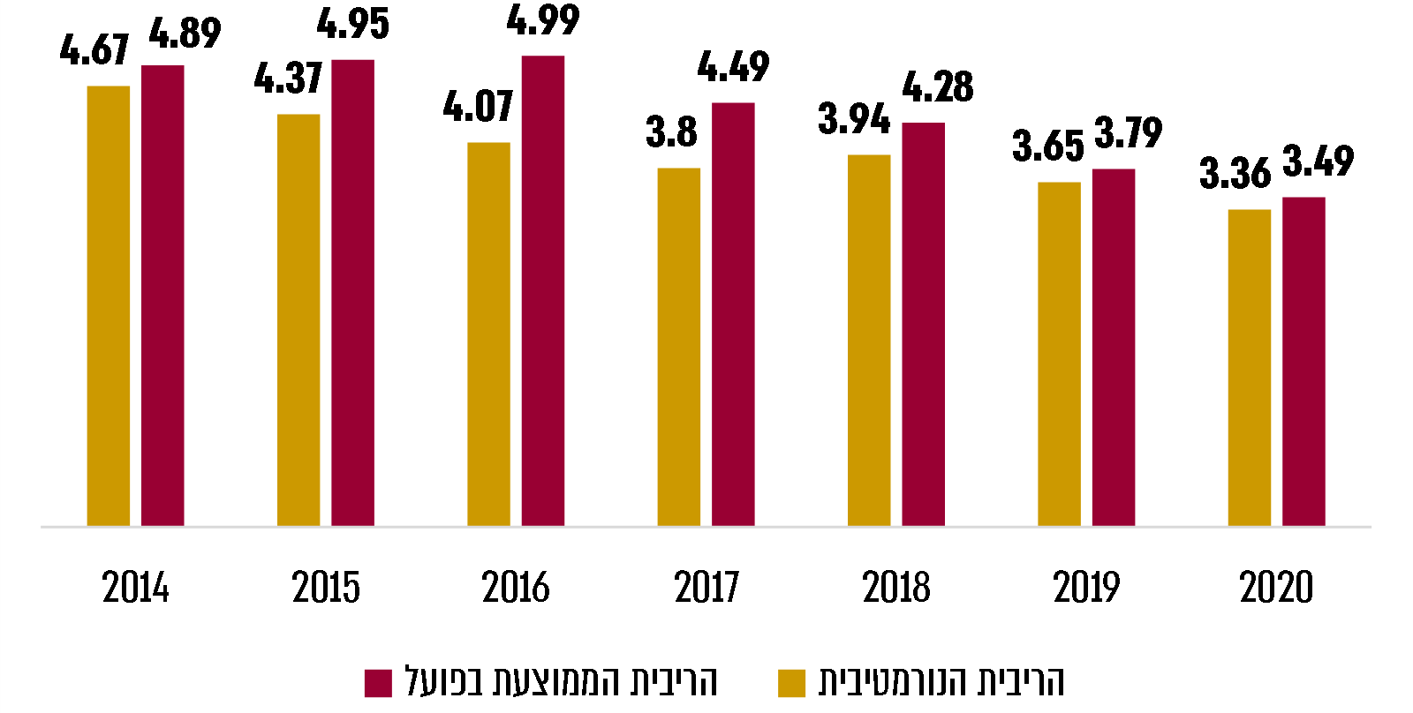
המקור: על פי נתוני רשות החשמל על הריבית הנורמטיבית, ועל פי נתוני חברת החשמל על הריבית הממוצעת בפועל, בעיבוד משרד מבקר המדינה.
התרשים מצביע על מגמת הירידה הן בריבית הנורמטיבית המוכרת לחברה והן בריבית הממוצעת בפועל.

חח"י מסרה למשרד מבקר המדינה כי הריבית בפועל אינה זהה לריבית הנורמטיבית, בין היתר בשל נטרול היוון ריבית בגין רכוש בהקמה, מח"מים שונים וכיוצא בזה. עם זאת, על פי נתוני חח"י, קיימים פערים בין הריבית הנורמטיבית המוכרת לחברה לבין הריבית הממוצעת בפועל, שווי פערי ריבית אלו הסתכמו בשנים 2019-2014 ב-1.25 מיליארד ש"ח בקירוב.

להלן השוואה של מרווח הריבית (פרמיית הסיכון) המשקף את הפער בין התשואה על אג"ח של החברה לבין התשואה על אג"ח של המדינה, בין חח"י לבין חברות חשמל באירופה.

תרשים 29: מרווח הריבית של חח"י ושל חברות חשמל אירופיות, 2019-2016
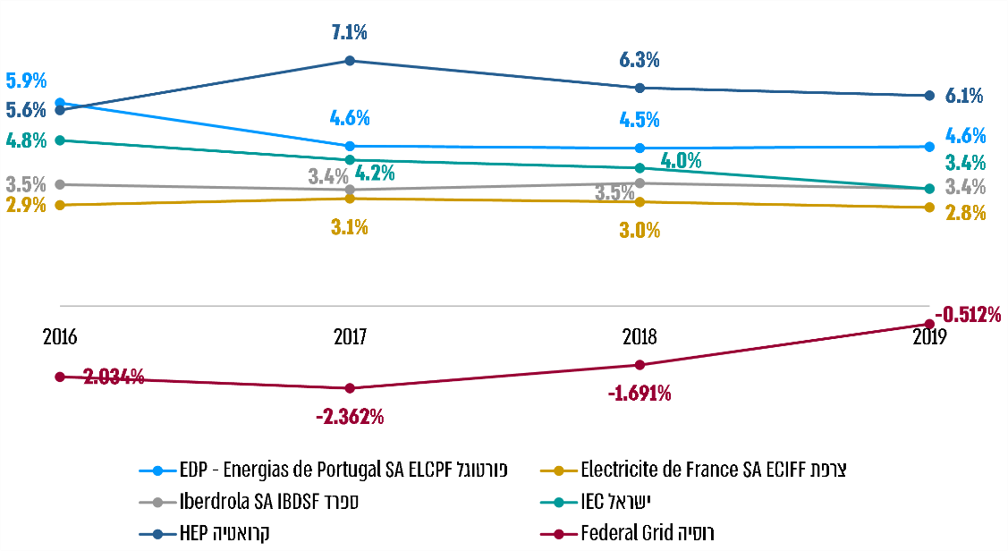

המקור: הדוחות הכספיים של כל אחת מהחברות בעיבוד משרד מבקר המדינה.
מהתרשים עולה כי מרווח הריבית של חח"י דומה למרווח הריבית של חברות אירופאיות, והוא עמד בשנת 2019 על כ-3.4%.

תשואה על ההון העצמי: על פי בסיס תעריפי הרשת מ-2018, שיעור התשואה ברוטו להון העצמי נגזר משיעור התשואה חסרת הסיכון בתוספת מרווח סיכון, ושיעור התשואה חסרת הסיכון מחושב כממוצע הציטוטים של מרווח הוגן לתשואה חסרת סיכון צמודה למדד למח"מ של 10 שנים. מרווח הסיכון הוא בשיעור קבוע של 6.8%. תרשים 30 להלן מציג את התשואה הנורמטיבית להון העצמי המוכרת לחח"י לעומת התשואה בפועל של החברה.

תרשים 30: התשואה הנורמטיבית להון העצמי המוכרת בתעריף החשמל לעומת התשואה להון העצמי של חח"י בפועל, 2019-2015
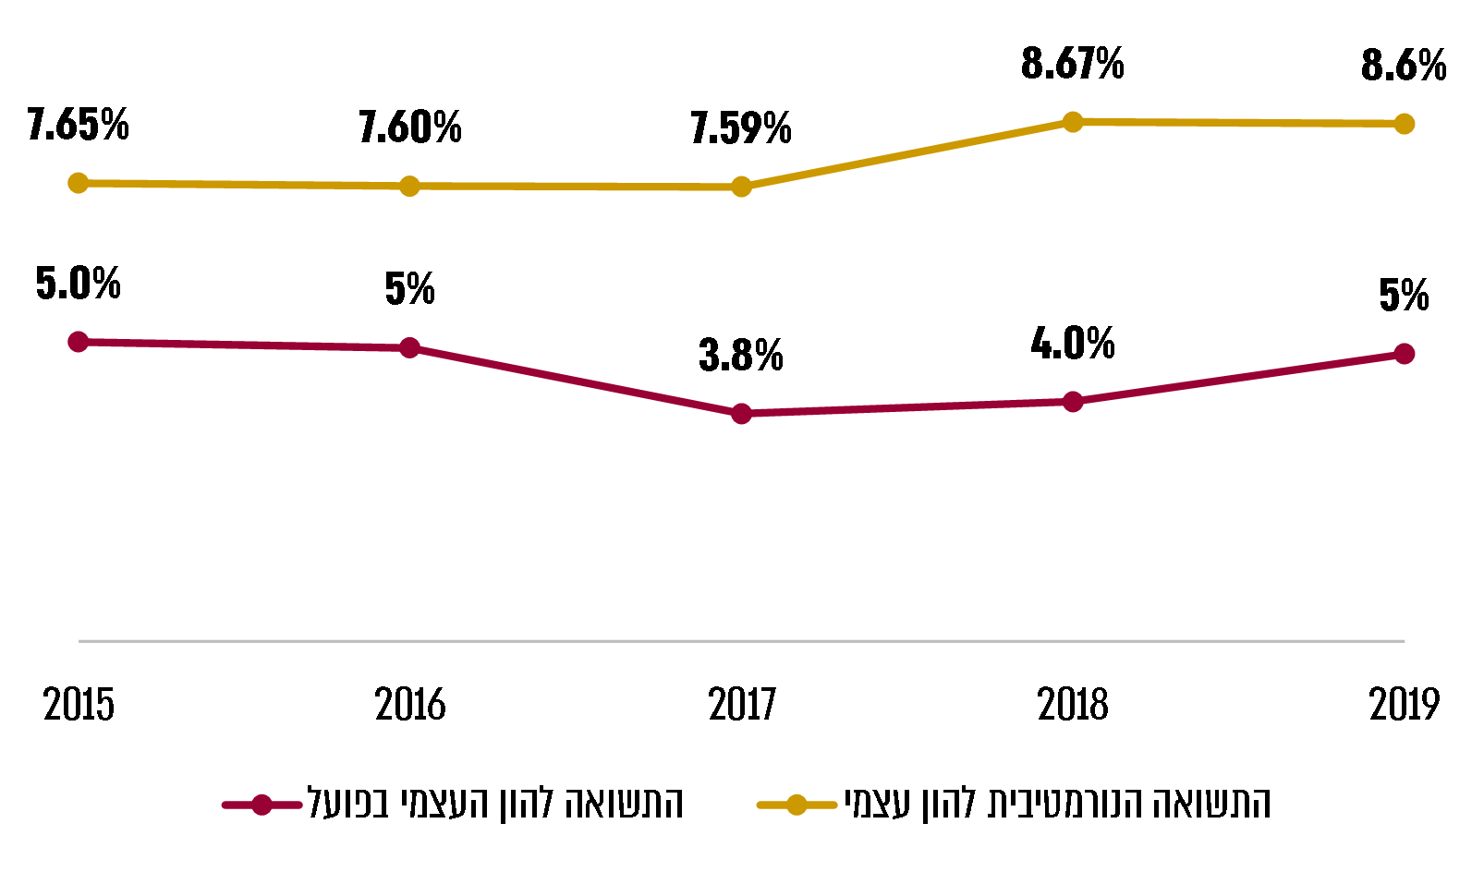
המקור: שיעור התשואה הנורמטיבי: נתונים שהעבירו חח"י ורשות החשמל בעיבוד משרד מבקר המדינה; שיעור התשואה בפועל: דוחות דירוג האשראי של S&P.
התרשים מצביע על פער גדול (2.65 - 3.6 נקודות האחוז) בין התשואה הנורמטיבית להון העצמי לבין התשואה של חח"י בפועל, פער זה מוסבר בין היתר, מפער בהון העצמי שנובע מנכסים בהקמה שטרם הוכרו בתעריף, מהכרה חלקית בכרית הביטחון ומרווחיות נמוכה של החברה.

חח"י השיבה למשרד מבקר המדינה במאי 2021 כי ההון העצמי שלה בפועל גבוה מההון העצמי המוכר על ידי רשות החשמל, ולפיכך התשואה על ההון העצמי בפועל של החברה נמוכה מהתשואה הנורמטיבית.

הממוצע המשוקלל של עלות ההון הוא הממוצע המשוקלל של שיעור התשואה על ההון העצמי ברוטו ושל שיעור הריבית הריאלית על ההון זר - על פי משקלם הנגזר מהמינוף הפיננסי המוכר לחברה. תרשים 31 להלן מציג את שיעור התשואה המשוקלל (WACC) הנורמטיבי, ושיעור התשואה המשוקלל בפועל.

תרשים 31: שיעור התשואה המשוקלל הנורמטיבי ושיעור התשואה המשוקלל בפועל, 2019-2016
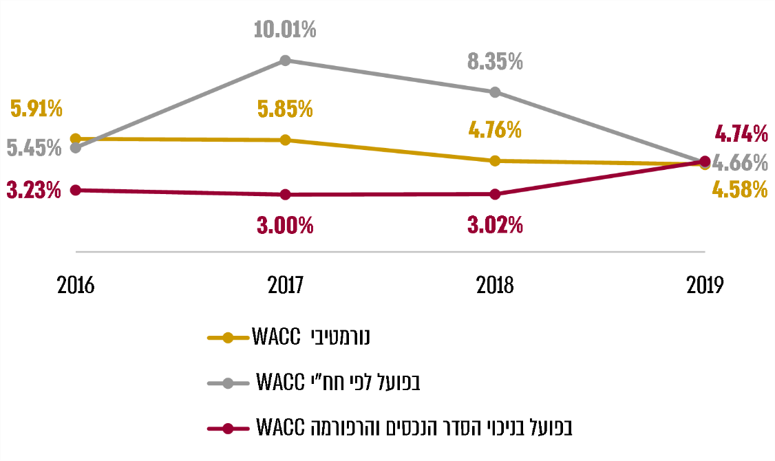
המקור: נתונים שהעבירו חח"י ורשות החשמל בעיבוד משרד מבקר המדינה.
מהתרשים עולה כי על פי תחשיבי חח"י משנת 2017, שיעור התשואה המשוקלל בפועל גבוה במידה ניכרת משיעור התשואה הנורמטיבי המוכר לה (פערים של 0.08 - 4.16 נקודות האחוז). עם זאת ניכוי של אירועים חד-פעמיים מראה כי התשואה המשוקללת בפועל נמוכה מזו הנורמטיבית (פערים של 0.08 - 2.85 נקודות האחוז).

תרשים 32 להלן מציג השוואה בין התשואה להון המשוקללת של חח"י לבין זו של חברות חשמל באירופה.

תרשים 32: התשואה להון של חח"י ושל חברות חשמל אירופיות, 2019-2016
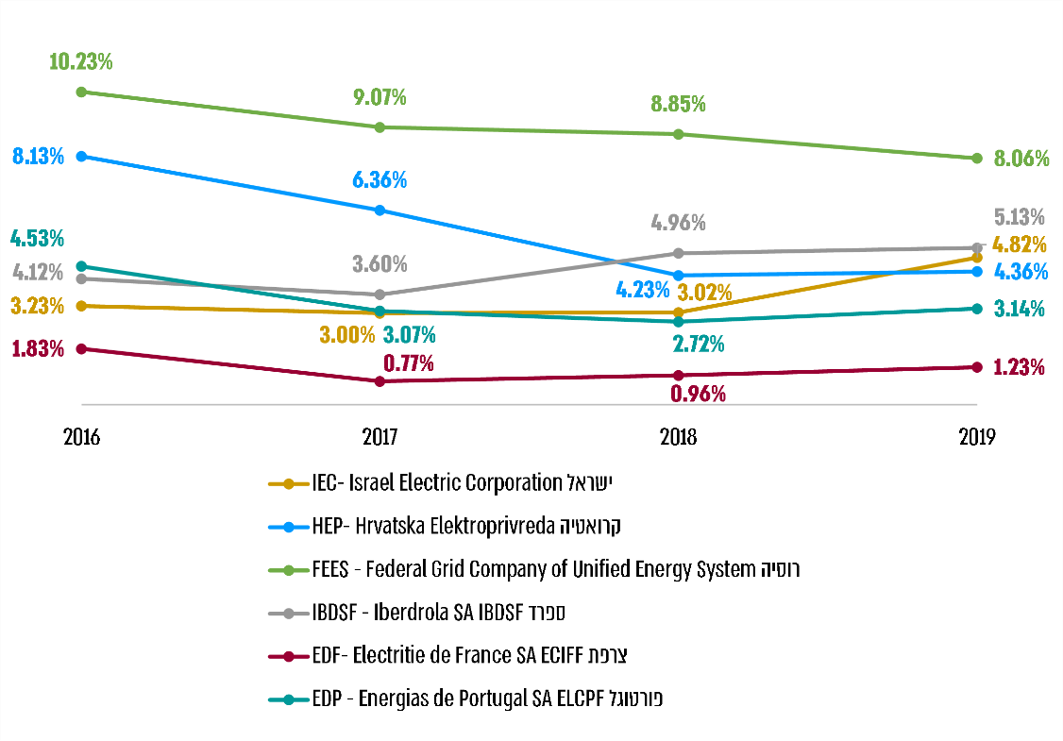
המקור: הדוחות הכספיים של כל אחת מהחברות בעיבוד משרד מבקר המדינה.
מהתרשים עולה כי שיעור התשואה המשוקלל של חח"י בשנים 2017-2016 היה נמוך ביחס לשיעור בחברות חשמל אחרות (למעט חברת החשמל הצרפתית, EDF) (3.23% ו-3% בהתאמה), אולם משנת 2018 עלה שיעור התשואה המשוקלל להון העצמי והגיע לרמה הממוצעת ביחס לחברות האחרות. מומלץ כי רשות החשמל, רשות החברות ודירקטוריון חברת החשמל יעקבו אחר שיעורי התשואה על ההון ומדדים נוספים אחרים ביחס לחברות חשמל אחרות בעולם לשם טיוב פעילות חח"י.

רשות החשמל השיבה למשרד מבקר המדינה במאי 2021 כי היא עוקבת אחר המדדים הרלוונטיים לצורך עדכון בסיסי תעריף ולשם ביצוע הליכי הכרה בעלויות בפרויקטים של החברה.

עדכון בסיסי התעריפים

דירוג האשראי של חח"י מושפע במידה רבה גם מסביבת האסדרה שבה פועלת החברה. סוכנויות הדירוג סבורות כי עדכון רציף של התעריפים משקף סביבת אסדרה יציבה ותומכת. למשל, בדוח דירוג האשראי של S&P מ-2019 נכתב כי שקיפות בתהליך קביעת התעריפים עשויה לשפר את סביבת האסדרה בישראל וכי הכפפת רשות החשמל למשרד האנרגייה בשנת 2016 שיפרה את מסגרת האסדרה, המשקפת התאמה טובה יותר בין התעריפים לדרישות. התעריפים נקבעים בשקיפות ומלווים בשימוע ציבורי; הם נקבעים לתקופה של חמש שנים ומעודכנים אחת לשנה בהתאם לעלויות הדלקים ולאינפלציה.

בפברואר 2010 פרסמה רשות החשמל החלטה בנוגע לעדכון בסיס התעריף החדש למקטע הייצור לשנים 2014-2010 ועדכונים לספר מבנה התעריפים ביחס למקבצי שעות הביקוש. עוד פרסמה הרשות את ההתפלגויות של צריכת החשמל ונוסחת פיצוי בגין איחור בעדכון שתחול על כלל מקטעי שרשרת החשמל. היא הודיעה כי בסיס התעריף משנת 2010 יעמוד בתוקפו עד לקבלת החלטה של הרשות בעניין בסיס תעריף חדש. במהלך העשור שחלף חלו שינויים ניכרים במשק החשמל בכלל ובמקטע הייצור בפרט, אולם בסיס התעריפים מ-2010 נשאר בתוקף עד היום למעט שינויים פרטניים מסוימים שנעשו אחת לתקופה בידי הרשות.
בחלוף 10 שנים מקביעת בסיס תעריפי הייצור, מומלץ כי רשות החשמל תבחן ותגבש במידת הצורך בסיס תעריפים חדש למקטע הייצור למול הבסיס שנקבע לשנים 2014-2010. בנוסף, מומלץ כי רשות החשמל תבחן עדכונים תקופתיים - בהתאם לצורך - של בסיס התעריפים בכלל המקטעים כפי שהיא קבעה בהחלטותיה.

רשות החשמל השיבה למשרד מבקר המדינה במאי 2021 כי היא פועלת "בימים אלו" לעדכן את בסיס התעריף למקטע הייצור, וכי היא מבצעת עדכונים תקופתיים, בהתאם לצורך, של בסיסי התעריפים ושל התעריפים, באופן שוטף וכנדבך מרכזי בפעילותה.

חח"י 2025: אתגרים בניהול החוב של חח"י

דירוג האשראי של חח"י

שמירה על דירוג האשראי היא כלי מרכזי להמשך גיוס הון ולגישה לשווקים פיננסיים לצורך המשך ההשקעות בפיתוח משק החשמל בישראל. בשנים 2013-2009 נקלעה חח"י למשברי נזילות אשר החלישו אותה מבחינה פיננסית והשפיעו לרעה על דירוגה באותה תקופה. המדינה נדרשה לצעדים אופרטיביים כדי לתמוך בנזילותה של חח"י באמצעות מתן ערבויות להנפקות חוב חדשות ובאמצעות העלאת תעריפי החשמל. מאז, בזכות השיפור במצב הפיננסי של החברה, העלו חברות דירוג האשראי את הדירוג של חח"י. התרשימים להלן מציגים את התפתחותו של דירוג האשראי של חח"י על פי חברות הדירוג S&P ו-Moody's.
תרשים 33: דירוג האשראי של חח"י על פי חברת S&P, 2008 - 2020
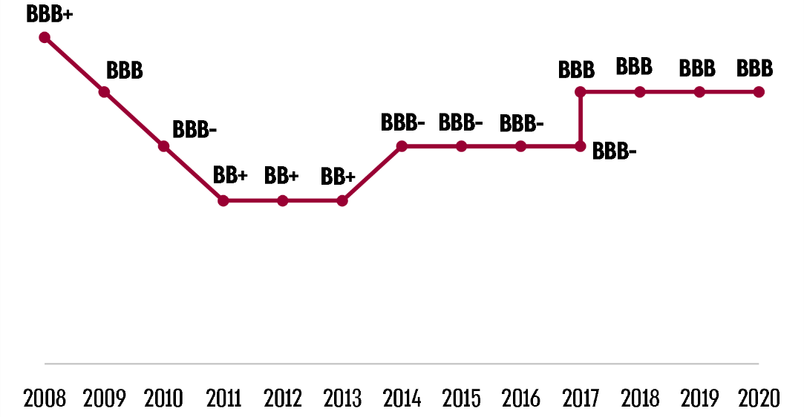
המקור: דוחות דירוג האשראי של S&P לשנים 2011 - 2020 בעיבוד משרד מבקר המדינה.

מהתרשים עולה כי חברת S&P העלתה את דירוג האשראי של חח"י באוקטובר 2017 והוא חזר לרמתו כפי שהייתה במרץ 2009. בדוחות הדירוג לשנת 2017 ציינה S&P כי היא ראתה שיפור באסדרה של החברה בשנים האחרונות, שבא לידי ביטוי בעיקר במערכת יחסים בונה יותר בין חברת החשמל לבין רשות החשמל: כמה פערים בין הרגולטור לחברה הצטמצמו, הועמקה האסדרה כלפי יצרני חשמל פרטיים, נחתם הסדר הנכסים והרפורמה בין החברה לבין המדינה ועלויות ניהול המערכת הושתו על כלל יצרני החשמל במשק. גם חברת הדירוג Moody's העלתה את דירוג האשראי של חח"י בשנים האחרונות כמתואר בתרשים 34 להלן.
תרשים 34: דירוג האשראי של חח"י על פי חברת Moody's, 2010 - 2020
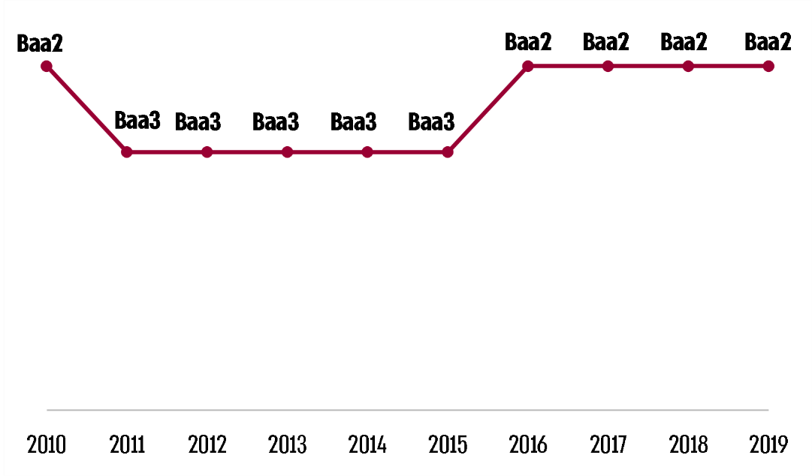
המקור: דוחות דירוג האשראי של Moody's לשנים 2019-2010 בעיבוד משרד מבקר המדינה.

Moody's העלתה את הדירוג של חח"י בשנת 2016, ומאז הותירה על כנו את הדירוג שקבעה לה.
מהתרשימים עולה כי דירוג האשראי של חח"י ירד בעת המשבר הכלכלי ומשבר הדלקים, אולם משנת 2016, ובין היתר, על רקע השיפור במצבה הפיננסי של החברה, עלה הדירוג והוא חזר לרמתו ערב המשבר.

דירוג האשראי העצמי Stand Alone Credit Profile (SACP)

לצורך קביעת דירוג האשראי של חברה משתמשות חברות הדירוג בפרמטרים שונים. חברת S&P כוללת בדירוג פרמטרים אלה: (1) סיכון עסקי המורכב מסיכון המדינה, סיכון התעשייה ומעמד תחרותי; (2) סיכון פיננסי שנקבע על בסיס היחס בין תזרים המזומנים ובין יחס המינוף. לאחר מכן נעשות התאמות באמצעות הוספה של הפרמטרים שלהלן אם הם משפיעים על הדירוג: פיזור; מדיניות פיננסית; נזילות; ניהול וממשל; השוואה לחברות דומות. לאחר שקלול פרמטרים אלה קובעת חברת הדירוג את הדירוג העצמי של החברה - Stand-alone credit profile. לדירוג זה היא מוסיפה את הדירוג של המדינה וכן פרמטר המבטא את הסבירות לתמיכה של הממשלה בחברה. הדירוג העצמי אינו נחשב לדירוג כשלעצמו - הוא אחד מהפרמטרים בדירוג הכללי של החברה.

גם חברת הדירוג Moody's נוקטת תהליך דירוג דומה והיא מביאה בחשבון פרמטרים אלה: (1) מסגרת האסדרה (25%) הכוללת בין היתר עקיבות ויכולת חיזוי של האסדרה; (2) יכולת כיסוי עלויות ויצירת רווחים (25%) - יכולת הכיסוי של הוצאות התפעול וההון ויכולת הכיסוי באמצעות תעריפים ותשואות; (3) פיזור (10%) דהיינו מעמד החברה בשווקים ופיזור בתמהיל הדלקים במקטע הייצור; (4) חוזק פיננסי (40%) המחושב על פי פרמטרים פיננסיים שונים. על בסיס פרמטרים אלה קובעת Moody's את הדירוג הבסיסי של החברה, Baseline Credit Assessment. לדירוג זה מוסיפה Moody's את הפרמטרים הקשורים למנפיק ממשלתי הכוללים את דירוג המדינה, את התלות של החברה במדינה ואת התמיכה של המדינה בחברה.

אגף החשב הכללי במשרד האוצר פרסם את סולמות הדירוג של חברות הדירוג ואת סיווג הדירוגים על פי רמת הסיכון שלהם, כמפורט בלוח 10.
לוח 10: סולמות דירוג האשראי של חברות S&P ו-Moody's ורמת הסיכון
S&P | Moody's
AAA | Aaa
AA+ | Aa1
AA | Aa2
AA- | Aa3
A+ | A1
A | A2
A- | A3
BBB+ | Baa1
BBB | Baa2
BBB- | Baa3
BB+ | Ba1
BB | Ba2
BB- | Ba3
B+ | B1
B | B2
B- | B3
CCC+ | Caa1
CCC | Caa2
CCC- | Caa3
CC | Ca
C | C
D
המקור: אתר האינטרנט של אגף החשב הכללי במשרד האוצר.

הדירוגים הכתובים בצבע שחור שייכים לקטגוריה של Investment grade, והדירוגים הכתובים בצבע אדום שייכים לקטגוריה של Speculative grade או Below-Investment grade.

בשנים 2020-2017 העניקה חברת S&P לחח"י דירוג עצמי של bb-, דירוג הנמוך בארבעה נוצ'ים מהדירוג הסופי של החברה. S&P ציינה בדוח לשנת 2020 כי היא דירגה את חח"י כחברה בעלת זיקה ממשלתית (Government-Related Entity - GRE), והעריכה שיש סיכוי גבוה מאוד שמדינת ישראל תספק לחח"י תמיכה יוצאת דופן מספקת ובזמן אם תיקלע החברה למצוקה פיננסית. S&P ציינה כי היא ביססה את החלטתה על שני שיקולים עיקריים: (1) חח"י ממלאת תפקיד חשוב מאוד בכלכלת ישראל בזכות מעמדה הכמעט בלתי מעורער ובזכות בעלותה על הרוב המוחלט של המתקנים החשובים ברשת ההולכה והחלוקה של החשמל בישראל. החברה ציינה עוד כי אף שהרפורמה במשק החשמל תצמצם את תפקידה של חח"י במקטע הייצור, היא תשמור על מעמדה המוביל ועל בעלותה על מתקני ההולכה והחלוקה; (2) לחח"י קשר הדוק מאוד עם מדינת ישראל, המחזיקה בנתח של 99.85% ממניות החברה.

בשנים 2019-2018 העניקה Moody's לחח"י דירוג עצמי של ba3. בדוחות הדירוג לשנת 2019 ציינה Moody's כי היא מאמינה שיש סבירות גבוהה מאוד שהממשלה תעניק לחח"י תמיכה בעת הצורך, בהתבסס בין היתר על ניסיון העבר לרבות בעת התרחשות משבר הגז, וזאת משום שהמדינה היא בעלת המניות העיקרית בחח"י. לוח 11 להלן מציג את השינויים בדירוג העצמי לעומת הדירוג הסופי של חח"י לפי שתי חברות הדירוג הבין-לאומיות, S&P ו-Moody's.

לוח 11: דירוג האשראי העצמי והכללי של חח"י על פי החברות S&P
ו-Moody's, 2020-2015
S&P |  |  |  | Moody's
המועד | הדירוג כולל הגיבוי הממשלתי | הדירוג העצמי | הפער בנוצ'ים | המועד | הדירוג כולל הגיבוי הממשלתי | הדירוג העצמי | הפער בנוצ'ים
10.6.20 | BBB Stable | bb- | 4 | 3.7.19 | Baa2 positive | ba3 | 4
4.6.19 | BBB Stable | bb- | 4 | 5.6.18 | Baa2 stable | ba3 | 4
24.5.18 | BBB Stable | bb- | 4 | 18.10.17 | Baa2 | b1 | 5
20.7.17 | BBB - Watch Dev | b+ | 4 | 28.7.16 | Baa2 stable | b1 | 5
21.7.16 | BBB - Stable | b+ | 4 | 30.11.15 | Baa3 | b- טווח | 4-6
6.8.15 | BBB - Stable | b+ | 4
המקור: דוחות דירוג האשראי של חברת S&P לשנים 2020-2015 ודוחות הדירוג של חברת Moody's לשנים 2019-2015 בעיבוד משרד מבקר המדינה.
עלה כי הדירוג העצמי של חח"י נמוך בארבעה נוצ'ים מדירוגה הסופי והוא משתייך לקטגוריה של Speculative grade או של Below-Investment grade. על אף השיפור במצבה הפיננסי של חח"י, דירוג האשראי העצמי שלה (Stand alone) עלה במשך התקופה מ-2015 ל-2019, הגם שבמונחים מוחלטים דרוג זה נמוך ביחס לדרוג הסופי ומצביע על רמת סיכון גבוהה, כאשר מנטרלים את הגיבוי הממשלתי המוענק לה. יצוין כי על פי המסמכים של רשות החברות הממשלתיות, ההסתמכות על תמיכת המדינה כבעלים לצורך שימור דירוג האשראי החיצוני של החברה משקפת הגדלה של הסיכון החל על המדינה כבעלים.

על פי המתודולוגיה של S&P, היחסים הפיננסיים קובעים את רמת הסיכון הפיננסי, ושקלולם עם הסיכון העסקי מתווים את טווחי הדירוג העצמי של החברה SACP)) לפני השקלול המתחשב בתמיכת המדינה. כאמור, רשות החברות הממשלתיות המליצה לחברות הממשלתיות על יעדים, בין היתר על סמך המתודולוגיה של חברות דירוג האשראי. רשות החברות המליצה על יעדי דירוג עצמי של 2 - 3, Strong - Satisfactory ברמת הסיכון העסקי, ושל 3 - 4, Intermediate - Significant ברמת הסיכון הפיננסי. לוח 12 להלן מציג את מטריצת הדירוג של S&P, את הדירוג המשתקף מטווח המדדים שקבעה רשות החברות הממשלתיות ואת מצבה של חח"י בפועל.

לוח 12: מטריצת דירוג האשראי של S&P,
יעוד רשות החברות ומצבה של חח"י פועל
Financial Risk Profile
Highly Leveraged | Aggressive | Significant | Intermediate | Modest | Minimal | Business Risk Profile
bbb-/bb+ | bbb | a- | a+/a | aa | aaa/aa+ | Excellent
bb | bb+ | bbb | a-/bbb+ | a+/a | aa/aa- | Strong
b+ | bb | bbb-/bb+ | bbb/bbb- | bbb+ | a/a- | Satisfactory
b | bb- | bb | bb+ | bbb- | bbb/bbb- | Fair
b/b- | b+ | bb- | bb | bb+ | bb+ | Weak
b- | b | b+ | bb-/b+ | bb- | bb- | Vulnerable

הדירוג המשתקף מטווח המדדים שקבעה רשות החברות הממשלתיות.
רמת הדירוג של חח"י על פי שקלול רמת הסיכון הפיננסי והעסקי שלה ללא התאמות.
רמת הדירוג העצמי של חח"י בפועל לפי חברת הדירוג.
המקור: מסמכי רשות החברות הממשלתיות מספטמבר 2019.

הלוח מראה כי רמת הסיכון הפיננסי של חח"י גבוהה ביחס לדירוג המשתקף מטווח המדדים שעליהם המליצה רשות החברות הממשלתיות. עוד עולה מהלוח כי רמת הסיכון הפיננסי והעסקי של חח"י - לפני ההתאמות הנובעות מהשוואת חח"י לחברות באותו התחום - מצדיקה רמת דירוג הגבוהה מזו שנקבעה לה. כלומר, חברות בין-לאומיות ברמות סיכון הדומות לשל חח"י מדורגות גבוה יותר. חברת S&P ציינה בדוחותיה כי הסיכון הפיננסי של חח"י גבוה בשל המינוף הפיננסי הגבוה של החברה ביחס לחברות חשמל דומות. עם זאת, בדוח דירוג האשראי מ-2019 ציינה S&P כי רמת הסיכון העסקי והפיננסי של חח"י בשנת 2019 הולם רמת דירוג גבוהה יותר, אולם אין ודאות לגבי יכולתה של חח"י לעמוד ברמה זו לאורך זמן, בין היתר נוכח אי הוודאות לגבי יעילות הרפורמה והשינוי המבני ונוכח התנודתיות שבמנגנון קביעת תעריפי החשמל. בדוח הדירוג מ-2020 ציינה S&P שלא כחברות דומות, על חח"י להציג היסטוריה של יציבות ושל שיפור במינוף ביחס לחברות דומות, ולכן הורידה S&P את הדירוג של חח"י בנוץ' אחד.
על אף השיפור במצבה הפיננסי של חח"י, דירוג האשראי העצמי של החברה נמוך ב-4 נוצ'ים מהדירוג הסופי של S&P. אחד הגורמים לכך הוא רמת המינוף הגבוהה של החברה, שהיא מנקודות החולשה של חח"י. שמירה על יציבות פיננסית לאורך זמן חשובה לשמירה על רמת דירוג אשראי נאותה ולשיפורה, ומן הראוי כי חח"י והמאסדרים יפעלו לשימור היציבות הפיננסית של החברה.

גם בדוחותיה לשנים 2019-2018 ציינה חברת הדירוג S&P כי ההשוואות בין החברה לבין חברות דומות משפיעות לרעה על דירוג האשראי של חח"י, קרי הסיכון של החברה נתפס כגבוה ביחס לסיכון בחברות חשמל בעולם, דבר המתבטא בהורדת הדירוג בנוץ' אחד. תרשים 35 להלן מציג את היחסים הפיננסיים בחח"י ובחברות חשמל בקבוצת הייחוס על פי חברת S&P (להלן - חברות החשמל האירופיות).
תרשים 35: יחס FFO לחוב בחח"י ובחברות חשמל אירופיות, 2019-2018
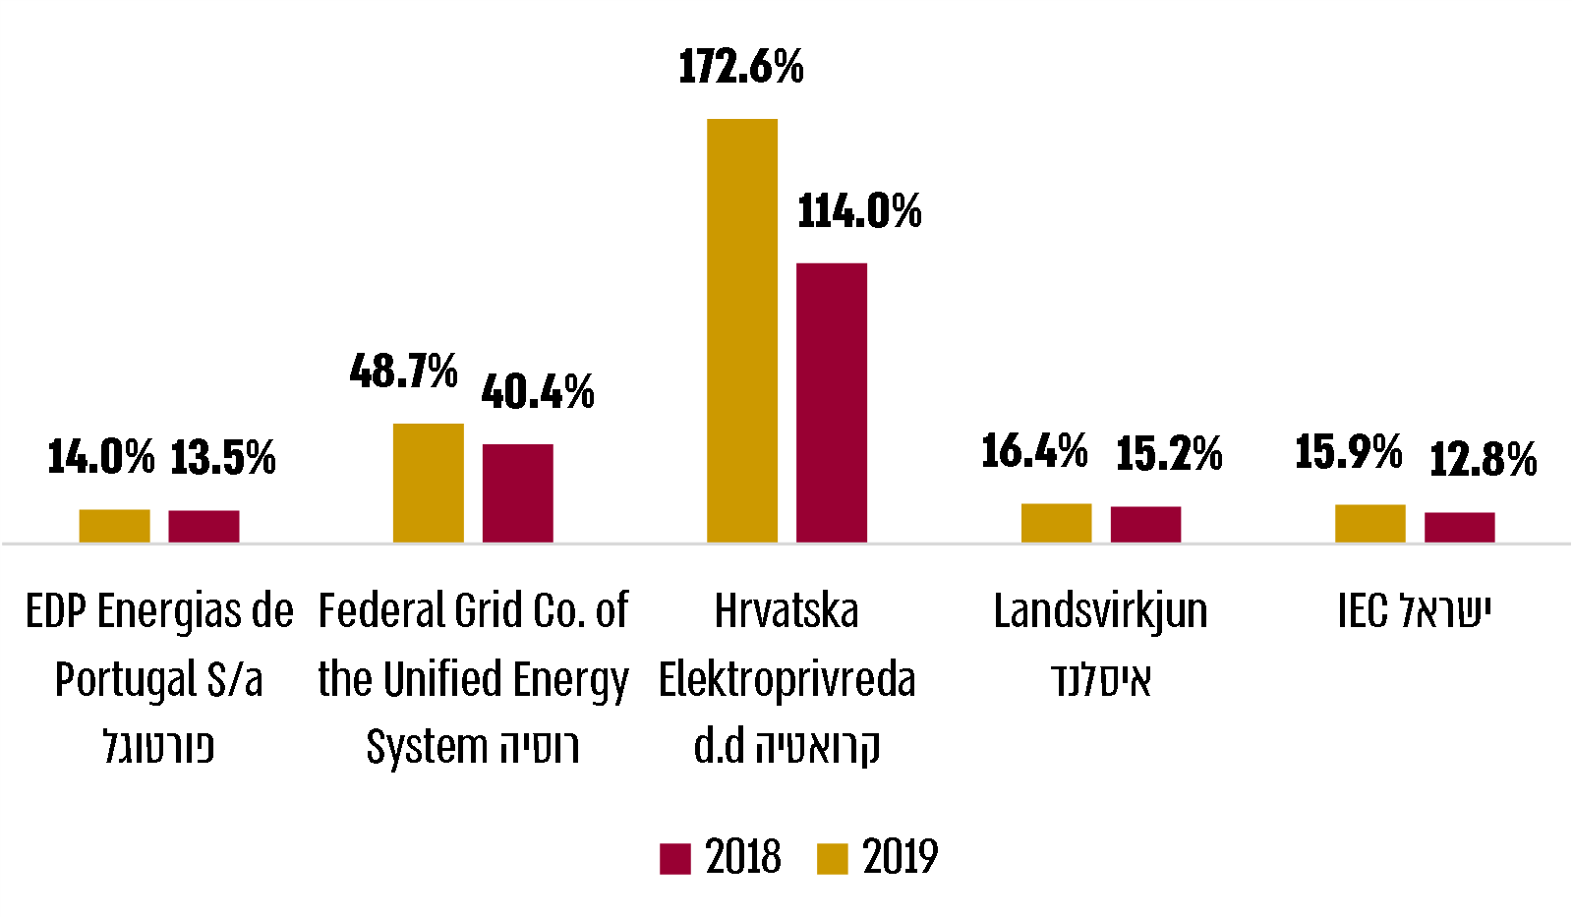
המקור: Global Ratings, 2020 S&P.

מהתרשים עולה כי יחס ה-FFO לחוב בחח"י בשנת 2018 היה נמוך לעומת זה שבחברות החשמל האירופאיות. בשנת 2019 שיפרה חח"י יחס זה, בין היתר עקב השיפור ב-EBITDA ועקב הירידה בריבית ששילמה החברה בשנת 2019 לעומת שנים קודמות. גם ביחס חוב
ל-EBITDA נדרש שיפור במצבה של חח"י ביחס לחברות החשמל האירופיות, כמתואר להלן בתרשים 36.
תרשים 36: יחס חוב ל-EBITDA בחח"י ובחברות חשמל אירופיות, 2019
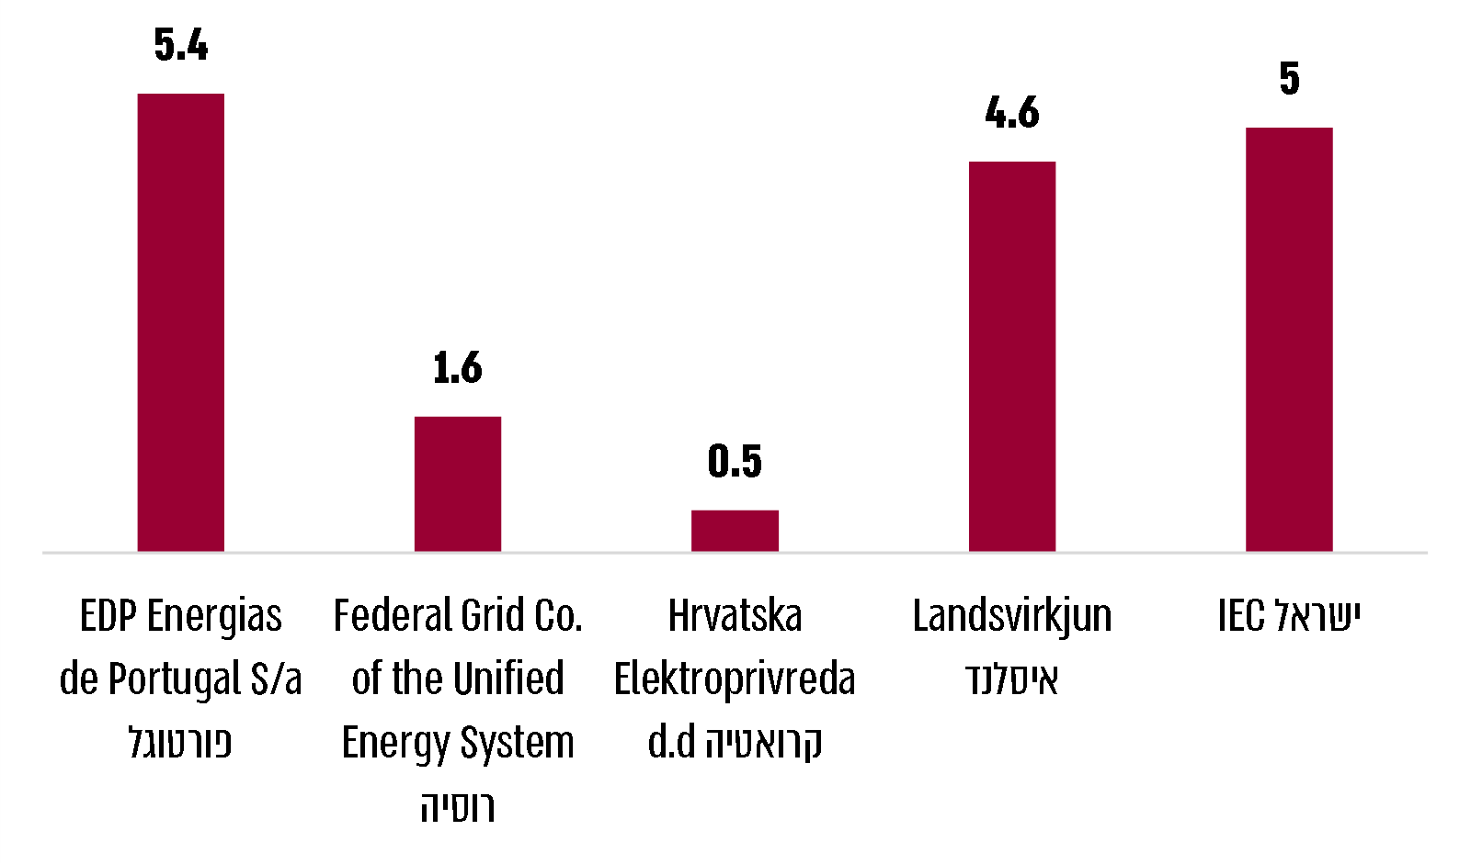
המקור: Global Ratings, 2020 S&P.
מהתרשים עולה כי יחס החוב ל-EBITDA בחח"י גבוה ביחס לחברות החשמל האירופיות למעט חברת EDP (היחס בחח"י גבוה פי 1.09 לעומת איסלנד ועד פי 10 לעומת קרואטיה).

תמונה דומה מתקבלת גם ביחס למינוף של החברה, כפי שמציג תרשים 37.
תרשים 37: יחס החוב להון העצמי בחח"י ובחברות חשמל אירופיות,
2018 - 2019
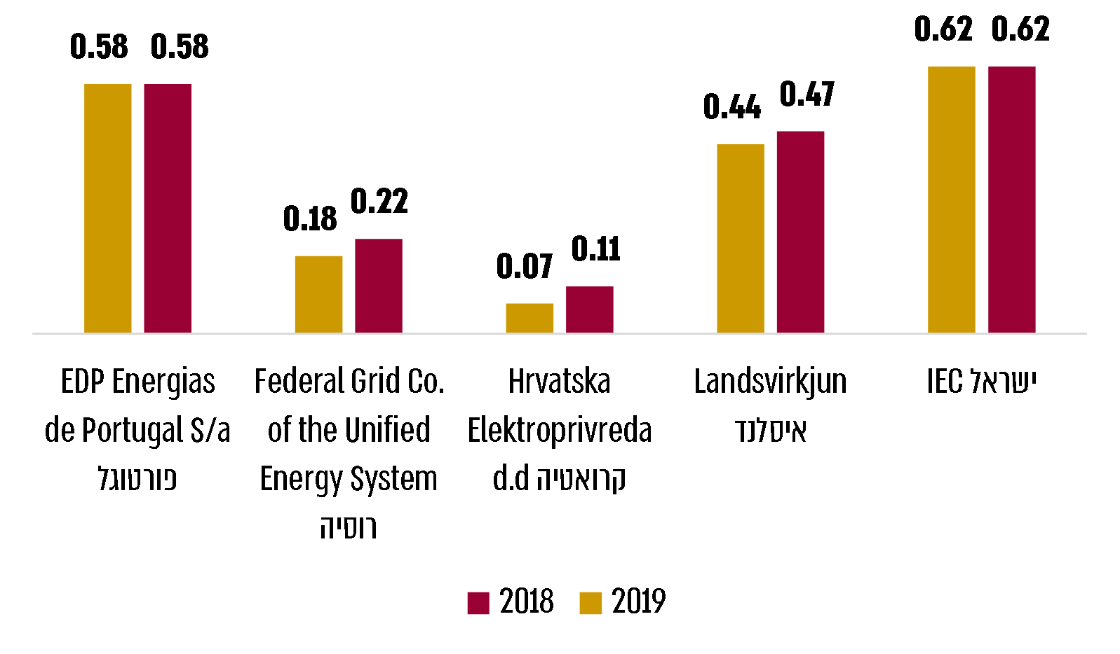
המקור: Global Ratings, 2020 S&P.
מהתרשים עולה כי המינוף בחח"י גבוה לעומת זה שבחברות החשמל האירופאיות בכל אחת מהשנים 2019-2018 (היחס בחח"י ב-2019 היה גבוה פי 1.1 לעומת פורטוגל, ו-8.9 לעומת קרואטיה).

פרמטר נוסף להשוואה מול חברות חשמל אחרות הוא רמת הרווחיות, כלומר התשואה על ההון. ההשוואה מראה כי הרווחיות בחח"י נמוכה בהשוואה לזו שבחברות החשמל האירופיות, כמתואר בתרשים 38.

תרשים 38: תשואה על ההון העצמי בחח"י ובחברות חשמל אירופיות,
2019-2018
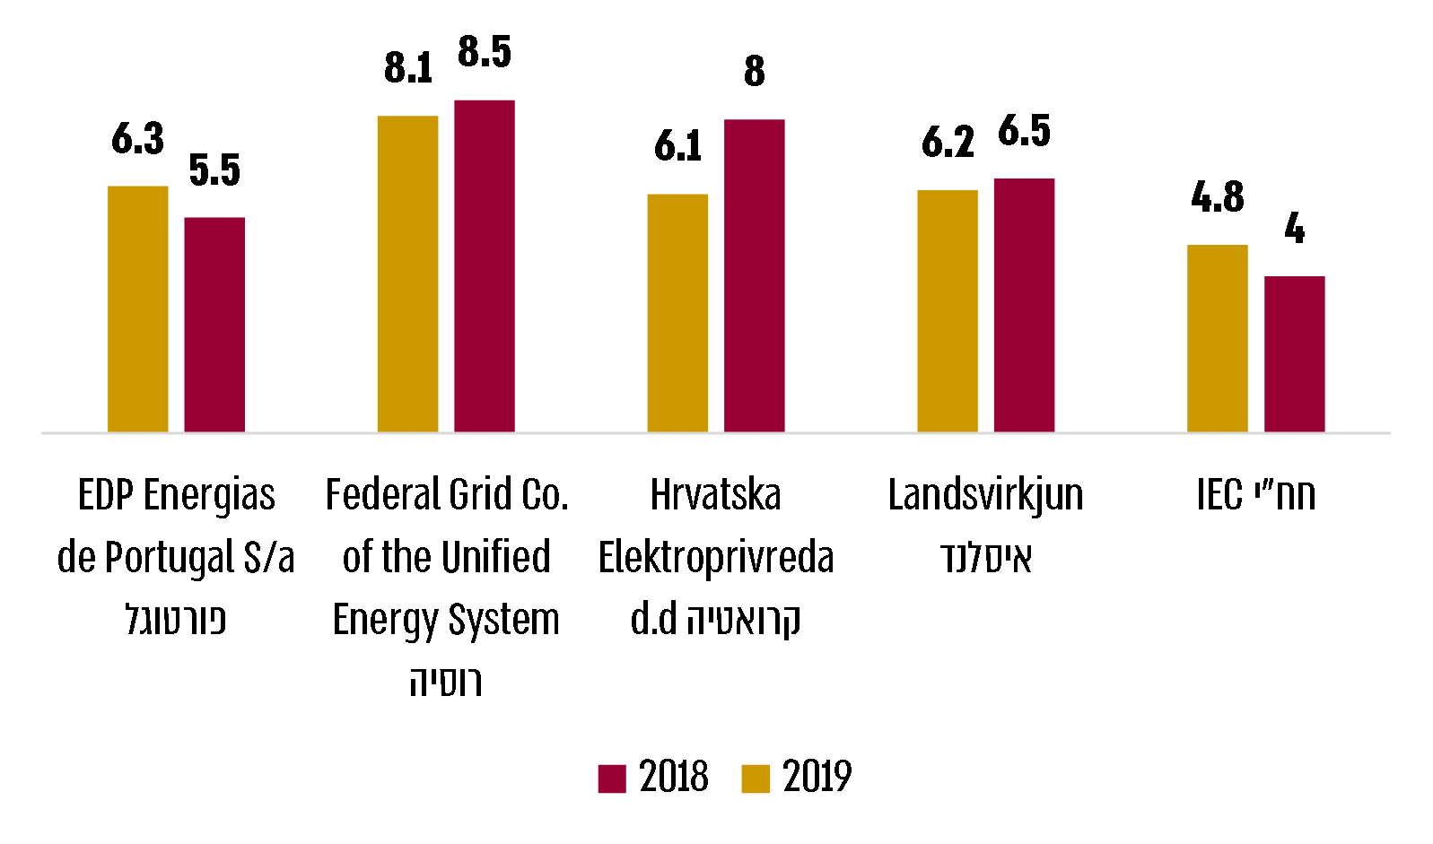
המקור: Global Ratings, 2020 S&P.
על אף השיפור במצב הפיננסי של חח"י בין השנים 2019-2012, הסיכון של החברה נתפס כגבוה ביחס לזה שבחברות חשמל דומות באירופה. על חח"י לפעול לשיפור יחסי כיסוי החוב, הרווחיות והמינוף של החברה, בפרט בהשוואה לחברות חשמל אירופיות אחרות. צמצום הפערים אל מול חברות הייחוס עשוי לתמוך בהעלאת דירוג האשראי של החברה, לשפר את תנאי גיוס ההון ולהוזיל את עלויות החוב של החברה.

תוכניות פיתוח

חח"י מגבשת תוכניות פיתוח לטווח הארוך והן יקבעו את יכולת הייצור של החשמל, ההולכה, החלוקה וההספקה הנדרשים כדי לספק את צורכי משק החשמל בישראל. מטרתה של תוכנית הפיתוח היא להשיג יציבות אופטימלית ויעילות כלכלית בהספקת החשמל לטווח הארוך ולטווח הקצר. החברה רשאית לבצע רק תוכניות פיתוח שאושרו בידי השר.

תוכניות הפיתוח של חח"י מצריכות השקעות של הון רב. המדובר בהשקעות הדרושות לשם חידוש רשת החשמל, שדרוגה והרחבתה, וכן בהשקעות הנדרשות במקטע הייצור. החברה מממנת את תוכניות הפיתוח בהכנסות מפעילותה באמצעות התעריף ובהלוואות ממוסדות פיננסיים בארץ ובחו"ל וכן באמצעות גיוסי חוב בהנפקות פרטיות או ציבוריות בישראל או בחו"ל. במסגרת הרפורמה במשק החשמל התחייבה חח"י להגדיל את השקעותיה במקטעי הרשת. תרשים 39 להלן מציג את ההשקעות המתוכננות של חח"י בשנים 2025-2020 לעומת ההשקעות בשנים 2019-2014.
תרשים 39: ההשקעות ברשת החשמל בפועל בשנים 2019-2014
וההשקעות המתוכננות לשנים 2025-2020, במיליארדי ש"ח
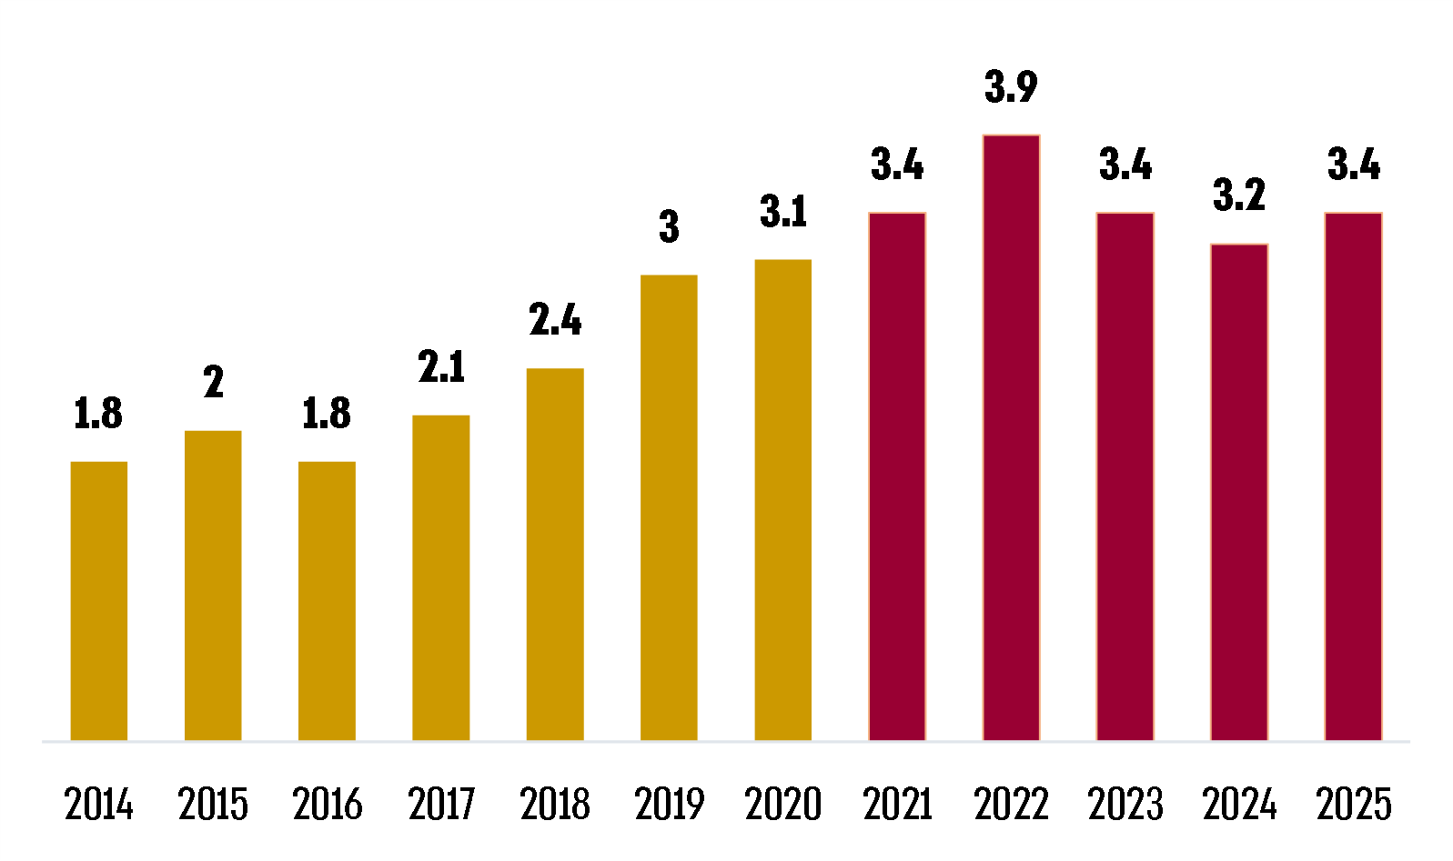
המקור: הדוחות הכספיים של חח"י ומסמכים שהעבירה חח"י למשרד מבקר המדינה ביולי 2020 בעיבוד משרד מבקר המדינה.
מהתרשים עולה כי סך ההשקעות המתוכנן של חח"י בשנים 2025-2020 גבוה ב-56% מסך ההשקעות בפועל בשנים 2019-2014.

חח"י השיבה למשרד מבקר המדינה במאי 2021 כי היא הגדילה את השקעותיה ברשת בפועל כדי לצמצם את הפערים שנוצרו בשנים קודמות בין התכנון לבין הביצוע,שנוצרו, בין היתר, עקב חסמים אקסוגניים שהחברה התמודדה ועודנה מתמודדת איתם. חח"י הוסיפה כי בד בבד היא ביצעה הערכות מקיפה במישור הארגוני, ההנדסי, הפיננסי והרגולטורי, על מנת להבטיח עמידה ביעדי תוכנית הפיתוח ובלוח הזמנים שנקבע בה.

משרד מבקר המדינה, בחן את תכנית הפיתוח של החברה משנת 2018 והשווה אותה לתכניות הפיתוח הקודמות שגיבשה החברה בשנת 2013, אשר מבקר מדינה כבר העיר בדוחות קודמים על שיעורי הביצוע הנמוכים שלהן. זאת בכדי לבדוק האם תכנית הפיתוח שגובשה ב-2018 מפצה על תת הביצוע של תכניות הפיתוח הקודמות. תת פיתוח מתמשך של משק החשמל והעדר מענה לצרכים אלה בתכנית הפיתוח הנוכחית של החברה אשר על בסיסה גובש התכנון הפיננסי של החברה לשנים הבאות יגדיל את הסיכונים הפיננסיים של החברה, ועשוי להשפיע על רמת החוב של החברה, ועלויות הגיוס שלה, שכן החברה עשויה להידרש לביצוע השקעות אלה, בהיקפים משמעותיים.

חח"י השיבה למשרד מבקר המדינה במאי 2021 כי שיעורי הביצוע הנמוכים של תוכנית הפיתוח בשנים 2013 - 2017 נובעים, בין היתר, מחסמים חיצוניים אשר אינם בשליטתה, בכלל זה חסמים סטטוטוריים, פיננסיים ותעריפיים, וכי היא עשתה כל שאל ידה, בכלים המוגבלים שלרשותה, על מנת להתמודד עם הקשיים ולבצע עבודות תחזוקה, שדרוג והקמה מהר ככל הניתן.

על פי התכנון הפיננסי של חח"י לשנים 2025-2020, סך ההשקעות השנתיות הממוצעות של החברה צפוי לעמוד על כ-3.46 מיליארד ש"ח. עם זאת, יש לציין כי סך ההשקעות המתוכנן בשנים 2025-2020 נמוך מסך ההשקעות שתוכנן במסגרת התכנון הפיננסי לשנים 2017-2013. לוח 13 להלן מפרט את ההשקעה הממוצעת בשנה לפי מקטעים בתכנון הפיננסי 2025-2020 לעומת התכנון הפיננסי 2017-2013 ולעומת ההשקעות בפועל בשנים אלה.

לוח 13: תכנון ההשקעות הממוצעות בשנה לפי מקטעים לעומת ביצוען בשנים 2017-2013 והתכנון לשנים 2025-2020, במיליארדי ש"ח
 | ההשקעה השנתית הממוצעת  לפי התכנון הפיננסי לשנים  2025-2020 | ההשקעה השנתית הממוצעת לפי התכנון הפיננסי לשנים  2017-2013: חלופת ההשקעה המרבית | ההשקעה השנתית הממוצעת לפי התכנון הפיננסי לשנים 2017-2013: חלופת ההשקעה המינימלית | ההשקעה השנתית הממוצעת בפועל בשנים 2017-2013  (על פי הדוחות הכספיים)
מקטעי הרשת | 3.2 | 5.086 | 2.901 | 1.8
מקטע הייצור | 1.2 | 4.6* | 3.3** | 2.077
שונות | 0.52 | 0.618 | 0.542
סה"כ | 4.92 | 10.304 | 6.743 | 3.877
המקור: התכנון הפיננסי של חח"י לשנים 2025-2020 בעיבוד משרד מבקר המדינה.
* כולל השלמת תוכנית החירום, שבעבורה קיבלה חח"י מימון מראש בתעריף, והקמת שני מחז"מים נוספים בחיפה ובצפית.
** לאחר הפחתת עלויות פרויקט D, מנייה חכמה ותקבולים בגין עע"א.

מהלוח עולה כי סך ההשקעות המתוכנן במקטעי הרשת בשנים 2025-2020 גבוה בכ-10% מחלופת ההשקעות המינימלית שהייתה מתוכננת בשנים 2017-2013 שבה לא עמדה חח"י (ראו בפרק "ניתוח הגורמים לשיפור במצב הפיננסי"). ונמוך בכ-37% מחלופת ההשקעות המקסימליות.

יצוין כי בתוכנית הפיתוח לשנים 2017-2013, סך ההשקעות הממוצע במקטעי הרשת בתכנון שנקבע היה 3.6 מיליארד ש"ח לשנה. בפועל עמד סך ההשקעות הממוצע בתקופה זו על 1.8 מיליארד ש"ח. על פי תוכנית הפיתוח לשנים 2022-2018, סך ההשקעות הממוצע בשנה הוא כ-3.2 מיליארד ש"ח. בינואר 2018 הגישה חח"י לשר האנרגייה תוכנית פיתוח מצומצמת (כמפורט בתרשים 40 להלן) ורשות החשמל ביקשה מחח"י לעדכנה. משרד מבקר המדינה בחן את תוכנית הפיתוח של חח"י לשנים 2022-2018 לעומת תוכנית הפיתוח לשנים 2017-2013.
לוח 14: תוכנית הפיתוח של חח"י ברשת ההולכה לשנים 2017-2013 לעומת תוכנית הפיתוח לשנים 2022-2018
 | התוספת הנדרשת עד סוף 2017 לפי תוכנית הפיתוח של מערכת המסירה לשנים 2017-2013 | התוספת בפועל לעומת 2012 | ביצוע חסר לעומת תוכנית הפיתוח 2017-2013 | התכנון לשנים  2022-2018* | התוספת הנדרשת לפי רשות החשמל** | הערות
אורך קווי 400 ק"ו (ק"מ) | 654 | 42.8 | 611.2 | 42 (חשמול),  172 (ביצוע פיזי)*** | 400 | התוספת המאושרת בתכנית מ-2018 נמוכה משמעותית מהתוספת שנדרשה ב-2013 ושלא בוצעה.
אורך קווי 161 ק"ו  עילי  (ק"מ מעגלי) | 863 | 76.9 | 786.1 | 583 (חשמול)  744.8 (ביצוע פיזי) | 614 | התוספת המאושרת בתכנית  מ-2018 נמוכה מהתוספת שנדרשה  ב-2013 ושלא בוצעה.

 | התוספת הנדרשת עד סוף 2017 לפי תוכנית הפיתוח של מערכת המסירה לשנים 2017-2013 | התוספת בפועל לעומת 2012 | ביצוע חסר לעומת תוכנית הפיתוח 2017-2013 | התכנון לשנים  2022-2018* | התוספת הנדרשת לפי רשות החשמל** | הערות
יכולת השנאה 161/400 (מגוו"א) | 5,000 | 2,690 | 2,310 | 1,950 | 1,950 | התוספת המאושרת בתכנית מ-2018 נמוכה מהתוספת שנדרשה  ב-2013 ושלא בוצעה.
יכולת השנאה 161 ק"ו (מגוו"א) | 2,340 | 1,154 | 1,186 | 1,248 |  | אין חוסר משמעותי
יכולת סוללות קבלים מ"ג (מגוו"א) | 1,529 | 122 | 1,407 | 1,389 |  | אין חוסר משמעותי
יכולת סוללות קבלים מתח עליון (מגווא"ר)**** | 255 | 220 | 35 | 5 |  | התוספת המאושרת בתכנית  מ-2018 נמוכה משמעותית מהתוספת שנדרשה ב-2013 ושלא בוצעה.
המקור: מסמכי חח"י בעיבוד משרד מבקר המדינה.
* לפי נתונים שמסרה חח"י למשרד מבקר המדינה בדצמבר 2020.
** פיתוח מערכת ההולכה וההשנאה לשנים 2022-2018, ספטמבר 2018, ועדכון מדצמבר 2019 כולל תוספת נדרשת לחיבור מתקני PV.
*** לא כולל 50 ק"מ מעגלים שהוקמו במתכונת 400 ק"ו אך מופעלים זמנית ב-161 ק"ו.
**** הספק ריאקטיבי שאפשר לייצרו ביחידות ייצור ובסוללות קבלים מתח עליון, המאפשרות להקטין את העומסים בקווי הולכה ובשנאי תחנות המשנה.

לוח 15: השוואה בין תוכנית הפיתוח של רשת החלוקה לשנים 2017-2013 לתוכנית הפיתוח 2022-2018
 | המצאי ב-2012 | התוספת הנדרשת עד סוף 2017 | המצאי בסוף 2017 | ביצוע חסר לעומת תוכנית הפיתוח 2013 - 2017 | התוספת המאושרת בתוכנית הפיתוח לשנים  2018 - 2022 | נתוני תוספת הפיתוח בתוכנית הפיתוח לשנים  2018 - 2022 | הערות
רשת מתח גבוה* | 26,328 | 8,200 | 27,652 | 6,876 | 3,051 | 3,789 | התוספת המאושרת בתכנית מ- 2018 נמוכה מהתוספת שנדרשה ב- 2013 ושלא בוצעה.
מספר שנאים | 46,423 | 12,939 | 50,053 | 9,309 | 4,976 | 5,078 | התוספת המאושרת בתכנית מ- 2018 נמוכה מהתוספת שנדרשה ב- 2013 ושלא בוצעה.
על פי הדוחות הכספיים של חח"י ומסמכי חח"י בעיבוד משרד מבקר המדינה, וכן על פי נתונים שמסרה חח"י בתשובתה למשרד מבקר המדינה ממאי 2021.
* המספרים מכוונים לבניין רשת עילית ולבניין רשת תת-קרקעית במתח נמוך ובמתח גבוה.

תרשים 40 להלן מציג את התיאור הגרפי של אורך קווי 400, את נתוני הביצוע עד 2017 ואת התכנון לשנים 2022-2018 בהסתמך על תוכנית הפיתוח של חח"י לשנים אלה.
תרשים 40: יעדי השקעות בקווי 400 ק"ו מעגלי על פי תוכניות הפיתוח מהשנים 2010, 2013 ו-2018, בק"מ, 2005 - 2022
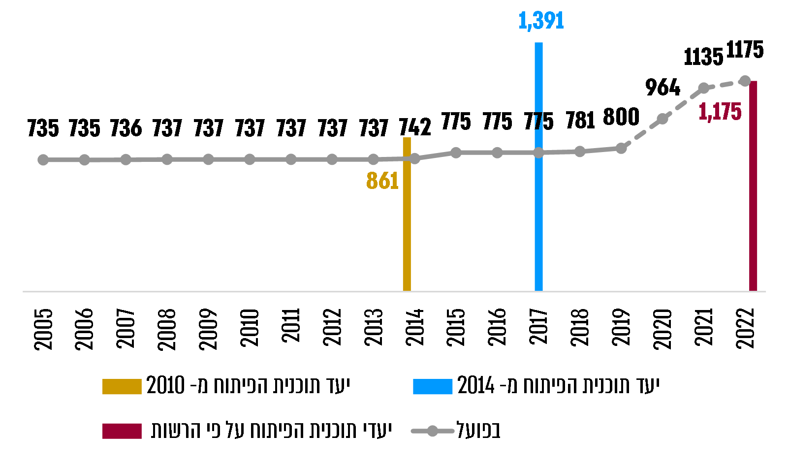
המקור: מסמכי חח"י בעיבוד משרד מבקר המדינה.
מהלוחות ומהתרשים עולה כי סך ההשקעות המתוכנן ברשת ההולכה והחלוקה אינו צפוי לספק את צורכי הפיתוח במלואם כפי שהוגדרו בתוכנית הפיתוח לשנים 2017-2013. זאת אף שחח"י ציינה כי בחמש השנים הבאות צפוי ייצור החשמל לגדול ב-2.5% לשנה לעומת קצב גידול של 1.8% לשנה בשנים 2015-2010.

חח"י ציינה בתוכנית הפיתוח 2022-2018 כי "קיימת אי עמידה בלוחות הזמנים המופיעים בתוכנית הפיתוח המעודכנת בהשוואה לתוכנית הפיתוח שפורסמה בעבר. אי העמידה המתמשכת בולטת בהשוואה לדרישות קריטריוני התכנון ולעיתים קיימים איחורים של 10-6 שנים ואף יותר המחייבים הפעלת 'פרויקט גישור' כדי לאפשר תפעול סביר של המערכת".
עלה כי, היקפי ההשקעות המתוכננים לשנים 2022-2018 עומדים בממוצע על 3.2 מיליארד ש"ח בשנה. היקפים אלו נמוכים מהיקפי ההשקעות הממוצעים שתוכננו לשנים 2017-2013 אשר עמדו על 5.09 מיליארד ש"ח בממוצע לשנה (בחלופת ההשקעות המקסימאלית) וגבוהים במעט מחלופת ההשקעות המינימאלית שתוכננה לעמוד על השקעות ממוצעות לשנה בסך של כ- 2.9 מיליארד ש"ח. עוד יצויין כי בפועל, בשנים 2017-2013 היקף ההשקעות היה חלקי כך שבממוצע שנתי עמד על 1.8 מיליארד ש"ח בלבד. מכאן שהיקף ההשקעות המתוכנן בשנים הבאות לא מפצה על תת ההשקעות שהיו בתכנית הפיתוח הקודמת וקיים ספק אם תכנית הפיתוח הנוכחית נותנת מענה מספק לצרכי משק החשמל. עוד עולה חשש כי החברה צפויה לעמוד ביעדים שהוגדרו לה במסגרת הרפורמה וביעדים שקבע הדירקטוריון, גם באמצעות דחיה של פרוייקטים חשובים. יתרה מכך, לוחות 14 ו-15 ותרשים 40 מצביעים על פערים בין תוכנית הפיתוח שהגישה חח"י לבין זו שאישר השר לפי דרישת רשות החשמל. משמעות הדבר היא, שהתוכנית שהגישה חח"י לדירקטוריון החברה הייתה מצומצמת ותוכננה מראש שלא לפצות על צורכי הפיתוח שגובשו בשנת 2013 ולא מומשו.

חח"י השיבה למשרד מבקר המדינה במאי 2021 כי היא פועלת על מנת להבטיח את עמידתה בתוכנית הפיתוח לשנים 2018 - 2022, שהוכנה בהתאם לתחזית ריאלית לגבי יכולת החברה, וכן בהתחשב ברפורמה וביעדים שקבע דירקטוריון החברה. את הבקרה על התוכנית מבצעים דירקטוריון החברה ורשות החשמל, ועד כה חל גידול בהיקף ההשקעות ברשת, והחברה עומדת כמעט באופן מלא ביעדי הביצוע שתוכננו. חח"י הוסיפה כי היא מתאימה את עצמה לשינויים הנדרשים, ובכוונתה לבחון את הצורך בעדכון תוכנית הפיתוח באופן שוטף, תוך התחשבות בצורכי המשק ובביצועי החברה.
להיקף תוכנית הפיתוח השלכה רבה על יכולת החברה לעמוד ביעדי האיתנות הפיננסית שלה. על שלושת הגורמים - חח"י, משרד האנרגייה ורשות החשמל - לבחון את הפערים בין תוכניות הפיתוח, את ההשפעה של דחיית הפרויקטים השונים על מערכת החשמל ואת הנדרש על מנת לגשר על פערים אלו. כמו כן, על רשות החברות הממשלתיות לבחון את ההשלכה של הגדלת היקף תוכנית הפיתוח ככל שיידרש, על מצבה הפיננסי של חח"י ועל יכולתה לעמוד ביעדיה.

חח"י מסרה למשרד מבקר המדינה בדצמבר 2020 כי תוכנית הפיתוח לשנים 2017-2013 הייתה תוכנית תיאורטית מרבית ולכן שיעורי הביצוע שלה היו נמוכים. התוכנית כללה חסמים אקסוגניים רבים הן במישור הסטטוטורי והן במישור התעריפי ולא עסקה בסיכוי להסרת חסמים אלה ובהשפעתם על מימוש הפרויקטים. תוכנית הפיתוח לשנים 2018 -2022 מביאה לידי ביטוי את צורכי הפיתוח של משק החשמל בעת אישורה. התוכנית ריאלית, מספקת את צורכי המשק וסוגרת את פערי תת-הביצוע שבתוכנית הפיתוח הקודמת. תוכנית זו אופרטיבית, היא נתונה לבקרת דירקטוריון החברה ולמעקב מצד רשות החשמל ומשרד האנרגייה.

בדוח משנת 2018 עמד משרד מבקר המדינה על כך כי תוכנית הפיתוח לא נועדה להיות תוכנית תיאוריטית מרבית כפי שחח"י טוענת אלא היא נועדה לשמש כלי לתכנונם ולביצועם של המטרות והיעדים בתחום פיתוח הרשת בהתאם לצורכי המשק.
מתשובתה של חח"י מדצמבר 2020 עולה כי תוכנית הפיתוח לשנים 2017-2013 לא שיקפה את צורכי הפיתוח של המשק לשנים אלה. משרד מבקר המדינה מציין כי תוכנית הפיתוח אמורה להיות תוכנית מעשית המשקפת את צורכי הפיתוח של המשק בטווח הבינוני, וזאת כדי לנצל בצורה יעילה את משאבי החברה ולמנוע ייקור תעריף החשמל. לעניין החסמים שעליהם הצביעה החברה, הם אינם מבטלים את הצרכים של משק החשמל אלא משקפים סיכון לאי-עמידה בלוחות הזמנים.
עלה כי תוכנית הפיתוח הנוכחית לשנים 2022-2018 אינה נותנת מענה מלא לכלל הצרכים שזוהו בתוכנית הפיתוח לשנים 2017-2013. מומלץ כי חח"י תנתח את הפערים בין הצרכים שנכללו בתוכנית הפיתוח לשנים 2017-2013 למול הצרכים שנכללו בתוכנית הפיתוח לשנים 2022-2018 ותגבש מענה לפערים אלו במידת הצורך. יצוין כי במסגרת הרפורמה במשק החשמל מיועד תפקיד בחינת תכניות הפיתוח לחברת ניהול המערכת אך הפעלתה במתכונת המתוכננת טרם הושלמה.

ממסמכי רשות החשמל מדצמבר 2019 עולה כי במסגרת תוכנית הפיתוח נדרשה חברת החשמל להציע את התוספת הנדרשת בתוכנית הפיתוח כדי לקדם את עמידת המשק ביעדים של פיתוח משק החשמל לקליטת אנרגיות מתחדשות בהיקף של 1,600 מגה ואט בשנת 2020. התוספת לתוכנית כוללת פרויקטים בתחנות משנה וקווי 161. חח"י הכינה תוכנית בהתאם לדרישות כאמור, והעריכה כי לשם עמידה ביעדי התוכנית נדרשת תוספת של כ-1.2 מיליארד ש"ח נוסף על ההקצאה שבתוכנית הפיתוח. במסגרת התכנון הפיננסי לשנים 2025-2020 הגדילה החברה את סכום ההשקעות וכללה תוספת השקעות בהולכה של כ-0.8 מיליארד ש"ח למימון תוכנית הפיתוח שאישר השר.

יתר על כן, רשות החשמל הנחתה את חח"י בדצמבר 2019 להציע את התוספת הנדרשת לצורך חיבור מתחמי אנרגייה מתחדשת לשם עמידה ביעדי הממשלה לשילוב אנרגייה מתחדשת בייצור החשמל בשיעור של 17% בשנת 2030. ביולי 2020 החליט שר האנרגייה על הגדלת יעד הייצור באנרגיות מתחדשות ל-30% בשנת 2030. החלטה זו עוגנה בהחלטת ממשלה מאוקטובר 2020. רשות החשמל מסרה למשרד מבקר המדינה בדצמבר 2020 כי פתחה בהליך התנעה של תוכנית הפיתוח וכי היא צפויה לספק את התנאים למימוש היעד החדש של האנרגיות המתחדשות. חח"י מסרה למשרד מבקר המדינה כי במרץ 2020 היא בחנה לבקשת רשות החשמל את הפרויקטים הנדרשים לפיתוח של מערכת ההולכה וההשנאה הארצית לצורך עמידה ביעדים של ייצור החשמל באנרגיות מתחדשות בהיקף של 30% ב-2030.
הפרויקטים הנדרשים לפיתוח הרשת לצורך עמידה ביעדי האנרגיות המתחדשות של 30% בהתאם להחלטת הממשלה מיולי 2020, מצריכים השקעה כספית בהיקף של כ15.5-12.4 מיליארד ש"ח כדי לעמוד ביעדים לשנת 2030 על פי אומדני חח"י. השקעה זו עתידה להשפיע על המצב הפיננסי של חח"י. מומלץ כי רשות החשמל, משרד האנרגייה וחח"י יפעלו לבחון את המשמעויות הכספיות של הרחבת תוכנית הפיתוח ולעמוד על השפעתן של תוכניות אלה על המצב הפיננסי של חח"י ועל יכולתה לעמוד ביעדי האיתנות הפיננסית שקבע דירקטוריון החברה.

חח"י השיבה למשרד מבקר המדינה במאי 2021 כי רק לאחרונה התקבלה ההחלטה בדבר קביעת היעד החדש ולפיו 30% מהחשמל ייוצר מאנרגיות מתחדשות, וכי היא בוחנת בשיתוף עם יחידת ניהול המערכת "בימים אלה" את השינויים הנדרשים בתוכנית הפיתוח לשם עמידה ביעד.

פרויקטים אסטרטגיים

במשק החשמל צפויים לחול תמורות ושינויים ניכרים בעשורים הקרובים. הפסקת השימוש בפחם והמעבר לייצור חשמל מגז טבעי ומאנרגיות נקיות, שילוב מתקנים לאגירת אנרגייה ברשת החשמל, מעבר לתחבורה חשמלית ועוד.

בתחילת 2018 הכריז שר האנרגייה על יעדים למשק האנרגייה לשנת 2030. היעדים חותרים להפחתת השימוש בדלקים מזהמים ובפרט להפסקת השימוש בפחם ומעבר לשימוש בגז טבעי, ייצור חשמל מאנרגיות מתחדשות בהיקף של 30% בשנת 2030 ויבוא מכוניות חשמליות בלבד מ-2030.

התוכנית של יעדי משק האנרגייה לשנת 2030 מפרטת את היעדים לתמהיל הדלקים הרצוי למשק בשנת 2030 ואת מכלול צעדי המדיניות הנדרשים להשגתו. כמו כן מפרטת התוכנית את הגורמים החיצוניים הנדרשים להבטחת תמהיל דלקים זה. מפת הדרכים למשק החשמל לשנת 2030 אשר פרסמה רשות החשמל עומדת על המשמעויות הנגזרות ממנה לגבי משק החשמל.

מפת הדרכים מסכמת את הצרכים של מקטע הייצור במשק החשמל עד שנת 2030 ואת הצפי לעמידה ביעדים של משק החשמל לשנת 2030 שקבעה הממשלה בהחלטתה מספטמבר 2015, והוא נכלל בתוכנית האב הכוללת של משק האנרגייה.

בנובמבר 2018 הציג משרד האנרגייה "תוכנית להצלת ישראל מאנרגיה מזהמת" (להלן - תוכנית משרד האנרגייה) ואלה יעדיה לשנת 2030: בתחום החשמל - הפסקת השימוש בפחם ומעבר לשימוש בגז טבעי ובאנרגייה מתחדשת בלבד; בתחום התחבורה - כל כלי הרכב החדשים יהיו חשמליים, כל המשאיות והאוטובוסים החדשים יהיו חשמליים או יונעו בגז טבעי דחוס ולא יוכנסו למדינה כלי רכב חדשים המונעים בבנזין או בסולר; בתחום התעשייה - חיבור מפעלי התעשייה לרשת חלוקת הגז הטבעי, הפסקת השימוש במוצרי דלק מזהמים והחלפתם במקורות אנרגייה יעילים ונקיים יותר. התוכנית כוללת גם צעדים הנדרשים להתייעלות אנרגטית ולביטחון אנרגטי. בנובמבר 2020 פרסם משרד האנרגייה את יעדי משק האנרגייה לשנת 2050 לשימוע ציבורי.
על מנת להוציא תוכניות אלה מן הכוח אל הפועל בייחוד לצורך קליטת היקף משמעותי של אנרגיות מתחדשות נדרשת היערכות בתחום אגירת אנרגייה. עלה כי בתכנית הפיתוח של חח"י לשנים 2022-2018, מתוקצבים 5 מתקני אגירת אנרגייה ברשת בקיבולת של 10 מגה ואט עד סוף 2022, עם אופציה ל-5 מתקנים נוספים, ובסה"כ 100 מגה ואט, זאת בעלות של כ-350 מיליון ש"ח.
מומלץ כי רשות החשמל תבחן את צורכי האגירה של המשק ותפעל לקידום הנושא בהתאם לממצאי בחינתה. כמו כן מומלץ כי רשות החשמל תבחן את תפקידה של חח"י במערך האגירה תוך התחשבות בהשפעות שיש לכך על התחרות במשק החשמל ועל יישום הרפורמה, ובהתאם לכך, ייבחנו רשות החשמל וחח"י את הצורך בעדכון תוכנית הפיתוח של חח"י בתחום אגירת האנרגייה.

רשות החשמל השיבה למשרד מבקר המדינה במאי 2021 כי היא בוחנת את צורכי האגירה של המשק ופועלת לקידום הנושא ביתר שאת.

היעדים שקבע משרד האנרגייה צפויים לשנות באופן מהותי את דפוסי צריכת האנרגייה במשק וצפויות להיות להם השפעות מרחיקות לכת על משק זה. כדי למצות את מלוא הפוטנציאל הגלום בשינוי זה נדרשת היערכות מושכלת שתתאים למאפיינים הייחודיים של כל אחד ממרכיבי התוכנית (בהם רכב חשמלי, אנרגיות מתחדשות וכו') ושל התשתיות התומכות הנדרשות לאימוץ נרחב של יעדים אלה. למשל, נדרשות בחינה והצגה של חלופות ואמצעי מדיניות בפריסת תשתית טעינה לרכב חשמלי; נדרש פיתוח נרחב של רשת החשמל לצורך קליטת חשמל המיוצר במתקנים סולאריים; נדרשת התאמה של הרשת לחיבור מתקני אגירת אנרגייה ועוד.

חח"י היא ספק שירות חיוני ומונופול במקטעי הרשת. על פי חוק משק החשמל, שר האנרגייה - בהתייעצות עם רשות החשמל - רשאי לדרוש להגיש לאישורו תוכנית פיתוח, שלמה או בחלקים. אושרה התכנית, בעל רישיון ספק שירות חיוני לא יפעל אלא בהתאם לתוכנית שאושרה. לפיכך, כדי לעמוד ביעדי משק האנרגייה, נדרשת חח"י לביצוע פרויקטים רחבי-היקף במקטעי הרשת, והם צפויים להטיל על החברה עלויות גדולות מאוד. חח"י זיהתה כמה פרויקטים אסטרטגיים נדרשים עד 2030, כפי שמציג לוח 16.

לוח 16: פרויקטים אסטרטגיים של חח"י עד 2030
הנושא | תיאור | ההשקעה הנדרשת מחח"י במיליארדי ש"ח
שילוב אנרגיות מתחדשות ברשת החשמל | הממשלה החליטה באוקטובר 2020 להעלות את היעד של ייצור חשמל מאנרגיות מתחדשות ל-30% בשנת 2030. | חח"י טרם סיימה להכין תוכנית פיתוח לקליטת מתקנים ואין לה הערכה לגבי הסכום הכספי הנדרש לצורך זה. הערכה ראשונית להשקעה הנדרשת נאמדת בכ- 12.4 - 15.5 מיליארד ש"ח
פרויקט מנייה חכמה | בפברואר 2020 אישר דירקטוריון חח"י מתווה פריסה ארצי של מונים חכמים. | 3.24
מתקני אגירת אנרגייה ברשת | 5 מתקנים בקיבולת של 10 מגה ואט עד סוף 2022, אופציה ל-5 נוספים, ובסה"כ 100 מגה ואט. | 0.175
שילוב רכב ותחבורה ציבורית חשמלית ברשת | היערכות להזנת 1.4 מיליון כלי רכב חשמליים עד שנת 2030.
הקמת מערכות לניהול החלוקה (ADMS) ולניהול ההולכה (TMS) |  | 0.487
מעבר לייצור מבוזר ברשת החלוקה

בתכנון הפיננסי שלה לשנים 2025-2020 הקצתה חח"י כ-1.5 מיליארד ש"ח עבור חלק מהפרויקטים, אולם תקציבים אלה אינם מספיקים ושיעורם עומד על פחות מ-10% מהעלות הכוללת של הפרויקטים.

משרד האנרגייה השיב למשרד מבקר המדינה ביוני 2021 כי משק האנרגייה הופך בהדרגה למשק המבוסס על חשמל במקום על דלקים, ועל כן הביקוש לחשמל, ובהתאם לכך היקף הפעילות של חח"י בהתאמת רשת החשמל לביקוש זה, צפויים לגדול. עוד השיב משרד האנרגייה כי חח"י נמצאת בתהליכי שינוי בעקבות הרפורמה במשק החשמל, תהליכים אשר צפויים להימשך כמה שנים, וכי במסגרת הליך הרפורמה פעל צוות איתנות פיננסית, שעיקר עיסוקו היה בגיבוש המתווה הנכון להבטחת איתנותה הפיננסית של חח"י לאורך זמן, אשר הביא בחשבון גם את תוכניות הפיתוח העתידיות של משק החשמל. זאת מתוך הבנה שחח"י תצטרך להתמודד עם צרכים הולכים וגדלים של משק זה.

חח"י השיבה למשרד מבקר המדינה במאי 2021 כי תוכנית הפיתוח הנוכחית כוללת פרויקטים עד שנת 2030. עם זאת, פרויקטים שצפויים לצאת לפועל רק לאחר שנת 2025 נמצאים בימים אלה בשלב התכנון הסטטוטורי, שנמצא באחריות היחידה לניהול המערכת. לאחר אישור התוכניות על ידי היחידה, הן יועברו לחח"י והיא תפעל למימושן.
עמידה ביעדים ובתוכניות של משרד האנרגייה מצריכה השקעה בסכומים של כ-20 מיליארדי ש"ח לפי אומדן ראשוני, ולפיכך על חח"י ורשות החשמל לבחון את ההשפעה של פרויקטים אלה על מצבה הפיננסי של החברה ולגבש תכנית בדרך שתשמור על חוסנה של החברה לצד עמידתה בביצוע הפרויקטים אלו.

סיכום
המשבר בהספקת הגז ממצרים בתחילת העשור גרם להתדרדרות מצבה הפיננסי של חח"י ולהגדלת חובותיה. עם סיום המשבר החל החוב לרדת ומצבה הפיננסי של החברה השתפר. בעקבות זאת השתפרו תנאי גיוס ההון של החברה, והריביות על גיוסי ההון האחרונים שלה היו הנמוכות ביותר מאז החלה החברה לגייס, והחוב הפיננסי שלה ירד מכ-52 מיליארד ש"ח ב- 2012 לכ-36 מיליארד ש"ח ב-2019.
השיפור במצבה הפיננסי של חח"י עד שנת 2017 מהווה תיקון להתדרדרות שנבעה מהמשברים שפקדו את החברה, ומצבה הפיננסי של החברה חזר לרמה שבה היה לפני משבר הדלקים ולפני המשבר בכלכלת העולם בשנים 2009-2008. בשנת 2018 נחתמו הסדר הנכסים בין חח"י לבין המדינה והרפורמה במשק החשמל. הסדרים אלה הביאו לשיפור נוסף במצבה הפיננסי של חח"י.
ניתוח הגורמים לירידה בחוב מראה כי העיקריים שבהם הינם צעדים בעלי אופי חד פעמי ובהם החזר ההוצאה החריגה בגין דלקים בייצור החשמל בשנים 2014-2012 וכי הפעולות התפעוליות שננקטו להורדת רמת החוב תרמו ל-16% מירידת החוב, ובין היתר הן נעשו על חשבון השקעות בפיתוח רשת החשמל.
הביקורת העלתה שהצטמצמו הסיכונים של החברה לרבות סיכוני הנזילות, סיכוני המִחְזוּר וסיכוני הריבית. עם זאת עדיין נדרש שיפור ברווחיות החברה, ביחסי הכיסוי וברמת המינוף שלה. על חח"י לפעול לשיפור יחסים אלה. בדרך זו תוכל החברה לקדם את העלאת דירוג האשראי שלה.
עוד העלתה הביקורת כי התכנון הפיננסי של החברה לחומש הקרוב מבוסס על תוכניות פיתוח מצומצמות ואין בהן כדי לספק את צורכי המשק. הן אף אינן כוללות תוכניות שהחברה תידרש לבצע בעשור הקרוב. צמצום הפערים בין צורכי המשק לבין תוכניות הפיתוח ישפיע על יכולת החברה לעמוד ביעדיה הפיננסיים ואף על תפיסת סיכוני החוב של החברה.
בנוסף, במשק החשמל חלים שינויים של ממש, בפרט בכל הנוגע ליעד הממשלה מיולי 2020 לייצור חשמל מאנרגיות מתחדשות בהיקף של 30% בשנת 2030, הכרוכים בהשקעות ניכרות מצד חח"י כספק שירות חיוני וכמונופול במקטע ההולכה. השינויים עשויים להשפיע על מצבה הפיננסי של החברה ועל יכולתה לעמוד ביעדים המוכתבים לה כספק שירות חיוני. על שלושת הגורמים - חח"י, רשות החשמל ומשרד האנרגייה - לבחון את האתגרים שבפניהם עומד משק החשמל בשנים הקרובות ואת השפעתם על מצבה הפיננסי של החברה, ולהיערך להם בד בבד עם שמירה על איתנותה הפיננסית של חח"י.

נספח 1 - מילון מונחים
מונח | הסבר
מינוף פיננסי | היחס בין החוב הפיננסי לחוב הפיננסי בתוספת הון עצמי.
מינוף חשבונאי | היחס בין החוב לסך הנכסים של החברה.
EBITDA | Earnings before Interest, Taxes, Depreciation and Amortizations  הרווח התפעולי של החברה בנטרול סעיפים הנכללים ברווח התפעולי שאינם כרוכים בזרימת מזומן. הוא מחושב כרווח לפני הוצאות מימון, פחת והפחתות ומיסים על ההכנסה ובתוספת תנועה בחשבון פיקוח נדחים (ללא רכיבי פחת, מימון ונכסים) ובנטרול אירועים מיוחדים.
יחס חוב ל- EBITDA | מבטא את מספר השנים שיידרשו לחברה לפרוע את חובותיה באמצעות הרווח התפעולי (לפני פחת והפחתות).
איגרת חוב - אג"ח | נייר ערך המהווה התחייבות לתשלום חוב ומאפשר למנפיק שלה לגייס כסף מהציבור. הרוכש איגרת חוב מעניק הלוואה לגוף המנפיק את האיגרת, והאיגרת מבטיחה תשואה מוגדרת מראש ומועד להשבת החוב.
כרית ביטחון | יתרת מזומנים המוחזקת בידי החברה והמשמשת כרשת ביטחון כדי שהחברה תוכל לספק את צרכיה בכל עת, לרבות בעת משבר.
נוץ' | רמה בסולם דירוג האשראי שקבעו חברות הדירוג.
FFO | Funds From Operations  תזרים המזומנים הפנוי מפעילות שוטפת בלא השפעת אירועים חד- פעמיים ושינויים תקופתיים בהון החוזר (כגון מכירת נכסים).
יחס FFO לחוב | יחס כיסוי מרכזי לבחינת חוסנה הפיננסי של חברה ולבחינת יכולתה לעמוד בחוב הפיננסי שלה. משקף את זמינות תזרים המזומנים לפירעון חוב.
מח"מ | משך חיים ממוצע - משקף את הזמן המשוקלל של תשלומי הריבית והקרן עד לפירעון של איגרת החוב. ככל שהמח"מ ארוך יותר כך גבוה יותר הסיכון הכרוך בהשקעה באג"ח ומכאן ששיעור הריבית של האיגרת צפוי להיות גבוה יותר.
תשואה להון העצמי | מדד לרווחיות של החברה ביחס להון העצמי שלה. מחושב לפי היחס בין הרווח הנקי להון העצמי.
יחס כיסוי ריבית | מחושב לפי FFO+ הוצאות ריבית חלקי הוצאות הריבית.
תשואה על הון מועסק | מחושב כרווח תפעולי מחולק (בהון העצמי+ החוב הפיננסי).
סיכון נזילות | סיכון המבטא מצב שבו לא יהיו לחברה די משאבים כספיים זמינים כדי לעמוד בדרישות העסקיות השוטפות, לרבות התחייבויותיה הפיננסיות ושמירה על עתודה כספית.
יחס נזילות | היחס בין סך המקורות העומדים לרשות החברה (תזרים מפעילות שוטפת, גיוסי כספים ומקורות נוספים כגון מכירת תחנות) לבין סך השימושים של החברה (פירעון הלוואות - קרן וריבית והשקעות).  יחס הנזילות מוגדר כהולם כאשר הוא גבוה מ-1.2.
used and useful | עיקרון שלפיו רשות החשמל מכירה בהשקעות חח"י לאחר שהפרויקט מופעל ומניב תועלת למשק החשמל.
חלויות שוטפות | חלק של חוב מתוך התחייבויות החברה אשר עליה לפרוע בתוך שנת העסקים הסמוכה ליום המאזן.
סיכון מִחְזוּר | סיכון שהחברה לא תוכל לעמוד בהתחייבויותיה לשלם את חובות העבר או תיאלץ למחזר את החוב בעלויות גבוהות.
תשואה חסרת סיכון | שיעור התשואה על נכס חסר סיכון. נהוג לראות באג"ח ממשלתיות נכס חסר סיכון.
WACC | Weighted Average Cost of Capital - ממוצע משוקלל של עלות ההון המחושבת לפי הריבית על הון זר והתשואה להון העצמי, בהתאם למשקלות של המינוף הפיננסי.
דירוג האשראי העצמי Stand Alone Credit Profile (SACP) | דירוג האשראי של החברה בלא שקלול של תמיכת המדינה. הדירוג העצמי אינו נחשב לדירוג כשלעצמו - הוא אחד מהפרמטרים בדירוג הכללי של החברה.
היחס השוטף | מדד המשמש לייצוג הנזילות הפיננסית של תאגיד ושל יכולתו לפרוע את התחייבויותיו מתוך נכסיו השוטפים בטווח הקצר. מחושב כיחס בין הנכסים השוטפים להתחייבויות השוטפות.
היחס המהיר | משמש לבחינת הנזילות הפיננסית של תאגיד. מחושב כנכסים השוטפים בניכוי ערך המלאי חלקי התחייבויות שוטפות.
יחס כיסוי ריבית | היחס נועד לבדוק אם הרווח התפעולי מספיק לתשלום הוצאות המימון של החברה. הוא מחושב כ-EBITDA חלקי סך ההוצאות על הריבית באותה שנה.
פרמיית הסיכון של חברה | הפער בין התשואה על האג"ח של החברה לבין התשואה על נכס חסר סיכון.

נספח 2 - יחסים פיננסיים

יחסים פיננסיים נוספים המשקפים את מצבה הפיננסי של חח"י
היחס השוטף  הנכסים השוטפים חלקי ההתחייבויות השוטפות. מדד המשמש לייצוג הנזילות הפיננסית של תאגיד ושל יכולתו לפרוע את התחייבויותיו מתוך נכסיו השוטפים בטווח הקצר. | היחס המהיר  הנכסים השוטפים בניכוי ערך המלאי חלקי התחייבויות שוטפות. המלאי מנוכה מהנכסים השוטפים.
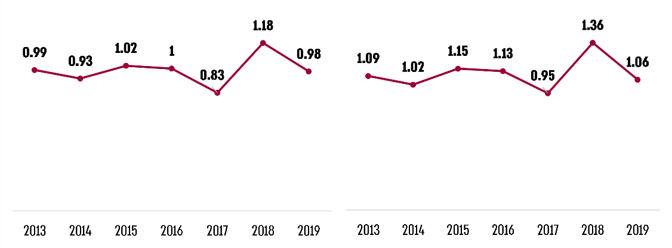
יחס כיסוי ריבית  EBITDA חלקי סך ההוצאות על הריבית בשנה. | מרווח ריבית  עלות הריבית האפקטיבית בניכוי אג"ח ממשלתיות. מייצגת את פרמיית הסיכון של החברה בנטרול פרמיית הסיכון המדינתית.
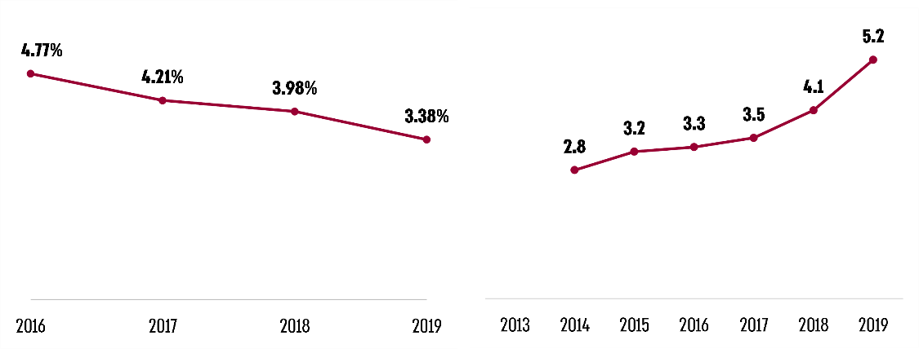
המקור: הדוחות הכספיים של חח"י ודוחות דירוג האשראי של חברת "מעלות" לחח"י בעיבוד משרד מבקר המדינה
מהתרשימים עולה כי יחסי הכיסוי של חח"י (היחס השוטף והיחס המהיר) נעים סביב 1. יחס זה מעיד שלחברה אין קשיי נזילות וכי יש ביכולתה לממן את התחייבויותיה השוטפות. יש עלייה גם ביחס כיסוי הריבית של חח"י, וגם היא מעידה על יכולתה של החברה לעמוד בהתחייבויותיה.

נספח 3: השוואה בין-לאומית

התרשימים שלהלן מתארים את מצבה של חח"י ביחס לחברות חשמל בעולם.

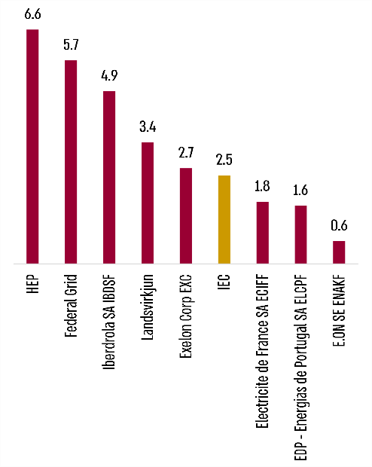
יחס כיסוי ריבית, 2019

עלות הריבית האפקטיבית, 2019
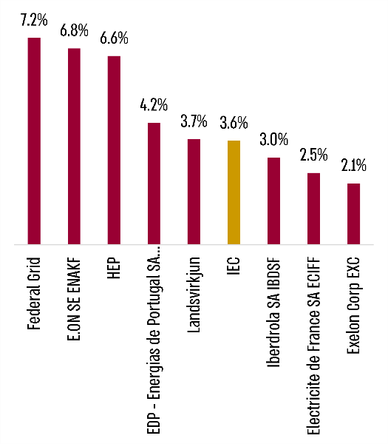

מרווח הריבית, 2019  הפער בין התשואה על אג"ח של החברה לבין התשואה על אג"ח של המדינה.  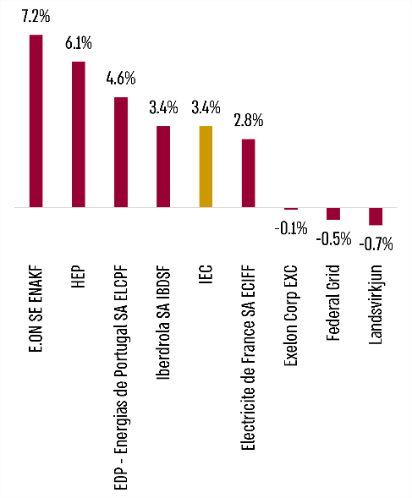 | הוצאות על ריבית ביחס לנכסים פיננסיים, 2019  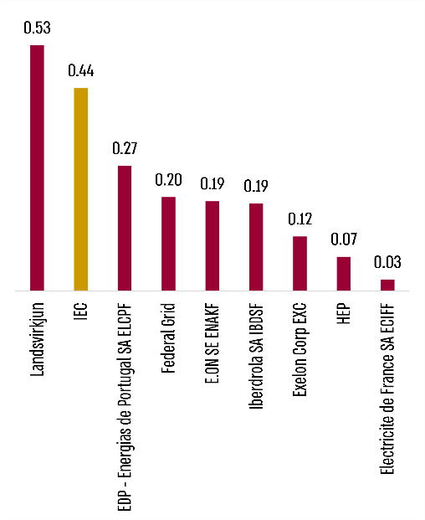
המקור: הדוחות הכספיים של החברות השונות בעיבוד משרד מבקר המדינה.
מהתרשימים עולה כי עלויות החוב של חח"י קרובות לחציון. משמעות הדבר היא שאפשר להגיע לידי שיפור נוסף במצבה הפיננסי של החברה.

החוב כולל את עודף הגבייה בגין מכירת תחנת הכוח ברמת חובב בסך של 2.433 מיליארד ש"ח.
ההון הזר יחסית למאזן.
היחס בין החוב הפיננסי לבין החוב הפיננסי בתוספת הון עצמי.
מדד זה אינו מבוסס על כללי חשבונאות מקובלים, על כן ייתכנו שינויים בערכי המדד המחושבים בידי גופים שונים. יחס החוב ל-EBITDA בשנת 2019 עמד על 4.4 לפי נתוני חח"י לעומת 5 לפי נתוני חברת הדירוג S&P. בשנת 2018 היה היחס 4.82 לפי נתוני חח"י, אך הוא עמד על 5.6 לפי נתוני רשות החברות הממשלתיות (אשר הביאה בחשבון את היקף החוב ברוטו ל-EBITDA. חח"י הסתמכה על החוב נטו). בדוח זה הצגנו נתונים ממקורות שונים והשתמשנו בנתונים של אותו גוף כדי להצביע על מגמות.
הון ממקורות חיצוניים.
סולם דירוג האשראי מחולק לרמות וכל רמה נקראת נוץ' (notch).
דירוג על פי S&P. גם דירוג האשראי של MOODY'S מראה כי הדירוג העצמי ( (ba3נמוך ב-4 נוצ'ים מהדירוג הכללי (Baa2)
כגון נזילות החברה, מבנה ההון שלה, רווחיותה, חשיפתה לשינויים בשערי המטבעות ועוד.
היקף התחרות, שינויים מבניים, שינויים באסדרה ועוד.
החוב בשנת 2019 כולל עודף גבייה בגין מכירת תחנת הכוח "אלון תבור", שהוחזר לצרכנים בשנת 2020.
יתרה זו כוללת את עודף הגבייה בגין מכירת תחנת הכוח ברמת חובב בסך של 2.433 מיליארד ש"ח.
להרחבה ראו גם נספח 1.
הנתונים לשנים 2020-2014 הם במחירים שוטפים. הנתונים לשנים 2013-2010 הם בהתאם לדוחות המתואמים.
הערבות ניתנה כדי לאפשר לפרוס את עליית תעריפי החשמל על פני שנים אחדות. התעריפים היו אמורים לעלות בשל עליית מחירי הדלקים החלופיים לייצור חשמל. יצוין כי גיוס כספים בערבות המדינה מאפשר להוזיל את עלויות הגיוס.
הנתונים לשנים 2019-2014 הם במחירים שוטפים. הנתונים לשנים 2013-2010 הם בהתאם לדוחות המתואמים.
יצוין כי הנתונים לשנים 2011- 2013 דומים לאלה של שנת 2014. בחרנו להציג את הנתון לשנת 2014 בניכוי ההשפעה של משבר הדלקים.
במסגרתו נפרעו חלק מהתחייבויות החברה. ראו להלן בפרק על הסיבות לירידת החוב של חח"י.
Earnings before Interest, Taxes, Depreciation and Amortization. המדד הוא כלכלי ואין לגביו תקינה חשבונאית.
Funds from Operations. S&P מחשבת את תזרים המזומנים הפנוי מפעילות שוטפת כ-EBITDA מתואם אחרי מיסים על הכנסה והוצאות ריבית וכן הוצאות על אירועים חד-פעמיים.
ירידה שנבעה ברובה מגורמים אקסוגניים. ראו בהמשך בפרק על ניתוח הגורמים לשיפור במצב הפיננסי.
ראו דוח דירוג האשראי של חברת S&P, יוני 2020.
חלק מהיחסים הפיננסיים אינם מבוססים על כללי חשבונאות מקובלים וייתכנו שינויים בערכי המדדים המחושבים בידי גופים שונים.
מח"מ - משך חיים ממוצע - משקף את הזמן המשוקלל של תשלומי הריבית והקרן עד לפירעון של איגרת החוב. ככל שהמח"מ ארוך יותר כך גבוה יותר הסיכון הכרוך בהשקעה באג"ח ומכאן ששיעור הריבית של האיגרת גבוה יותר.
בין היתר, בשל תנאי השוק ששררו באותה תקופה.
שיעור הריבית השולית בגיוסים בשנת 2018 של חח"י היה 2.5%. שיעור הריבית השולית המוכרת לחח"י בשנת 2019 היה 1.86%.
ריבית הגיוס הממוצעת, הינה הריבית המשוקללת על הלוואות החברה נכון למועד החישוב (שנת 2018). ריבית זו מחושבת כממוצע משוקלל של הריבית על כלל הסדרות של החברה.
בשנת 2019 גייסה חח"י שתי סדרות בארץ, סדרה סחירה בהיקף של 220 מיליון ש"ח בריבית של בנק ישראל בתוספת 0.2%, וסדרה לא סחירה בהיקף של 200 מיליון ש"ח בריבית בנק ישראל בתוספת 2.28%.
חלק מסדרות האג"ח של חח"י אשר נושאות ריבית של מעל 6% אינן כוללות כלל מנגנון פירעון מוקדם. מדובר בסדרות הישנות שהונפקו בשנים 2000-1996 לתקופות ארוכות.
החברה נקטה פעולות נוספות במסגרת הסדר הנכסים. ראו פירוט בפרק על הסיבות לירידה בחוב של חח"י.
המפקח על הבנקים: ניהול בנקאי תקין [19] (09 20) מגבלות על חבות של לווה ושל קבוצת לווים.
דוגמה למגבלות המוטלות על הבנקים: הוראות ניהול בנקאי תקין של בנק ישראל שקובעות כי בנק בישראל מנוע מלתת הלוואה ללווה בודד בשיעור העולה על 15% מהונו העצמי של הבנק. דוגמה למגבלות המוטלות על קופות הגמל: תקנות הפיקוח על שירותים פיננסיים (קופות גמל) (כללי השקעה החלים על גופים מוסדיים), התשע"ב-2012, קובעת כי משקיע מוסדי או קבוצת משקיעים רשאים להשקיע באיגרות חוב סחירות שאינן איגרות חוב של מדינת ישראל, או בניירות ערך מסחריים סחירים של מנפיק, עד 25% מערכן הנקוב הכולל של איגרות החוב באותה סדרה או של ניירות ערך מסחריים סחירים באותה סדרה.. דוגמה למגבלות המוטלות על קרנות הנאמנות: תקנה 6 לתקנות השקעות משותפות בנאמנות (נכסים שמותר לקנות ולהחזיק בקרן ושיעוריהם המרביים), התשנ"ה-1994, קובעות בין היתר כי שווי אג"ח המוחזקות בקרן לא יעלה על 10% מהשווי הרשום למסחר של אותה איגרת וכי שווי איגרת חוב המוחזקת בקרנות שבניהולו של מנהל קרן לא יעלה על 25% מהשווי הרשום למסחר של אותה איגרת.
לעניין זה ראו דוח מבקר המדינה 64א (2013), "הפיקוח על ריכוזיות האשראי והשקעות בקבוצות עסקיות", עמ' 3.
הוצאות המימון של חח"י מכוסות בתעריף החשמל וזאת באמצעות מודל מימון שפיתחה רשות החשמל לצורך קביעת עלויות המימון הנורמטיביות לחברה. ראו בהמשך בפרק על מודל ההכרה בעלויות גיוס הכספים של חח"י.
לצד העלייה בעלויות הגיוס הצליחה חח"י במהלך השנים להפיק רווחים בגין פעולות גידור בשערי החליפין ובגין התיסוף בשערים אלה.
רשות החשמל הסבירה שהסיבה לכך היא שהגיוסים בחו"ל נערכים לטווח של 10 שנים, והוא גבוה יותר מטווח הגיוסים הממוצע, שהוא 7.1 שנים.
תקנה 14 לתקנות הפיקוח על שירותים פיננסיים (קופות גמל) (כללי השקעה החלים על גופים מוסדיים), התשע"ב-2012.
דוגמה למגבלות המוטלות על הבנקים: הוראות ניהול בנקאי תקין של בנק ישראל שקובעות כי בנק בישראל מנוע מלתת הלוואה ללווה בודד בשיעור העולה על 15% מהונו העצמי של הבנק. דוגמה למגבלות המוטלות על קופות הגמל: תקנות הפיקוח על שירותים פיננסיים (קופות גמל) (כללי השקעה החלים על גופים מוסדיים), התשע"ב-2012קובעת כי משקיע מוסדי או קבוצת משקיעים רשאים להשקיע באיגרות חוב סחירות שאינן איגרות חוב של מדינת ישראל, או בניירות ערך מסחריים סחירים של מנפיק, עד 25 אחוזים מערכן הנקוב הכולל של איגרות החוב באותה סדרה או של ניירות ערך מסחריים סחירים באותה סדרה.. דוגמה למגבלות המוטלות על קרנות הנאמנות: תקנה 6 לתקנות השקעות משותפות בנאמנות (נכסים שמותר לקנות ולהחזיק בקרן ושיעוריהם המרביים), התשנ"ה-1994, קובעות בין היתר כי שווי אג"ח המוחזקות בקרן לא יעלה על 10% מהשווי הרשום למסחר של אותה איגרת וכי שווי איגרת חוב המוחזקת בקרנות שבניהולו של מנהל קרן לא יעלה על 25% מהשווי הרשום למסחר של אותה איגרת.
בשנים אלה חלה ירידה של 21% בהוצאות הריבית, ומתוכה ירידה של 14% בהוצאות הריבית על אג"ח בזכות פירעון של סדרות אג"ח בריבית גבוהה (חמש מתוך 10 סדרות שנפרעו הן בריבית של מעל 5.6%, ארבע סדרות בריבית של מעל 6.5%, שתי סדרות בריבית של מעל 7.25% וסדרה אחת בריבית של 8.5%).
סדרה 30 סחירה שגייסה חח"י בארץ בנובמבר 2018 לתקופה של עד מרץ 2024 בהיקף של כ-412 מיליון ש"ח בריבית של 2.55%; סדרה 31 סחירה שגייסה חח"י בארץ בנובמבר 2018 לפירעון בשלושה תשלומים לא שווים, האחרון בהם בספטמבר 2031, בהיקף של 1.24 מיליארד ש"ח בריבית של 2.39%. יצוין כי ב-2019 גייסה חח"י סכומים נמוכים בניירות ערך מסחריים בהיקף של 220 מיליון ש"ח ו-200 מיליון ש"ח בריבית בנק ישראל בתוספת מרווח של 0.2% ו-0.28%.
גורמים נוספים השפיעו על סכום החוב באותה תקופה, אולם ההשפעה שלהם אינה ניכרת. בדוח זה נותחו רק הגורמים העיקריים לירידה בחוב.
המספרים המוצגים בתרשים הם בקירוב וייתכנו הבדלים קטנים בינם לבין המספרים המוצגים בתרשים 1.
לפי מסמכי משרד האנרגיה מ-2011, עלות קוט"ש חשמל בלתי מסופק נאמדת בכ-136-60 ש"ח. משרד התשתיות הלאומיות, "תוצאות מחקר אומדן עלות אי אספקת חשמל צד הביקוש" (נובמבר 2011). עלות הגבוהה באופן משמעותי מעלות ייצור החשמל בדלקים היקרים ביותר.
החלטת מס' 1 מישיבה 367, מיום 22.3.2012 בנושא "פריסת עליית תעריפי החשמל לשנים 2014-2012 בתקופה של מצוקת אספקת גז טבעי למשק האנרגיה בישראל"; החלטה מס' 2 מישיבה 400, מיום 6.5.2013 בנושא "עדכון שנתי 2013-2012 - החלטה מסכמת פריסת עליית תעריפי החשמל בשנת 2013; החלטה מס' 7 מישיבה 431, מיום 10.7.2014 בנושא "דחיית מועד עדכון תעריף החשמל לציבור בגין סיום הגבייה בגין משבר הגז"; החלטה 4 מישיבה 453, מ-21.1.15, בנושא "עדכון שנתי 2014 - החלטה מסכמת לתעריפי החשמל לצרכני חברת חשמל בשנת 2015".
יצוין כי בהחלטה זו קבעה הרשות מנגנון לעדכון העלויות המוכרות ולפריסת התוספת לעלויות הדלקים לשנים 2011 - 2014. על פי החלטת הרשות, ההכרה בעלויות אלה תבוצע כבר מפברואר 2012 (בשנה זו קיבלה החברה 1.3 מיליארד ש"ח), כך שלמעשה החוב בשנת 2012 כבר מגלם הכרה זו, ולכן היא אינה נכללה בתחשיב. עם זאת, בשנת 2013 החליטה הרשות להכיר ב-266 מיליוני ש"ח נוספים להחברה בגין תוספת הצמדה וריבית על ההון הזר שגייסה החברה עבור כיסוי עלויות הדלקים, וכן בתוספת 177 מיליוני ש"ח בגין אי-ביצוע העדכון הרציף של עלויות הדלקים. סכומים אלה הוכרו רק בשנת 2013.
יצוין כי על פי החלטת הרשות ממרץ 2012 היה תעריף החשמל אמור לעלות בכ-4.6% בגין החזר עלות הדלקים העודפת. מהחלטת רשות החשמל ביולי 2014 עולה כי ביולי 2014 עמדה יתרת חוב הצרכנים כלפי חח"י בגין פריסת עלויות משבר הדלקים על 3.5 מיליארד ש"ח, וכי בחינת רמת תעריף החשמל לציבור מעלה כי תעריף החשמל כפי שהיה באותה עת מחזיר חוב זה ללא צורך בהעלאה שלישית.
חברות EGAS - Egyptian Natural Gas Holding Company ו- EGPC - Egyptian General Petroleum Corporation.
בחודש פברואר 2016 הגישו חברות הגז המצריות ערעור על פסק הבוררות לבית המשפט העליון בשוויץ, אשר נדחה.
יצוין כי בשל אי תשלום הסכום שנפסק לחח"י, ולאחר בחינת אפשרויות משפטיות שונות, חח"י החליטה להיכנס למשא ומתן עם המצרים, שהוביל להסכם הפשרה. חח"י הכניסה תנאי בהסכם שהוא ייכנס לתוקף רק לאחר קבלת אישור רשות החשמל ורשות החברות הממשלתיות.
מבקר המדינה, דוח שנתי 69א, (2018), "פיתוח רשת החשמל ותחזוקתה", עמ' 459-454.
יצוין כי חח"י דיווחה בדוחותיה כי השווי ההוגן של סדרות האג"ח גבוה מ-2.5 מיליארד ש"ח וכי השווי מוערך בכ-4 מיליארד ש"ח ואף מעבר לכך. בעניין זה ראו מבקר המדינה, דוח שנתי 70א (2020) בנושא "הסדר הנכסים עם חברת החשמל לישראל והשפעותיו על עלויות הרפורמה", עמ' 947-944.
מבקר המדינה, דוח שנתי 70א, (2020), "הסדר הנכסים עם חברת החשמל לישראל והשפעותיו על עלויות הרפורמה", עמ' 947-944.
החלטת הממשלה 3859, "רפורמה במשק החשמל ושינוי מבני בחברת החשמל ותיקון החלטת ממשלה" (3.6.2018). יצוין כי בהחלטה נקבע שחח"י תקבל את השווי ההוגן של האתר בעת המכירה. התמורה האמורה לא תפחת משווי המכירה של האתר בתוספת שווי הקרקע.
בנוסף פרסמה רשות החשמל בסוף דצמבר 2019 החלטה בנושא "אסדרת פעילות יחידת היצור באתר רמת חובב לאחר מכירת האתר ע"י חברת חשמל". חח"י טרם רשמה את המכירה בספריה ולכן היא לא הובאה בחשבון בפרק זה. יתר על כן, במסגרת ההחלטה על הרפורמה נקבע כי חח"י תמכור את אתרי הייצור אשכול, רידינג והחלק המזרחי של אתר חגית - וזאת בהתאם ללוחות הזמנים הקבועים במתווה השינוי המבני. בד בבד תקים החברה שני מחז"מים חדשים באורות רבין באמצעות חברה בת.
החלטה 57207 בעניין "עדכון שנתי לתעריף החשמל 2020 לצרכני חברת חשמל", 23.12.2019.
מבקר המדינה, דוח שנתי 69א, (2018), "פיתוח רשת החשמל ותחזוקתה", עמ' 453-444.
שם, עמ' 428-424.
שהורע, בין היתר, בשל המשבר הכלכלי ומשבר הדלקים.
בהסכם העקרונות נקבע כי יגובש מתווה להעברת תחומי המסחר והתפעול במשק החשמל הפלסטיני לידי גוף פלסטיני שיוקם לשם כך. עוד נקבע בהסכם העקרונות כי יתרת הסכום לתשלום פרט לסכום ששולם בספטמבר 2016 תועבר לחח"י ב-48 תשלומים שווים, ומניינם יחל לאחר השלמתו של תהליך העברת תחומי המסחר והתפעול כפי שהוגדר בהסכם. במועד סיום הביקורת נמצא כי טרם בוצע ההסכם במלואו וטרם התקבלה יתרת התשלומים. במאי 2018 חתמה חח"י בראשי תיבות על טיוטת הסכם עם Palestinian Electricity Transmission Ltd. (PELT), הגוף הפלסטיני שהוקם כדי לנהל את משק החשמל הפלסטיני, אולם הסכם זה טרם הושלם וטרם אושר בידי הגורמים הרלוונטיים. בנוסף, ביוני 2020 נחתם הסכם בין החברה לבין חמ"י שנועד להסדיר את חובה של חמ"י בגין חשבונות חשמל שלא שולמו ואשר נשלחו לצרכנים עד ספטמבר 2016, וכן חוב נוסף בגין חשבונות חשמל שלא שולמו בגין צריכת חשמל עד יוני 2020. ההסכם ביקש להביא לידי סיום ההליכים המשפטיים ביניהן.
בינואר 2020 קיבלה חח"י מחמ"י תשלום של 740 מיליון ש"ח וזאת על חשבון חובותיה שהצטברו לאחר ספטמבר 2016 ואשר מועד פירעונם הגיע.
על פי הדוחות הכספיים של חח"י, נכון לדצמבר 2019, יתרות החוב של הרשות הפלסטינאית וחמ"י לאחר הפרשה לחובות מסופקים והכנסות שלא הוכרו מתוך יתרת הלקוחות הייתה כ-388 מיליון ש"ח. יצויין, כי ביולי 2020 נחתמו הסכמים נוספים להסדר כלל החובות של הרשות הפלסטינית כלפי חח"י.
ראו בהמשך בפרק על מודל ההכרה בעלויות גיוס הכספים של חח"י.
הנוהל נועד להסדיר את אופן קבלת ההחלטות, האישורים והסמכויות הנדרשים בהליכי גיוס הכספים בחברה, את אישור תוכניות הגיוס וכן את המידע שעל החברה להציג בפני הדירקטוריון בעניין. על פי הנוהל, מדי שנה בשנה או בעת הצורך תביא חטיבת הכספים והכלכלה את תוכנית הגיוסים הנובעת מתחזית תזרים המזומנים לשנתיים הבאות. התוכנית תשמש מצע לדיון בדירקטוריון, בין היתר על היקפם של גיוסי הכספים הנדרשים לחברה ועל עיתוים. אישור התוכנית משמעו אישור ההיערכות של החברה בשנתיים הבאות וכך תוכל הנהלת החברה להיערך לכל גיוס כספים או לפירעון מוקדם או לרכישה חוזרת של חוב. בנוסף קובע הנוהל כי כל גיוס חוב יובא טרם ביצועו לאישור הדירקטוריון.
היחס בין ההון זר הנושא ריבית לבין ההון העצמי.
מחושב כיחס בין סך ההתחייבויות למאזן.
היחס בין הרווח נטו לאחר מס לבין ההון העצמי.
רשות החשמל קובעת מודל הכרה נורמטיבי המכסה את העלויות של חח"י בתוספת תשואה על ההון העצמי, אולם יש פערים בין התשואה בפועל של החברה לבין התשואה הנורמטיבית. פערים אלה נובעים בין היתר מפערי עיתוי בהשקעות הנגרמים מפער בין מועד ההשקעה לבין מועד ההכרה בה, מפערים בין תקופת הפחת על הנכסים של החברה לבין המח"מ של ההלוואות שהחברה מגייסת ועוד. נושאים אלה מחייבים את החברה למצוא מקורות מימון כדי לגשר על פערים אלה, ולעיתים הם באים על חשבון התשואה להון העצמי.
ראו מבקר המדינה, דוח שנתי 63א, "גיוסי הון", 2012, עמ' 337-335.
יצוין כי היעד השתנה מ-2.2 מיליארד ש"ח במזומן ל-1.7 מיליארד ש"ח במזומן. החברה החזיקה כאמור בשנים 2019-2018 כ-2.2 מיליארד ש"ח, כ-0.5 מיליארד ש"ח מעל ההיקף המינימלי הנדרש.
במאי 2017 החליט הדירקטוריון לשנות את היעד מ-0.8 מיליארד ש"ח ל-1.3 מיליארד ש"ח.
חברת הדירוג מביאה בחשבון מקורות אלה: מזומנים והשקעות נזילות; תזרים פרמננטי מפעילות (FFO) צפוי, אם הוא חיובי; תזרים צפוי מהון חוזר, אם הוא חיובי; תקבולים ממכירת נכסים, אם ניתן לצפות אותם ברמת ביטחון מספקת; החלק הזמין והבלתי מנוצל של מסגרות אשראי בנקאיות חתומות שתקפות ליותר מ- 12 החודשים הבאים; הזרמות הון מתמשכות מגופי ממשל או מחברות באותה קבוצה.
השימושים כוללים: תזרים מפעילות (FFO) צפוי, אם הוא שלילי; השקעות הוניות CAPEX; השקעות צפויות בהון חוזר; פירעונות החוב הפיננסי; רכישת מחויבות חוזית; חלוקת דיבידנד צפויה לבעלי המניות (בתרחיש קיצון), לרבות רכישה חוזרת של ניירות ערך; שימושים אחרים.
מדובר בהערכה צופה פני עתיד של חברת הדירוג ל-12 החודשים העוקבים לאחר קביעת הדירוג. על כן יתכן פער בין ההערכה לבין הנתונים בפועל בסוף השנה, כפי שהם מוצגים בדוח זה.
יש כמה פרמטרים שלפיהם קובעת חברת הדירוג את רמת הנזילות. כדי לעמוד ברמת נזילות נאותה, בין היתר, על החברה לעמוד ביחס של 1.2 בין המקורות לשימושים; פער חיובי בין סך המקורות לסך השימושים כאשר ה- EBITDA יורדת ב-15%; ועוד. ראו S&P "Methodology And Assumptions: Liquidity Descriptors For Global Corporate Issuers", December (2014). . יצוין כי גם אם היחס בין המקורות לשימושים ירד מתחת ל-1.2, רמת הנזילות של החברה תיחשב נאותה, בהתקיים כמה תנאים משלימים.
החיסכון נובע מהפער בין עלויות הגיוס לבין הריבית על פיקדונות שחח"י מקבלת בתמורה להחזקת כרית הביטחון.
על פי המתודולוגיה של חברת הדירוג S&P, יש רמות נזילות נוספות, "חזקה" ו-"יוצאת דופן". הדרישות לעמידה ברמת נזילות "חזקה" או "יוצאת דופן" גבוהות יותר הן כמותית (היחס בין המקורות לשימושים גדול מ-1.2 ב- 12 החודשים העוקבים) והן איכותית. רמות נזילות "חזקה" או "יוצאת דופן" הן לרוב ניטרליות לדירוג (לא יביאו לעלייה בדירוג), אך הן עשויות לסייע בביסוס דירוג האשראי למנפיק.
יש פערים קטנים בין סך המקורות לסך השימושים, והם נובעים מעיגול המספרים.
חח"י הסבירה למשרד מבקר המדינה בפברואר 2021 את הסיבות לירידה בתזרים בשנת 2021: גידול בעלויות בגין הפקדות ביעודה, פיצויים והפקדות למבטח בהיקף של כ-2.9 מיליארד ש"ח בשל שינויים בריביות החזויות והאומדנים הנגזרים מכך וכן דחיית התשלום למבטח משנת 2020; החזר עודף לצרכנים שמקורו במכירת רמת חובב - כ-1.2 מיליארד ש"ח (התמורה בעד המכירה מופיעה בשנת 2020 בתזרים מפעילות השקעה); החזר לצרכנים בגין הסכם GIS (המחצית המשויכת לשנת 2021) והעברת הכסף שנגבה בתעריף 2020 לחברת ניהול המערכת - כ-0.4 מיליארד ש"ח; החזר לצרכנים בתעריף בגין ירידת מחירי הדלקים בשנת 2020 וכן בגין ביטול אי-הכרה ויישום ההסכם עם חמ"י.
על פי מסמכי חח"י מאוקטובר 2020, מועדי ביצוען של חלק מאבני הדרך של הרפורמה, ובהן מכירת תחנות הכוח, נדחו. הנחת היסוד שעליה ביססנו לוח זה הייתה כי אבני הדרך של הרפורמה יושלמו במועדים שנקבעו בהחלטת הממשלה. גריעת התקבולים ממכירת הנכסים תגדיל את צורכי הגיוס.
משנת 2018 שויכו חלק מהעלויות המוכרות למימון עלויות הרפורמה.
החל מינואר 2018 מחושב תעריף הרשת על פי בסיס חדש - עלויות מוכרות למקטעי ההולכה, החלוקה ושירותי הצרכנות במשק החשמל וכן תמחורן לשנים 2022-2018. בסיס התעריף מכיר לחברה בכל עלויות הנכסים הפעילים עד ליום 31.12.2017. השקעות חדשות שיסתיימו משנת 2018 ואילך יוכרו בתעריף בהתאם לתמחור נורמטיבי או על פי בקרת עלויות.
רשות החשמל מגדירה את המינוף הפיננסי כיחס בין החוב הפיננסי לסכום החוב הפיננסי וההון העצמי.
ראו בפרק על אסטרטגיית ניהול החוב.
נזכיר כי מח"מ - משך חיים ממוצע - משקף את הזמן המשוקלל של תשלומי הריבית והקרן עד לפירעון של איגרת החוב. ככל שהמח"מ ארוך יותר כך גבוה יותר הסיכון הכרוך בהשקעה באג"ח ומכאן ששיעור הריבית של האיגרת גבוה יותר.
מחושב לפי ממוצע משוקלל בהתאם למשקל של כל רכיב בסל המימון הנורמטיבי.
בשנים 2020-2018 מוכר משך חיים של 35 שנה על פי מתווה הסתגלות למשך חיים ארוך יותר.
מחושב לפי מח"מ ממוצע בהנפקה וכולל סדרות שהונפקו באותה שנה.
המח"מ המשוקלל מחושב לפי תשואה לחברה, השונה מהמח"מ המשוקלל לפי תשואה למשקיעים. בחישוב המח"מ למשקיע נעשה שימוש בתשואת השוק המשתנה בהתאם למועד החישוב, ואילו המח"מ לחברה מצריך שימוש בתשואה האפקטיבית של הסדרות ביום שהונפקו.
בשנת 2016 לא הונפקו סדרות חדשות.
מחושב לפי ממוצע של המח"מ בשנים 2013 - 2018. ללא התחשבות בשנים 2016 ו-2019, מאחר ומדובר בשנים חריגות.
המח"מ המשוקלל מחושב לפי תשואה לחברה, השונה מהמח"מ המשוקלל לפי תשואה למשקיעים. בחישוב המח"מ למשקיע נעשה שימוש בתשואת השוק המשתנה בהתאם למועד החישוב ואילו המח"מ לחברה מצריך שימוש בתשואה האפקטיבית של הסדרות ביום שהונפקו.
תקופה העולה על תקופת האג"ח המוגדרת בכללים החלים על אותה חברה לעניין חישוב הריבית המוכרת, מח"מ של 10 שנים.
סיכון שהמדינה לא תוכל לעמוד בהתחייבויותיה לשלם את חובות העבר או שתיאלץ למחזר את החוב בעלויות גבוהות.
Weighted Average Cost of Capital- ממוצע משוקלל של עלות ההון המחושבת לפי הריבית על ההון זר והתשואה להון עצמי בהתאם למשקלות שנקבעו במינוף הפיננסי.
יש לציין, כי על אף הכפפת הרשות למשרד האנרגיה, עצמאות הרשות לעניין קביעת תעריפים נשמרה.
המשבר הכלכלי בעולם ב-2008 ומשבר הדלקים בחח"י ב-2012.
השינויים בדירוג האשראי המקומי של החברה דומים לשינויים בדירוג הבין-לאומי.
להרחבה ראו גם נספח 2.
החברות המוצגות בתרשים פועלות במדינות אלה: פורטוגל, רוסיה, קרואטיה ואיסלנד.
יצוין כי ההשוואה הבינלאומית מבוססת על דוחות דירוג האשראי של חברת S&P. כאמור, מדד זה הינו כלכלי ואין תקינה חשבונאית לגביו, על כן ייתכנו פערים בחישוב המדד, הנובעים ממתודולוגית חישוב שונה.
לפי המתודולוגיה של חברת S&P, מחושב לפי החוב הפיננסי/(הון עצמי + חוב פיננסי). בחלק מהנתונים בדוח, יחס המינוף לוקח בחשבון את סך ההתחייבויות להון.
תוכנית הפיתוח של חח"י למקטעי הרשת היא לשנים 2022-2018, והיא כוללת את התכנון הפיזי הכמותי. חח"י מכינה גם תכנון פיננסי לשנים 2025-2020 הכולל את ההיקף הכספי של תוכניות הפיתוח. הנתונים הפיזיים בפרק זה מבוססים על תוכניות הפיתוח והם לשנים 2022-2018, ואילו הנתונים הכספיים מבוססים על התכנון הפיננסי והם לשנים 2025-2020.
במסגרת השינוי המבני במשק החשמל נקבע כי חח"י תפחית את פעילותה במקטע הייצור באמצעות מכירה של חמישה אתרי ייצור של החברה המופעלים בגז. בנוסף תקים חח"י חברת בת לייצור חשמל, אשר תהא רשאית להקים באתר אורות רבין יחידות ייצור המופעלות בגז טבעי. למעט יחידות אלה, חח"י תימנע מפיתוח של תחנות כוח בישראל, מהקמתן, משחלופן, מהפעלתן ומתחזוקתן. עם זאת, חח"י תמשיך לתפעל ולהחזיק את התחנות הקיימות שלא נקבע כי יימכרו במסגרת הרפורמה.
הנתונים בלוח 13 להלן מתייחסים להשקעות בכלל המקטעים לרבות מקטע הייצור בעוד שהנתונים בתרשים 39 מתייחסים להשקעות במקטעי הרשת בלבד יצוין כי חח"י מתכוונת להקים 2 מחז"מים במקטע הייצור אולם אלו יוקמו במסגרת חברה בת.
ראו גם מבקר המדינה, דוח שנתי 69א (2018), "פיתוח רשת החשמל ותחזוקתה", עמ' 444 - 461.
ההשקעה הממוצעת המתוכננת בשנים 2022-2018 גבוהה בכ-6% מחלופת ההשקעות המינימלית בשנים 2017-2013 ונמוכה בכ-40% מחלופת ההשקעות המרבית.
היקף ההשקעות לשנים 2017-2013 המוצג בלוח מכוון לחלופת ההשקעה המרבית ולחלופה המינימלית כפי שנקבעו בתכנון הפיננסי. היקף ההשקעות שנקבע בפועל הוא 3.6 מיליארד ש"ח; נתון זה אינו מוצג בלוח.
רשות החשמל מסרה למשרד מבקר המדינה בדצמבר 2020 כי השרים אישרו את תוכנית הפיתוח שהגישה חח"י לאחר היוועצות עם הרשות. בהיוועצות הציעה הרשות תיקונים לתוכנית כגון הקדמת הקמתם של פרויקטים מסוימים והוספה של פרויקטים אחרים לחיבור מיזמים של אנרגייה מתחדשת. עלה כי התוכנית המקורית של חח"י הייתה מצומצמת ורשות החשמל הרחיבה אותה.
על פי המצב בפועל כפי שמופיע בתוכנית הפיתוח למערכת המסירה מינואר 2018.
עוד ציינה חח"י בתוכנית הפיתוח 2022-2018 כי מועדי ההפעלה של הפרויקטים הכלולים בתוכנית הם מועדים משוערים בלבד, ועמידה בהם כרוכה בתיאום עם גופים רבים ובקבלת היתרים ואישורים שונים. עיכובים בטיפול מצד גופים אלה גורמים לדחיית מועדי ההפעלה והם אינם בשליטת החברה ואינם ניתנים לחיזוי מראש.
ראו מבקר המדינה, דוח שנתי 69א, (2018), "פיתוח רשת החשמל ותחזוקתה", עמ' 438.
החלטת הממשלה 465, "קידום אנרגיה מתחדשת במשק החשמל ותיקון החלטות ממשלה" (25.10.2020).
החלטת הממשלה 542, "הפחתת פליטות גזי חממה וייעול צריכת האנרגיה במשק" (20.9.2015).
לעניין השפעת המשבר הכלכלי על גיוסי ההון של החברה ראו: מבקר המדינה, דוח שנתי 63א (2012), עמ' 321.

